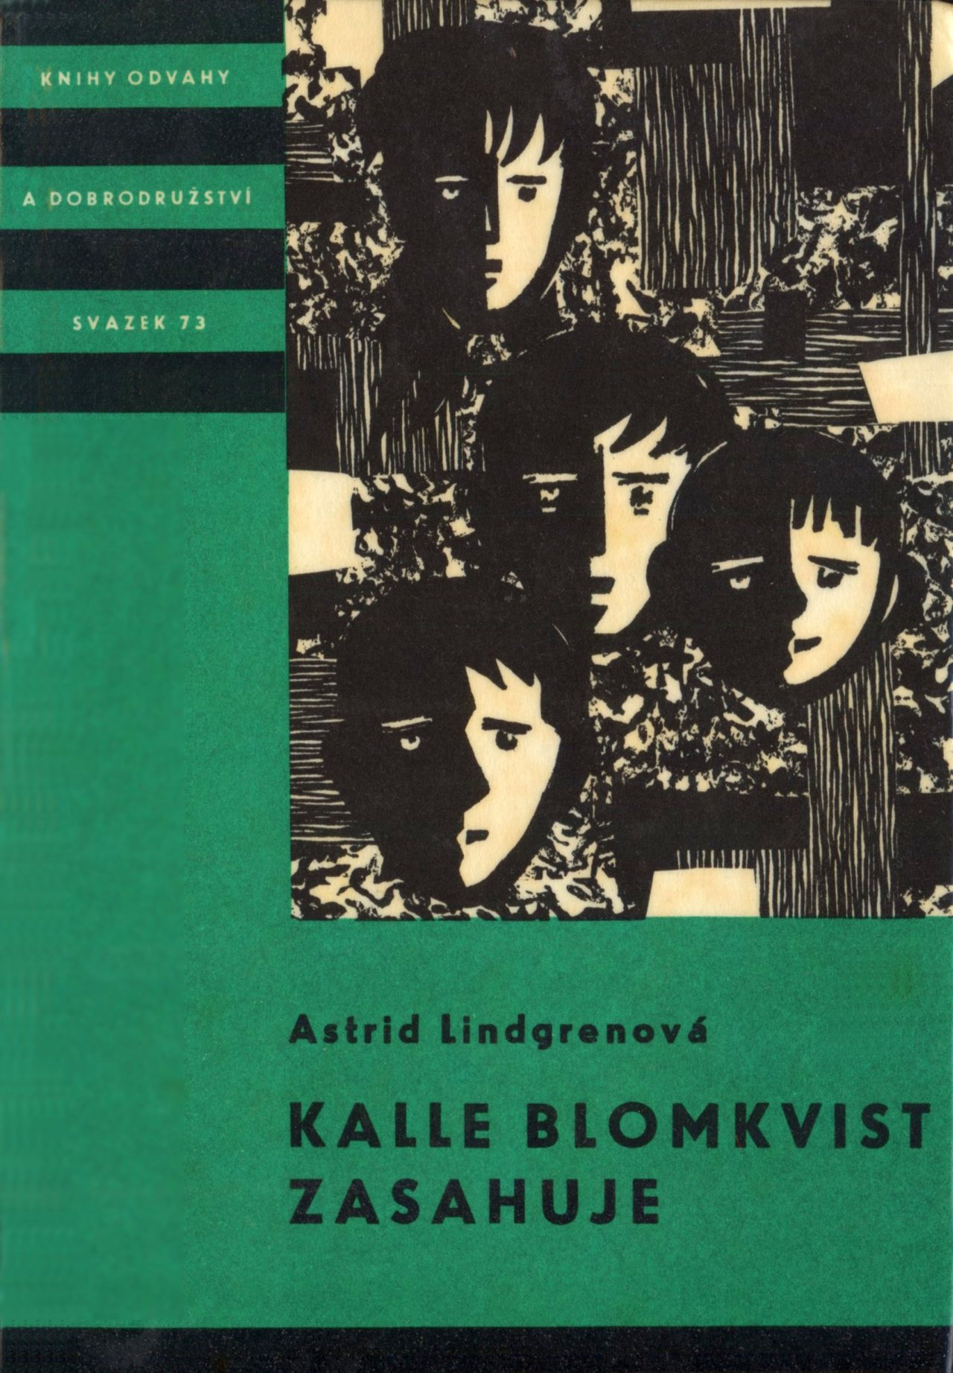
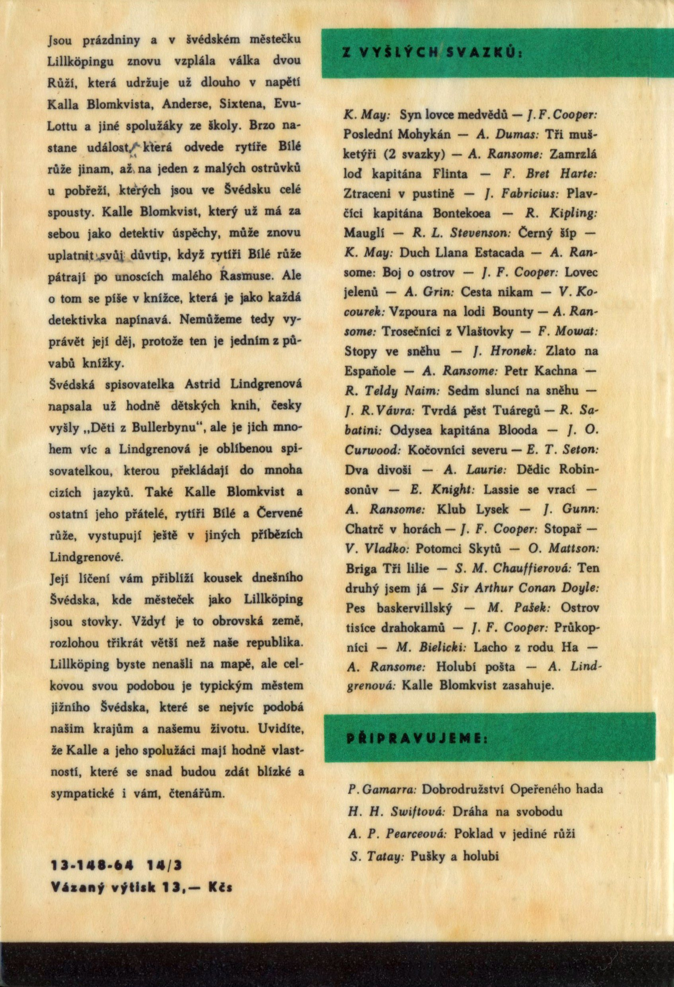

Astrid Lindgrenová

KALLE BLOMKVIST ZASAHUJE

1964

STÁTNÍ NAKLADATELSTVÍ

DĚTSKÉ KNIHY

PRAHA

© by Rabén & Sjögren, Stockholm 1953

Translation© Jan Rak l964

Illustrations © Zdeněk Majzner 1964

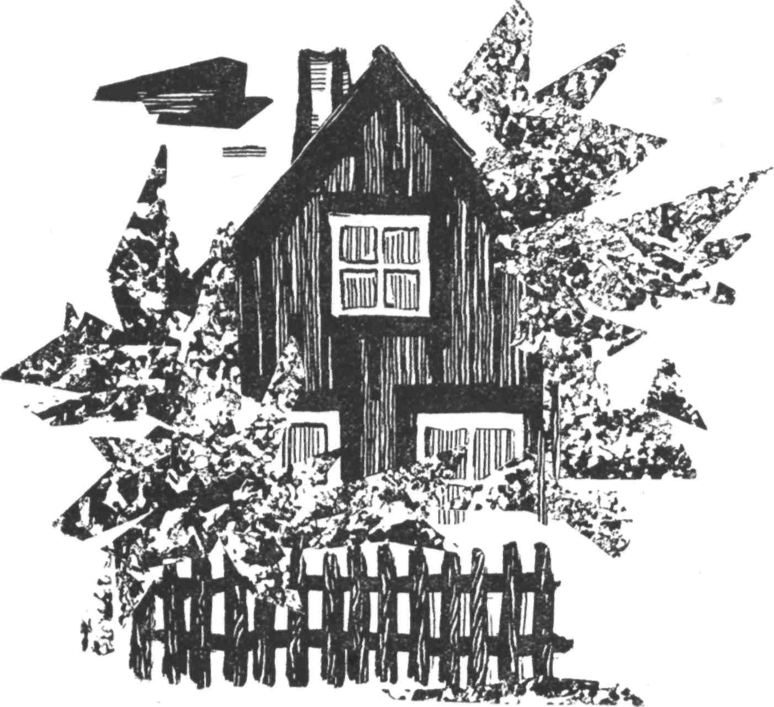

1
„Kalle! Andersi a Evo-Lotto! Jste tam?“
Sixten se díval k podkrovnímu oknu pekárny, aby se přesvědčil, vystrčí-li někdo z Bílých růží hlavu a odpoví mu na jeho volání.
„Proč tam nejste?“ křičel Jonte, když v hlavním stanu Bílých růží nebylo vidět žádné známky života.
„Vážně tam nejste?“ tázal se znovu Sixten, už netrpělivě.
Okenice se otevřely a objevila se světlá hlava Kalla Blomkvista.
„Nejsme tady,“ ujišťoval úplně vážně. „To se ti jen zdá.“
U Sixtena se minula tato jemná ironie účinkem.
„Co děláte?“ chtěl vědět.
„Co bys myslel?“ řekl Kalle. „Že si hrajeme na tatínka a na maminku?“
„Od vás se dá čekat všechno. Anders a Eva-Lotta tam jsou taky?“ vyptával se Sixten.
Vedle Kalla se objevily další dvě hlavy.
„My tu taky nejsme,“ prohlásila Eva-Lotta. „Copak vlastně chcete, červenouši?“
„Jenom vás trochu praštit po hlavě,“ odpověděl něžně Sixten.
„A jak to bude s Velkým bručounem?“ pokračoval Benka.
„Nebo se budete rozhodovat celé prázdniny?“ ptal se Jonte. „Schovali jste ho, nebo ne?“
Anders hbitě sešplhal po laně, kterého Bílí používali, aby se mohli rychle spustit ze svého hlavního stanu v podkroví pekárny.
„To se ví, že jsme Velkého bručouna ukryli,“ řekl.
Vykročil k vůdci Červených růží, pohlédl mu vážně do očí a odříkával s důrazem na každém slově: „Pták černý a bílý nehnízdí daleko od pustého hradu. Hledejte dnes v noci!“
„Dej pokoj,“ bylo jediné, co odpověděl na tuto výzvu náčelník Červených. Přesto však ihned shromáždil své věrné v ústraní za rybízovými keři, aby s nimi podrobněji uvážil slova o „ptáku černém a bílém“.
„To bude jistě straka,“ prohlásil Jonte. „Schovali Velkého bručouna do stračího hnízda. To uhodne každé malé dítě.“
„To se ví, Jontíčku, každé malé dítě,“ volala na něho z podkroví Eva-Lotta. „Představ si, že i tak malé dítě jako ty. To máš radost, Jontíčku, vid?“
„Mohu jí nabít?“ optal se Jonte svého vůdce. Avšak Sixten pokládal Velkého bručouna za důležitějšího — Jonte musí zatím se svou trestnou výpravou počkat.
„Nehnízdí daleko od pustého hradu — to bude určitě zámecká zřícenina,“ šeptal obezřetně Benka, aby ho Eva-Lotta neslyšela.
„V stračím hnízdě blízko zříceniny,“ řekl spokojeně Sixten.
„Pojďte, už tam běžíme!“
Vrátka k pekařově zahradě se zabouchla za čtyřmi rytíři Červené růže s takovou ranou, že kočka Evy-Lotty se poděšeně probudila z odpoledního spánku na verandě. Pekař Lisander vystrčil z pekárenského okna spokojenou tvář a volal na svou dceru:
„Tak co, kdy už mi rozbouráte pekárnu?“
,,My?“ vykřikla dotčeně Eva-Lotta. „Můžeme snad za to, že se Červení ženou jako stádo bizonů? My takhle neboucháme, na mou duši!“
„Dejme tomu,“ řekl pekařský mistr a podal ohleduplným rytířům Bílé růže, kteří nebouchají vrátky, plech lákavých loupáčků.
Za chvilku prolétly tři Bílé růže vrátky a přirazily je s takovou silou, že odkvětající pivoňky ztratily s lehkým teskným povzdechem poslední lístky květů. Pekařský mistr Lisander si také vzdychl. Eva-Lotta mluvila o stádu bizonů!
Válka mezi Bílou a Červenou růží vypukla před dvěma lety za jednoho tichého letního večera. Nyní zuřila již třetí rok a nezdálo se, že by některou z válčících stran omrzela. Naopak, Anders často vyzdvihoval třicetiletou válku jako příklad hodný následování.
„Když to vydrželi tak dlouho dřív, dokážeme to my taky,“ ujišťoval nadšeně ostatní.
Eva-Lotta se dívala na věci střízlivěji.
„Představ si, až ti bude čtyřicet! Budeš už tlustý starý dědek a polezeš nějakým příkopem za Velkým bručounem! To se kluci budou bavit!“
To byla neveselá myšlenka. Že se člověku vysmějí. A že našinci bude čtyřicet a že tady budou vedle něho zároveň žít šťastlivci, kterým nebude víc než tak třináct čtrnáct roků. Anders pociťoval nepřekonatelný odpor ke klukům, kteří jednou převezmou všechna hříště s úkryty a ujmou se války mezi Růžemi a nakonec snad budou natolik nestydatí, že se jemu vysmějí. Jemu, náčelníkovi Bílé růže za dávných slavných dnů, kdy tihle nestydatí kluci ještě ani nebyli na světě! Anders posmutněl. Slova Evy-Lotty ho přiměla, aby si uvědomil, že život je krátký a že si máme hrát, dokud to ještě jde.
„Ale rozhodně už nikdo nebude tak vynikající jako my,“ utěšoval Kalle svého náčelníka. „Něco podobného jako válka Bílé a Červené růže takové nějaké cucáky v životě nenapadne!“
S tím Eva-Lotta souhlasila. Válce Růží se nic nevyrovná. I když z nich jednou budou politováníhodní staří čtyřicátníci, přesto budou stále vzpomínat na nádherné hry. A zároveň na to, jaký to byl pocit, když jsi za jarního večera běžel bosý po jemné trávě Prérie, jak vlaze a příjemně ti šuměla pod nohama voda, když ses brouzdal přes lávku Evy-Lotty na cestě za nějakým rozhodným utkáním, a jak teple svítilo slunce otevřenými okenicemi do podkroví pekárny, až i dřevěná podlaha v hlavním stanu Bílé růže voněla létem.
Válka dvou Růží jistě bude hrou navěky spojenou s letními prázdninami, lehkými větříky a jasným sluncem! Podzimní tma a zimní mrazy způsobily vždycky v bojích o Velkého bručouna bezděčné příměří. Jakmile začala škola, ustalo nepřátelství a neožilo dříve, dokud na Velké třídě zase nerozkvetly kaštany a kritické zraky rodičů nezkoumaly jarní vysvědčení.
Nyní však bylo léto a válka Růží kvetla o závod se skutečnými růžemi v pekařově zahradě. Strážmistr Björk, který byl na obchůzce v Malé ulici, věděl, oč jde, když viděl, jak se kolem něho ženou napřed Červení, a když se pak za několik minut přihnali stejně divoce Bílí a pustili se vzhůru k zámecké zřícenině. Eva-Lotta stačila jen zavolat: „Nazdar, strejdo Björku!“ a už její světlá kštice zmizela za nejbližším rohem. Strážmistr Björk se v duchu zasmál. Tenhle Velký bručoun — jak málo stačí dětem k zábavě! Velký bručoun je přece kámen, pouhopouhý neveliký, trochu zvláštní kámen, a přesto stačí, aby udržel při životě válku dvou Růží. Nu ovšem, k válce stačí většinou velice málo! Při tomto pomyšlení si strážmistr Björk vzdychl. Pak se dal rozvážnými kroky přes most, aby si prohlédl auto, které stálo nesprávně zaparkované na druhém břehu řeky. V půli cesty se zastavil a pohlížel zadumaně na vodu, tiše plynoucí pod mostním obloukem. Proud unášel staré noviny. Klidně se kolébaly na vlnách a zvěstovaly velkými titulky zprávu, která byla nová včera nebo předevčírem nebo snad minulý týden. Strážmistr Björk si roztržitě četl titulky.

NEPRŮSTŘELNÝ LEHKÝ KOV - REVOLUCE VE VOJENSKÉM PRŮMYSLU.
ŠVÉDSKÝ VĚDEC VYŘEŠIL PROBLÉM, KTERÝM SE ZABÝVALI BADATELÉ CELÉHO SVĚTA.

Strážmistr Björk si znovu vzdychl. Kdyby tak lidem stačilo bojovat o Velké bručouny! Nemusel by tu být žádný vojenský průmysl! Ale teď aby se šel podívat na špatně zaparkované auto.

„Nejdříve budou muset hledat v jeřábu za zříceninou,“ tvrdil Kalle a při tom pomyšlení si spokojeně poskočil.
„Určitě,“ souhlasila Eva-Lotta. „Jiné stračí hnízdo se tak honem nenajde.“
„Proto jsem taky dal Červeným ten vzkaz,“ vysvětloval Anders. „Až si ho přečtou, budou mít pořádný vztek. Myslím, že se tady můžeme utábořit a očekávat jejich útok.“
Rovnou před nimi se na kopci tyčily k bledě modrému letnímu nebi klenby staré rozvaliny. Nevlídný starý hrad byl opuštěný, již před staletími ho ponechali samotě a úpadku. Hluboko dole zanechal ostatní budovy města, jen tu a tam se některý dům váhavě vyšplhal po stráni a přiblížil se k velikánovi na kopci. Jako zcela vysunutá přední hlídka stála na polovině cesty ke zřícenině letitá vila, zpola ukrytá hojně rozrostlým hlohem, bezem a třešněmi. Tuto idylku vroubil chatrný plot. Anders se o něj pohodlně opřel zády a rozhodl, že zde budou očekávat návrat Červených.
„Nedaleko pustého hradu,“ řekl Kalle a natáhl se do trávy vedle Anderse. „Záleží na tom, jak se to vezme. Když to srovnáme se vzdáleností k jižní točně, můžeme schovat Velkého bručouna někde u Hässleholmu. Pořád to ještě bude nedaleko od pustého hradu.“
„To je fakt,“ potvrdila Eva-Lotta. „Nikdy jsme přece neříkali, že stračí hnízdo je přesně za rohem od zámecké zříceniny. Jenže na to jsou Červení moc hloupí.“
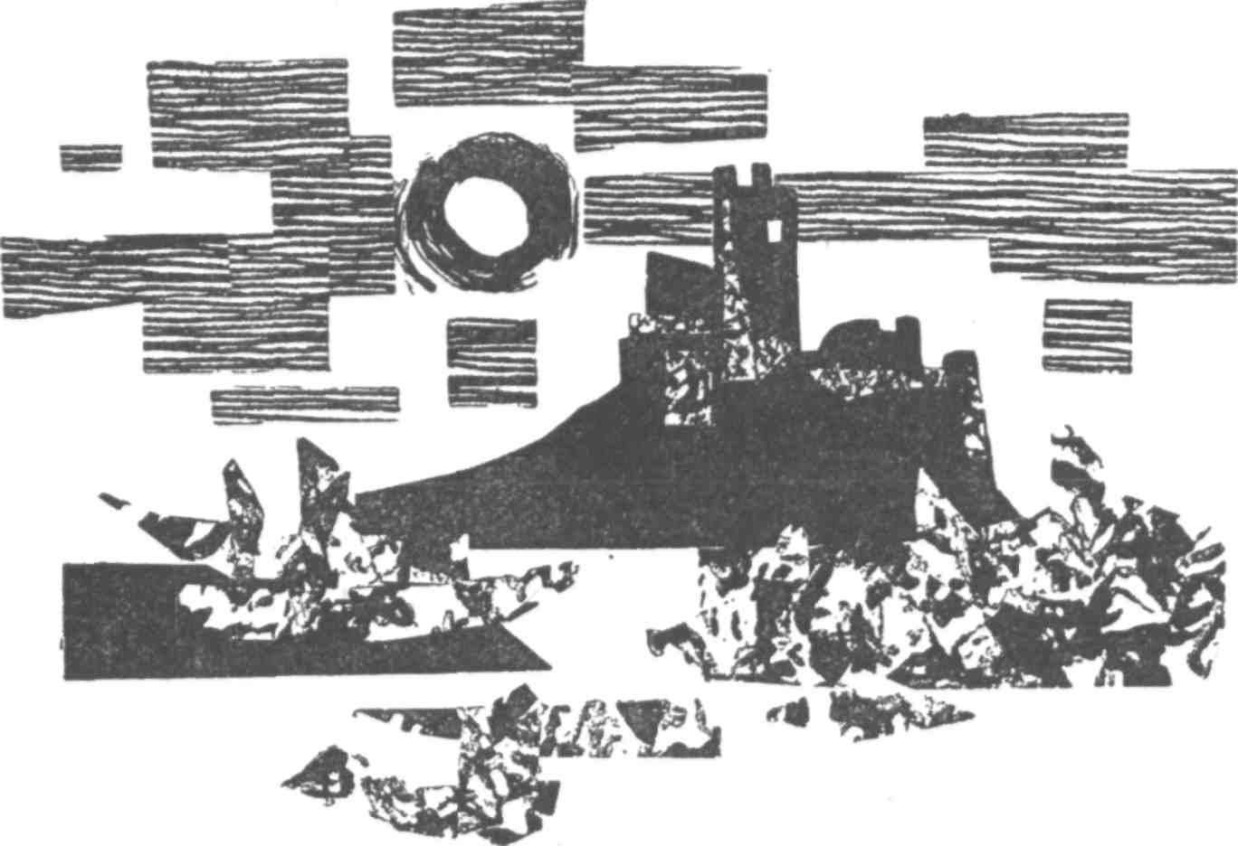

„Měli by padnout na kolena a poděkovat nám,“ prohlásil chmurně Anders. „Mohli jsme jim schovat Velkého bručouna třeba někde u Hässleholmu, ale mají ho tady u Eklundovy vily — my jsme opravdu hodní.“
„To jsme,“ smála se spokojeně Eva-Lotta. A pak řekla něco naprosto nečekaného: „Podívejte, tamhle sedí malý kluk!“
Opravdu. Na schůdkách k verandě seděl malý kluk. To úplně stačilo, aby Eva-Lotta rázem zapomněla na Velkého bručouna. Veselá Eva-Lotta, udatná válečnice, mívala chvíle ženské slabosti — nijak nepomáhalo náčelníkovo napomínání, že ve válce dvou Růží se to nehodí. Anderse i Kalla mátlo její chování, jakmile se octla v blízkosti malých dětí. Anders i Kalle měli představu, že všechny malé děti jsou stejně drzé, na obtíž, mokré a usmrkané. Avšak Eva-Lotta se chovala, jako by to byli okouzlující skřítci. Když se dostala do kouzelného okruhu takového tvora, ztratilo její sportovní tělíčko chlapeckou neohrabanost a chovala se podle Andersova názoru naprosto nerozumně. Natáhla k dítěti ruce a začala z ničehož nic mluvit hlasem plným zvláštních něžných odstínů, že se Kalla i Anderse zmocňovaly nepříjemné pocity. Hrdá a svévolná bojovnice, rytíř Bílé růže, jako by rázem zmizela. Měli ji tak v této chvíli slabosti překvapit Červení — a na erbu Bílé růže by se objevila skvrna, kterou by se nepodařilo hned tak smýt, říkali si Kalle i Anders.
Kluk na verandě si jistě všiml, že za vrátky se děje něco neobvyklého, protože se k nim po cestičce zvolna přibatolil. Když spatřil Evu-Lottu, najednou se zastavil.
„Nazdar,“ řekl poněkud nerozhodně.
Eva-Lotta stála za vrátky a na tváři měla úsměv, kterému Anders říkal nepříčetný.
„Ahoj,“ řekla. „Jak se jmenuješ?“
Kluk si ji prohlížel temnýma, vážnýma modrýma očima a nezdálo se, že by na něho ten nepříčetný úsměv obzvlášť zapůsobil.
„Rasmus,“ řekl a hrabal se palcem u nohy v písku zahradní cestičky. Potom šel k vrátkům a vystrčil mezi laťkami ohrnutý pihovatý čumáček a viděl, že venku sedí na trávě Kalle s Andersem. Vážná tvářička se mu rozšklebila širokým, veselým úsměvem.
„Nazdar,“ řekl. „Já jsem Rasmus.“
„Slyšeli jsme,“ prohlásil milostivě Kalle.
„Kolik je ti let?“ ptala se Eva-Lotta.
„Čtyři,“ řekl Rasmus. „Ale napřesrok mi už bude pět. Kolik bude tobě?“
Eva-Lotta se zasmála.
„Napřesrok už budu stará bába,“ odpověděla. „Co tu děláš? Bydlíš u Eklundových ?“
„Nebydlím,“ řekl Rasmus. „Bydlím u tatínka.“
„On bydlí v Eklundově vile?“
„Samozřejmě,“ ozval se dotčeně Rasmus. „Jinak bych u něho nemohl bydlet. To snad je jasné, ne?“
„Čistá logika, Evo-Lotto,“ řekl Anders.
„To je Eva-Lotta?“ zeptal se Rasmus a ukázal na ni palcem u nohy.
„Ano, to je Eva-Lotta,“ řekla Eva-Lotta. „A myslí si, že jsi prima.“
A ježto Červení nebyli dosud v dohledu, přelezla rychle vrátka za tím prima klukem v Eklundovic zahradě.
Rasmusovi nemohlo uniknout, že aspoň jeden člověk má o něho zájem, a tak se rozhodl, že se bude chovat slušně. Šlo jen o to, najít přiměřené téma k rozhovoru.
„Tatínek dělá plech,“ řekl po zralé úvaze.
„Plech?“ povídala Eva-Lotta. „To je klempíř?“
„Ne,“ opravil ji Rasmus. „Profesor, který dělá plech.“
„Výborně! Mohl by udělat plech mému tatínkovi,“ řekla Eva-Lotta. „Víš, ten je pekařem a potřebuje plech pořád.“
„Já tatínkovi řeknu,“ prohlásil přátelsky Rasmus a podal Evě-Lottě ruku.
„Neblázni, Evo-Lotto, nech toho kluka být,“ napomínal ji Anders. „Červení mohou přiběhnout každou chvíli.“
„Jen klid,“ řekla Eva-Lotta. „Já budu první, kdo jim naklepe makovici.“
Rasmus si prohlížel Evu-Lottu s velikým obdivem.
„Komu naklepeš makovici?“ zeptal se.
Eva-Lotta začala vyprávět. O dlouholeté válce mezi Červenou a Bílou růží. O divokých štvanicích v ulicích a uličkách, o nebezpečných úkolech a tajných rozkazech a napínavém plížení za temných nocí. O váženém Velkém bručounovi a o tom, jak se už za chvilku objeví Červení, rozlícení jako sršni, a jaký to bude skvělý boj.
Rasmus jí rozuměl. Konečně chápal, co je smyslem života. Být Bílou růží, protože nic skvělejšího nemůže být. V nejhlubším nitru jeho čtyřleté dušičky vznikala v tuto chvíli prudká touha, aby byl takový jako tahle Eva-Lotta a Anders a jakpak se jmenuje ten třetí — Kalle! Aby byl stejně velký a silný a mohl Červeným naklepat makovici a vyrazit válečný pokřik a plížit se a tak dál. Pohlédl k Evě-Lottě očima přetékajícíma touhou a prosebně se jí otázal: „Evo-Lotto, mohl bych taky být Bílou růží?“
Eva-Lotta ho žertem pleskla po pihovatém nosíku.
„Ne, Rasmusi, jsi ještě moc malý.“
Teď se Rasmus rozzlobil. Posedl ho posvátný hněv, když slyšel nenáviděná slova — „Jsi ještě moc malý“. Stále a stále to musel slyšet. Zlostně se na Evu-Lottu podíval.
„Tak si myslím, že jsi hloupá,“ prohlásil. A když dospěl k tomuto názoru, zanechal ji osudu. Radši se půjde zeptat kluků, jestli by nemohl být Bílou růží.
Oba stáli u vrátek a se zájmem se dívali k dřevěné kůlně.
„Poslyš, Rasmusi,“ řekl ten, který se jmenoval Kalle, „čípak je tamhleten motocykl?“
„Samozřejmě tatínkův,“ odpověděl Rasmus.
„Neříkej,“ podivil se Kalle. „Profesor na motocyklu? A nezamotají se mu fousy do kola?“
„Jaké vousy?“ rozzlobil se Rasmus. „Tatínek nemá žádné vousy.“
„Že ne?“ povídal Anders. „Všichni profesoři mají vousy.“
„A nemají,“ řekl Rasmus a vracel se důstojně k verandě. Tyhle děti jsou přece všechny hloupé, už se s nimi nebude bavit.
Když přišel do bezpečí na verandě, otočil se a křičel na ty tři u vrátek:
„Jéje, vy jste hloupí! Můj tatínek je profesor, který nemá vousy a dělá plech.“
Kalle, Anders a Eva-Lotta se pobaveně dívali na rozzlobenou postavičku na verandě. Přece ho nechtěli zlobit. Eva-Lotta udělala několik rychlých kroků, chtěla se za ním rozběhnout a potěšit ho trošku, rychle se však zarazila. V tu chvíli se totiž za Rasmusem otevřely dveře a někdo se v nich objevil. Byl to opálený mladý muž, asi třicátník. Pevně Rasmuse chytil a vysadil si ho na rameno.
„Máš pravdu, Rasmusi,“ řekl. „Tvůj tatínek je profesor, který nemá vousy a dělá plech.“
S Rasmusem na rameni šel k nim po písčité cestě a Eva-Lotta pocítila lehké rozpaky, protože se přece octla na soukromém pozemku.
„Vidíš, že nemá vousy?“ volal Rasmus vítězoslavně na Kalla, který nerozhodně otálel u vrátek. „Takže může jezdit na motocyklu,“ pokračoval Rasmus.
V duchu si představoval tatínka s dlouhými vlajícími vousy, které se mu zapletly do předního kola, což mu připadalo krajně odporné. Kalle s Andersem se zdvořile uklonili.
„Rasmus říká, že děláte plech,“ promluvil Kalle, aby se už nemluvilo o těch vousech.
Profesor se rozesmál.
„Skoro by se tomu dalo tak říkat,“ vysvětloval. „Plech... lehký kov, udělal jsem takový menší vynález, rozumíte.“
„Jakýpak vynález?“ se zájmem se tázal Kalle.
„Přišel jsem na to, jak udělat lehký kov neproniknutelný,“ řekl profesor. „Tomu říká Rasmus dělat plech.“
„Ale o tom jsem četl v novinách,“ řekl horlivě Anders. „Tak to jste určitě slavný!“
„No jéje, to se ví!“ ujišťoval Rasmus ze svého vyvýšeného místa. „A vousy nemá! Abyste věděli!“
Profesor nijak nerozváděl otázku své slávy.
„Tak, Rasmusi, půjdeme se najíst,“ řekl. „Usmažím ti šunku.“
„Nevěděla jsem, že bydlíte u nás ve městě,“ řekla Eva-Lotta.
„Jenom přes léto,“ vysvětloval profesor. „Najal jsem si tuhle chalupu na léto.“
„Maminka je v nemocnici a my dva tady budeme na letním bytě,“ řekl Rasmus. „Jenom my dva. Abyste věděli!“

2
Když se mělo válčit, rodiče často překáželi. Zasahovali do běhu událostí mnoha rozličnými způsoby. Občas si obchodník koloniálním zbožím Blomkvist zamanul, že jeho syn by měl v nejrušnějších hodinách pomáhat v obchodě. Poštmistr míval neustále hloupé návrhy, aby Sixten posypal pěšiny na zahradě pískem a ostříhal trávník. Marně se Sixten pokoušel přimět otce k názoru, že neupravená zahrada je mnohem hezčí. Poštmistr jen nechápavě kroutil hlavou a mlčky ukazoval na stříhací strojek.
Ještě zarputilejší a náročnější byl obuvník Bengtsson. Začínal se sám živit, když mu bylo třináct roků, a domníval se, že jeho syn by to měl také zkusit. Proto se pokoušel přidržet Anderse o letních prázdninách u verpánku. Anders však časem rozvinul obzvláštní zručnost, jak se vyhnout veškerým úkladům o svoji zlatou svobodu. Verpánek, kde měl Anders sedět, býval proto zpravidla prázdný, když obuvník přišel do dílny, aby zasvětil nejstaršího syna do tajů povolání.
Opravdu lidský byl jen tatínek Evy-Lotty.
„Jen když jsi veselá a hodná a neděláš moc velkou neplechu, pak se ti do tvých věcí nepletu,“ říkal pekařský mistr a hladil otcovskou rukou Evu-Lottu po plavých vlasech.
„Takového tátu by měl našinec mít,“ naříkal Sixten trpce a hlasitě, aby přehlušil klapot stříhacího strojku.
Už podruhé během velmi krátké doby přiměl ho nelítostný otec, aby se věnoval zahradnictví.
Benka a Jonte se opírali o plot a účastně přihlíželi Sixtenově námaze. Pokoušeli se ho utěšit plamenným líčením vlastních trápení. Benka trhal celé dopoledne rybíz a Jonte dával pozor na mladší sourozence.
„Máme-li pobíjet Bílé, abychom nastavovali noci,“ řekl Sixten rozhořčeně. „Celý dlouhý den nemá člověk jedinou volnou chvíli a sotva stačí zařídit to nejnutnější.“
Jonte souhlasně přikývl.
„To je nápad! Vypravíme se na Bílé dnes v noci?“ Sixten ruče odhodil strojek na trávu.
„Nejsi hloupý, Jontíčku,“ prohlásil. „Pojď, odebereme se do hlavního stanu a svoláme válečnou radu.“
V garáži u Sixtena, hlavním stanu Červených, se plánoval noční boj. Pak vyslali Benku s výzvou náčelníka Červených k Bílým. Anders a Eva-Lotta seděli v pekařově besídce a čekali, až Blomkvistův koloniální obchod pro dnešek zavře a Kalle bude mít volno. Aby zahnali dlouhou chvíli, hráli dámu a jedli slívy. V teplém červencovém slunci vypadal náčelník Bílých značně netečně a ne zvlášť bojovně. Ožil však, když viděl, jak po lávce Evy-Lotty přibíhá Benka, až mu voda stříká kolem bosých nohou. V ruce držel kus papíru, který odevzdal s odměřenou úklonou náčelníkovi Bílých, načež hbitě zmizel stejnou cestou, odkud přišel. Anders vyplivl pecku a četl hlasitě:

Této noci za svitu měsíce koná se hostina
v hradě mých předků. Neb Červená růže oslaví
znovudobytí slavného Velkého bručouna z rukou pohanů.
Výstraha!!! Nevyrušujte nás!!! Všichni zbabělci Bílé růže,
kteří by se pokoušeli vetřít mezi nás, budou nelítostně skoleni.
Sixten,
rytíř a náčelník Červené růže.
Pozor! Ve 12 hodin v zámecké ruině.

Anders a Eva-Lotta se na sebe podívali a spokojeně se usmáli. „Pojď, musíme to povědět Kallovi,“ řekl Anders a zastrčil papír do kapsy u kalhot. „Vzpomeň si na mě — schyluje se k noci dlouhých nožů.“
„Za svitu měsíce“ spalo městečko hluboce a bez obav. Ani strážmistr Björk, který tiše procházel liduprázdnými ulicemi, neměl o ničem tušení. Všude bylo ticho — slyšel jen klapot vlastních podpatků na kamenném dláždění. Městečko spalo v záplavě měsíční záře, jasné světlo nad ulicemi a náměstím neprozrazovalo nic o noci dlouhých nožů. Leč kolem spících domů a zahrad byl všude tmavý stín a při trošku větší pozornosti by byl strážmistr Björk zpozoroval, že ve tmě je živo. Byl by si všiml plíživých zvuků i pohybů a šepotavých hlasů. Byl by slyšel, jak se ve vile pekařského mistra Lisandra opatrně otevřelo okno, a byl by spatřil Evu-Lottu, jak leze po žebříku dolů. Byl by slyšel, jak Kalle tiše hvízdá signál Bílé růže na rohu u Blomkvistů a byl by se před ním mihl Anders, dokud nezmizel za stínem šeříkového plotu.
Strážmistr Björk však byl docela ospalý a toužil jen po tom, aby jeho obchůzka už skončila — proto také nechápal, že nastala noc dlouhých nožů.
Chudáci rodiče Bílých a Červených růží, kteří nic netušili, klidně spali v posteli. Nikdo se nenamáhal, aby se jich zeptal na názor o nočním cvičení, ale Eva-Lotta pro jistotu napsala na kousek papíru vzkaz a položila jej na polštář, kdyby snad náhodou někdo zpozoroval, že zmizela. Lístek zněl zcela chlácholivě:

Nazdárek! Nijak se nerozčilujte! Jsem jenom pryč a válčím a doufám, že přijdu brzo domů, ahoj!
Eva-Lotta

,,To je jen čistě bezpečnostní opatření,“ vysvětlovala Kallovi a Andersovi, když lezli příkrou cestou ke zřícenině. Radniční hodiny právě odbíjely dvanáctou, čas se naplnil.
„Hrad mých předků — to mě podržte,“ pravil Kalle. „Jak to Sixten myslí? Tady přece nikdy žádný poštmistr nebydlel.“
Zřícenina se tyčila před nimi ve světle měsíce a skutečně nevyhlížela příliš poštovně.
„Chápej, to je obvyklá chlubivost Červených,“ vysvětloval Anders. „Musíme je potrestat. Ke všemu ještě mají Velkého bručouna.“ V hloubi duše nebyl Anders naprosto nespokojen, že Červení nakonec vypátrali to pravé stračí hnízdo a znovu dobyli Velkého bručouna. Předpokladem pro válku obou Růží přece bylo, aby tento skvost občas změnil majitele.
Docela udýchaní po namáhavém výstupu do kopce čekali ti tři chvilku před vchodem do zříceniny. Stáli tam, naslouchali tichu a připadalo jim, že to uvnitř pod vysokou klenbou vypadá docela chmurně a nebezpečně. Tu slyšeli, jak ze tmy volá strašidelný hlas:
„Nyní nastal boj mezi Červenou a Bílou růží a tisíce a desetitisíce duší zahynou a skončí v noci smrti!“
Pak se ozval pronikavý, děsivý smích, rozléhající se mezi kamennými stěnami. A nastalo ticho, hrozivé ticho, jako by ty, kdo se smáli, přemohl jejich vlastní strach z nějakého neznámého nebezpečí ve tmě.
„Boj a vítězství!“ zvolal rozhodně Anders a rozběhl se střemhlav do hradu. Kalle s Evou-Lottou ho následovali.
Za denního světla tu byli nesčetněkrát. Ale v noci ještě nikdy. Zvláštní náhodou je dokonce jednou zavřeli v hradním sklepení. Bylo to úplně hrozné, nevzpomínali si však, že by to bylo něco tak děsivého jako teď — když o půlnoci pronikají do nejisté tmy, kde ve stínech může číhat cokoli. Nejen Červení. Kdepak, vůbec žádní Červení, ale strašidla a duchové, kteří se snad budou mstít za rušení nočního klidu, vystrčí z některé díry ve zdi kloubovitou ruku kostlivce, až se toho někdo nejméně naděje, a zardousí ho.
Anders ještě jednou vykřikl „Boj a vítězství“, aby posílil jejich odvahu, ale v tichu to znělo tak hrozně, že ho Eva-Lotta zděšeně prosila, aby už přestal.
,,A za žádnou cenu ode mne nechoďte,“ dodala. „Mezi strašidly se mi to moc nezamlouvá.“
Kalle jí konejšivě poklepal po zádech a opatrně postupovali vpřed. Při každém kroku se zastavili a naslouchali. Někde dále ve tmě jsou Červení — a jistě slyší jejich plíživé kroky, aspoň se to dá předpokládat. Tu a tam svítil dovnitř zřícenou klenbou měsíc, a tu viděli skoro stejně jasně jako ve dne drsné stěny a hrbolaté podlahy, kde museli opatrně našlapovat, aby neklopýtli. Kam však neproniklo světlo měsíce, byly jen hrozivé stíny, děsivá temnota a tísnivé mlčení. Při pozorném naslouchání by se v tichu dal zaslechnout lehký šepot, úryvky vět, které doléhaly k uším a plnily je děsem. Eva-Lotta se bála. Zpomalila kroky. Kdopak to šeptal? Červení, nebo jen slábnoucí ozvěna dávno mrtvých hlasů, která dosud setrvávala mezi kamennými stěnami? Natáhla ruku, aby se přesvědčila, že není sama. Potřebovala nahmatat konečky prstů Kallovu větrovku jako záštitu proti strachu, který ji mátl. Nebyla tam však žádná větrovka, ani Kalle, pouze černá prázdnota. Eva-Lotta zděšeně vyjekla. Tu se z výklenku ve stěně napřáhla ruka a sevřela ji rdousivým stiskem. Eva-Lotta křičela. Křičela, protože myslila, že nastala poslední minuta jejího života.
„Nekřič,“ ozval se Jonte. „Ječíš jako lodní siréna.“ Drahoušek Jonte! Eva-Lotta ho měla v tu chvíli hrozně ráda. Mlčky a upřímně se spolu potmě prali.
V duchu se rozhořčeně divila, kde asi zůstali Anders a Kalle. Pojednou však slyšela z dálky náčelníkův hlas:
„Co křičíš, Evo-Lotto? A kde je vlastně ta hostina?“

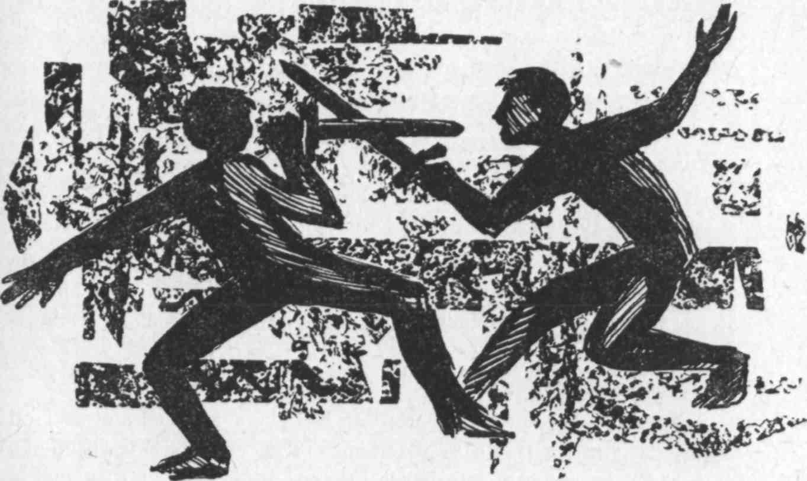
Jonte nebyl žádný velký silák a Eva-Lotta se tvrdými pěstičkami brzo vysvobodila. Utíkala dál tmavou chodbou, jak rychle jen mohla, a Jonte ji podrážděně pronásledoval. Z druhé strany také někdo přicházel a Eva-Lotta kolem sebe divoce tloukla, aby si vybojovala volnou cestu. Tento nepřítel však byl silnější. Eva-Lotta cítila, jak jí ruce spoutal pevný stisk — zřejmě to byl Sixten — ale rozhodla se, že mu nedopřeje snadné vítězství, to ať si nemyslí! Napjala všechny svaly v těle a zasadila mu hlavou ránu pod bradu. „Ale!“ ozvalo se. „Nepřítel!“ A byl to Kallův hlas.
„Co se ti stalo?“ podivila se Eva-Lotta. „Proč se pereš?“ „
A proč se pereš ty?“ řekl Kalle. „Když ti člověk jde na pomoc?“ Jonte se vesele zachechtal a rychle utíkal od nebezpečných sousedů. Nechtěl být v temné chodbě sám s dvěma Bílými růžemi. Pádil, co mu nohy stačily, k světlému otvoru, aby se dostal na nádvoří, a na rozloučenou zavolal:
„To je prima! Jen si pořádně natlučte, ušetříte nám práci!“
„Za ním, Evo-Lotto,“ zvolal Kalle a oba se společně hnali chodbou. Na nádvoří se však nyní střetli náčelníci a bojovali spolu. Byli ozbrojeni každý dřevěným mečem a šermovali spolu ve světle měsíce. Eva-Lotta a Kalle se třásli napětím, když viděli, jak se po stěnách ohrazeného nádvoří honí černé stíny. Tohle přece je opravdu válka dvou Růží! Právě mezi takovými středověkými zdmi by se měli bojovníci střetnout v nočním souboji. Takhle to přece vypadalo, když mezi skutečnou Červenou a Bílou růží zuřil skutečný boj a když tisíce a desetitisíce duší šly na smrt a vstříc smrti! Jako děsivý studený závan se jich zmocnil pocit, že takové to asi bývalo v dobách, kdy válka dvou Růží nebyla jen zábavnou hrou. Neboť tento souboj jim náhle nepřipadal jako hra. Byl to boj na život a na smrt, který mohl skončit jenom tak, že jeden z černých stínů, míhajících se po hradních stěnách, nakonec ustane v boji a již nikdy se nepohne.
„Tisíce a desetitisíce duší...“ šeptal si pro sebe Kalle.
,,Přestaň!“ okřikla ho Eva-Lotta. Nebyla s to odtrhnout oči od bojujících stínů a třásla se rozčilením. Kousek opodál stáli Benka a Jonte a se stejným zaujetím sledovali probíhající boj. Stíny se řítily jeden na druhý, odrážely útok, blížily se k sobě a ustupovaly a znovu vyrážely k útoku. Nikdo nepromluvil jediné slovo, jen občas bylo slyšet hrozivou ránu, když se zkřížily meče.
„Zasvěť ho klidu ukolébavkou meče,“ deklamoval Benka. „A vraž mu jednu, až se svalí,“ dodal, aby porušil děsivé kouzlo, jímž na něho působily míhající se stíny.
Tu Eva-Lotta procitla a s úlevou si oddychla. Je to přece jen Anders a Sixten a bojují dřevěným mečem!
„Vyžeň ho z hradu jeho předků!“ povzbuzoval Kalle křikem svého náčelníka.
Náčelník se snažil ze všech sil. Sice se mu nepodařilo vyhnat Sixtena z hradu jeho předků, zatlačil ho však taseným mečem k pumpě uprostřed hradního nádvoří. Vedle pumpy byla mělká nádržka, plná kalné vody. A při nepozorném kroku nazad spadl nakonec náčelník Červených nešťastnou náhodou do nádrže.
Kalle s Evou-Lottou přehlušili svým jásotem hněvivé protesty Červených. Sixten však vylezl z té lázně a rozzlobil se. Vyrazil proti Andersovi jako rozzuřený býk a teď se pro změnu rozhodl zase k ústupu Anders. Zajíkal se smíchem, utíkal ke zdi kolem dvora a začal na ni lézt. Než se mu však podařilo vyskočit vzhůru, už za ním byl Sixten a šplhal za ním.
„Kam utíkáš?“ posmíval se mu Anders a díval se na něho dolů. „Máš přece jít na tu hostinu v hradu tvých předků, ne?“
„Napřed ti stáhnu skalp,“ hrozil mu Sixten.
Anders běžel lehkým krokem po hřebenu zdi. V duchu si říkal, co se asi stane, když ho Sixten dožene. Potýkat se tu spolu nemohli, to bylo přímo o život, protože na druhé straně hradní zdi zela propast. Sixtenovi stačilo, aby ho zahnal jen dvacet metrů na východ, pak už za zdí nebude měkký trávník asi v hloubce odpovídající lidské postavě, nýbrž hrozivá hlubina přinejmenším třicetimetrová. Teď přece Andersovi nic nebránilo, aby slezl, ještě než doběhne tak daleko, ale na to neměl ani pomyšlení. Co bylo nebezpečné, bylo zábavné, a dnešní noc byla pro nebezpečí jako stvořená. Snad ho posedla nějaká náměsíčnost, protože cítil prudkou touhu po divoce odvážných činech. Chtěl provést něco, co by Červeným opravdu vyrazilo dech.
„Pojď, Sixtenku!“ lákal protivníka. „Půjdeš se mnou na procházku při měsíčku?“
„Jen se neboj,“ bručel Sixten. Chápal, co chce Anders udělat, ale nepatřil k lidem, kteří by se dali vyprovokovat. Zeď byla široká asi dvacet centimetrů, takže to byla hotová promenáda pro každého, kdo byl zvyklý udržovat rovnováhu na úzké kladině v hodině tělocviku.
Nyní doběhl Anders k východnímu rohu. Tam byla kulatá plošinka, střílna, odkud se zeď stáčela k jihu a vroubila sráz.
Anders udělal několik nerozhodných kroků. V té chvíli zaslechl v duchu hlas rozumu a ještě nebylo pozdě, aby se jím řídil. Má, nebo nemá?
Ale Sixten se objevil znepokojivě blízko a vesele se šklebil, když zpozoroval Andersovy rozpaky.
„Tady máš jednoho, který uvidí tvoji krev,“ povídal přátelsky. „Vid, že se bojíš? Řekni!“
„Že se bojím?“ řekl Anders a už se nerozmýšlel. Několika rychlými kroky byl zase na zdi. Teď už nemohl zpátky. Musel běžet a udržovat rovnováhu na pokraji hlubiny přinejmenším padesát metrů. Bránil se pohlédnout dolů, díval se jenom před sebe na zeď, která se před ním vinula v záři měsíce jako stříbrná stuha. Velmi dlouhá stříbrná stuha — a úzká! Náhle tak hrozivě úzká! Cítil snad proto zvláštní nejistotu v nohou? Měl strašnou chuť se otočit, aby se přesvědčil, kde je Sixten. Netroufal si však, ani to nebylo třeba. Slyšel už Sixtenův dech blízko za sebou. Sixten dýchal docela rozčileně a Anders si říkal, že se určitě bojí... on také. Anders sám cítil úplně smrtelný strach, nemělo smysl tvrdit něco jiného. A na protější střílnu vylezly ostatní Růže. V nejhlubším zděšení nemohli odtrhnout oči od šíleného počínání svých náčelníků.
„Tady máš jednoho... který uvidí... tvoji krev,“ mumlal Sixten, avšak jeho krvežíznivost nebyla už moc přesvědčivá. Anders uvažoval. Mohl by ovšem seskočit do dvora. To však tak jako tak znamenalo skočit tři metry hluboko na hrbolaté dláždění. Nemohl se zvolna a opatrně spustit dolů, protože by si napřed musel nahoře kleknout. A Andersovi se vůbec nechtělo klekat si na zdi, když z druhé strany zela hrozivá hlubina. Ne, může jenom běžet dál a nesmí odtrhnout oči, které ho už pálily, od střílny na protějším rohu, kde bude v bezpečí.
Sixten snad přece jen necítil takový strach. Alespoň si stále uchovával trošku svého drsného humoru. Anders zaslechl v zádech jeho hlas. „Už tě doháním,“ říkal. „Už jsem tady a hned ti podrazím nohu. To bude legrace.“
Neměla to naprosto být výhrůžka, kterou by bylo nutné brát vážně. Pro Anderse to však byla osudná slova. Už pouhá představa, že by mu někdo zezadu podrazil nohu, ho vyděsila k nepříčetnosti. Pootočil se k Sixtenovi a zavrávoral.
„Pozor!“ vykřikl neklidně Sixten.
Anders zavrávoral ještě jednou... A ze střílny zazněl současně výkřik zděšení. V nekonečné hrůze viděly Růže náčelníka Bílých, jak střemhlav padá dolů.
Eva-Lotta zavřela oči. Hlavou se jí honily zoufalé myšlenky... Kdepak je jen člověk, který by jim nějak pomohl... kdo řekne paní Bengtssonové, že se Anders zabil... co řeknou doma?
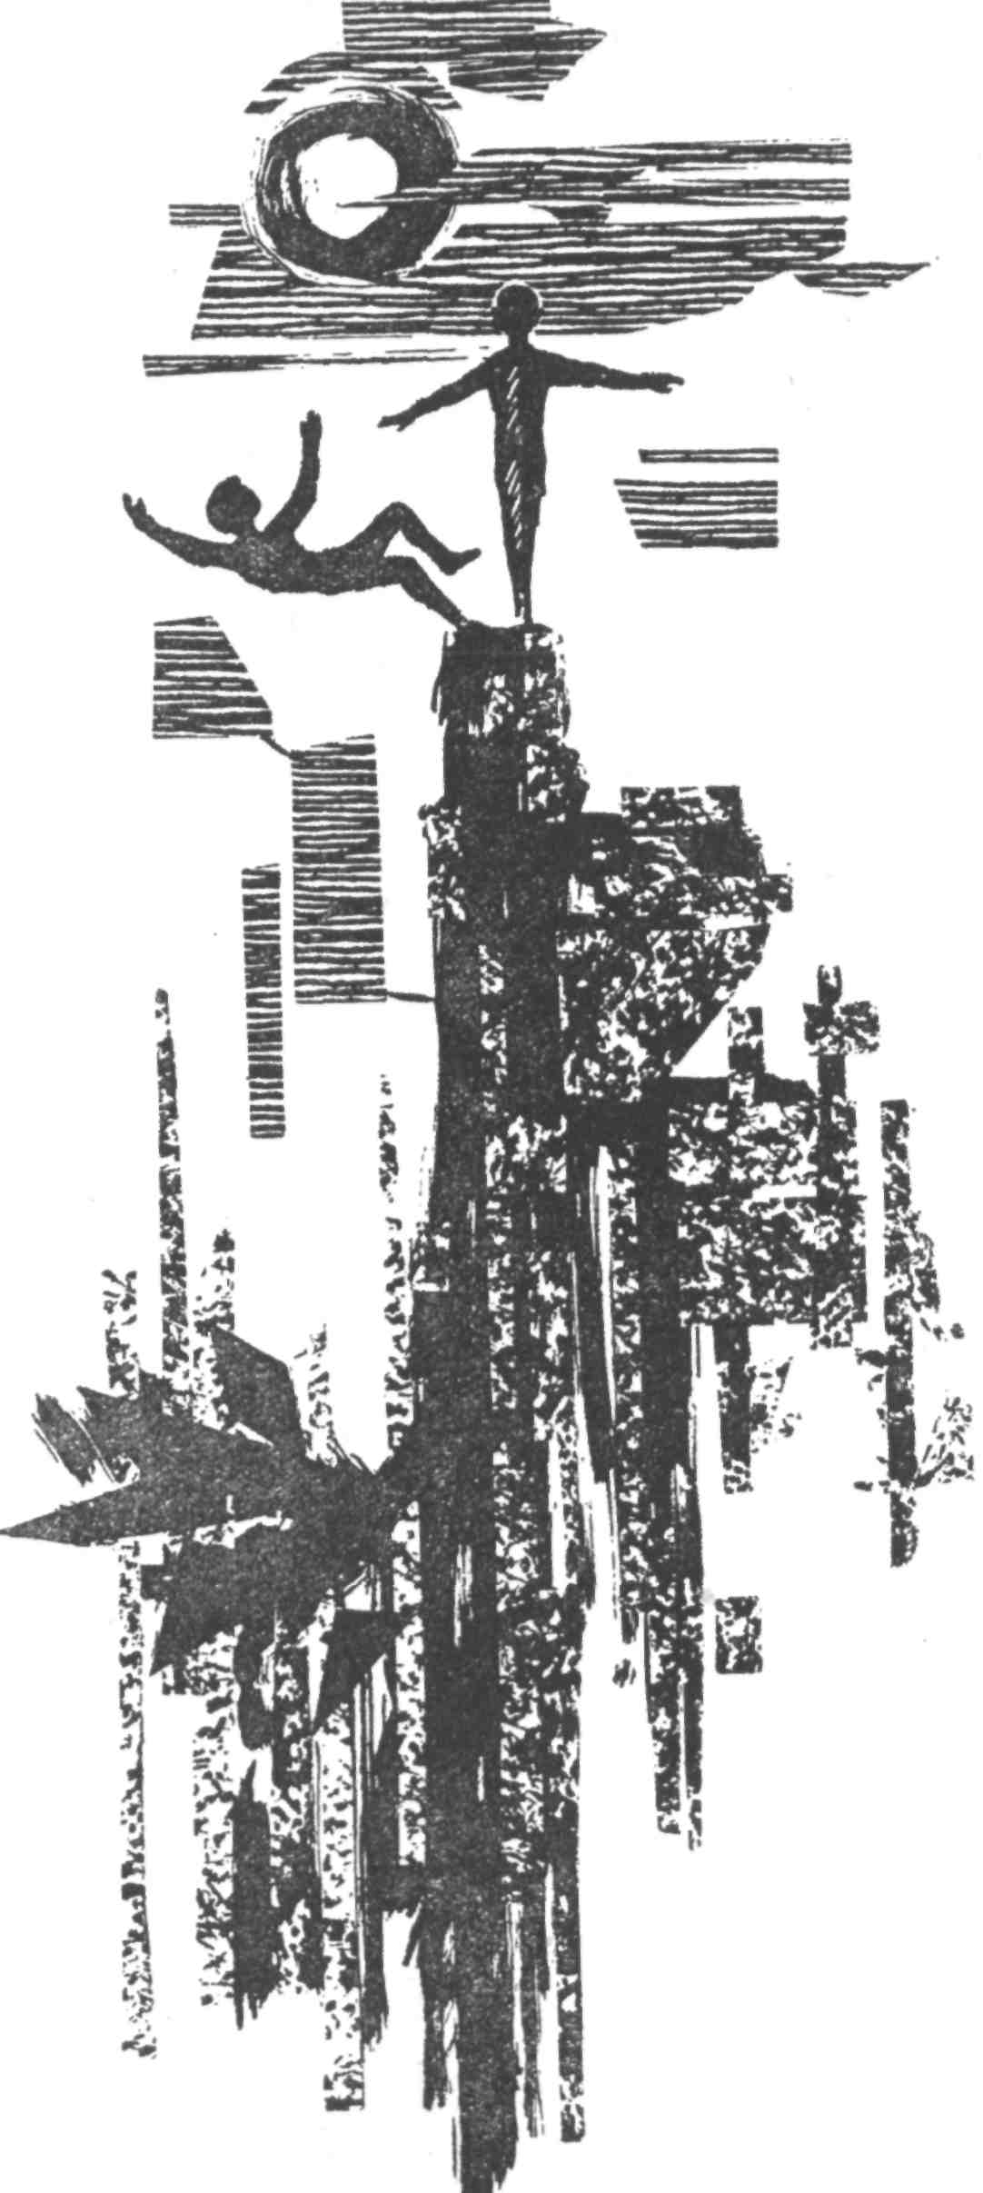
Tu uslyšela Kallův hlas, rozčilením pronikavý.
„Podívejte, visí na keři!“
Eva-Lotta otevřela oči a upřela je polekaně do hlubiny. Anders tam opravdu visel. Kousek pod zdí se uchytil na kopci keříček, který obětavě zachytil náčelníka Bílých, když padal vstříc jisté smrti.
Sixtena Eva-Lotta zprvu nespatřila. Leknutím spadl se zdi také, měl však tolik duchapřítomnosti, že spadl do dvora, kde si sice do krve odřel kolena a ruce, ale aspoň zachránil život.
Udrží-li se Anders při životě, bylo pochybnější. Keř byl žalostně malý a velmi nebezpečně se ohýbal pod jeho tíhou. Jak dlouho potrvá, než se uvolní z kořenů a dá se vzduchem na cestu do hlubiny, než na něm Anders spadne dolů?
Eva-Lotta naříkala.
„Co budeme dělat? Pro všechno na světě, co budeme dělat,“ opakovala a upírala na Kalla oči ztemnělé zoufalstvím.
Velký detektiv Blomkvist se musel jako obvykle ujmout velení, když hrozilo nebezpečí.
„Drž se pevně, Andersi,“ křičel. „Já seženu provaz.“
Minulý týden cvičili u zříceniny vrhání lasem. Někde přece provaz zůstal, určitě někde bude.
„Honem, Kalle,“ volal Jonte, když Kalle vyběhl branou z nádvoří.
„Pospěš si, utíkej!“ Všichni křičeli, ačkoli tato výzva byla vlastně zbytečná. Kalle už víc spěchat nemohl.
Zatím se pokoušeli povzbudit Anderse.
„Jen klid,“ volala Eva-Lotta. „Kalle hned přinese provaz.“
Anders potřeboval veškerou útěchu, jaké se mu mohlo dostat, neboť byl vskutku v neveselé situaci. Zvolna se narovnal a teď seděl obkročmo na keříku jako čarodějnice na koštěti. Netroufal si pohlédnout dolů. Nemohl křičet. Nesměl se ani hnout. Nesměl nic. Mohl jen čekat. Zoufale upíral oči na keř. Ten se u kořene stále víc ohýbal, kůra v proužcích praskala a Anders viděl, jak se uvnitř kroutí a trhají bílá vlákna. Nepřijde-li Kalle brzo, nebude už potřebovat žádný provaz.
„Proč už nejde,“ vzlykala Eva-Lotta, „proč tu už není?“
Kdyby jen věděla, jak Kalle pospíchal! Kroužil kolem jako vosa a všude hledal. Hledal, hledal a hledal... ale žádný provaz nikde nebyl.
„Pomoc,“ šeptal poděšeně Kalle.
„Pomoc,“ šeptal Anders bledými rty, jak tam seděl na keři, jemuž zbývalo tak málo času, aby rostl a zelenal se.
„Ach jé,“ naříkal Sixten na střílně. „Ach jé!“
Ale teď se konečně objevil Kalle — s provazem.
„Eva-Lotta zůstane nahoře a bude se dívat,“ zavelel. „Vy pojďte sem dolů.“,.
Bylo třeba jednat rychle. Kalle ví, co musí udělat. Najít kámen a přivázat jej na jeden konec provazu. Hodit jej přes zeď, podle možnosti tak, aby nezasáhl Anderse do hlavy. Doufat, modlit se a přát si, aby Anders chytil kámen s provazem, než bude pozdě.
Ruce i prsty bývají velmi nešikovné, když je tak naspěch. Tak hrozně naspěch.
Dole sedí Anders a dívá se vzhůru na zeď, až ho pálí oči. Přijde vůbec někdy záchrana? Už je tady. Přes zeď letí provaz. Ale příliš daleko. Je mimo dosah Andersových dychtivých rukou.
„Víc doprava!“ křičí Eva-Lotta ze svého stanoviště.
Kalle a ostatní za zdí tahají za provaz a trhají jím, pokoušejí se zvolna přiblížit lano k Andersovi. Jenže to nejde. Zřejmě se provaz zachytil někde na nerovné zdi.
„Já už to nevydržím,“ šeptá Eva-Lotta. „Ne, nevydržím!“
Vidí, jak chlapci marně tahají za provaz. Vidí Andersův bezmocný úděs... a vidí, jak se keříček naklání stále hlouběji do propasti... ach, Andersi, nejbělejší Bílá růže, náčelníku Bílé růže! „Už to nevydržím ani vteřinu!“
Rychlýma, lehkýma bosýma nohama vyskočí na zeď. Odvahu, Evo-Lotto! Nedívej se dolů, jenom utíkej k provazu, sehni se, ano, sehni se, i když se ti třesou nohy, uvolni provaz, polož ho o kousek dál, obrať se na úzké zdi a utíkej zase ke střílně.
Takhle to provede — a pak se prudce rozpláče.
Kalle však povolí provaz. Kámen se kývá před Andersem. Zvolna, opatrně po něm natahuje prsty. Keříček se ještě víc ohýbá a Eva-Lotta si schovává tvář do dlaní. Má však dávat pozor, musí se tedy přinutit a dívat se... teď... teď ... teď už keř povolil, kořeny se neudržely ve skalní průrvě. Eva-Lotta vidí, jak se dolů snáší něco zeleného a nakonec to mizí. Ale právě až dočista v poslední chvíli se Anders chytil provazu.
„Drží ho,“ křičí pronikavě Eva-Lotta. „Už ho drží!“
Potom stojí všichni v kruhu kolem Anderse, mají ho velice rádi a jsou všichni hrozně šťastní, že nespadl za keřem do propasti. Kalle natahuje potají ruku a dotkne se lehce Andersovy paže. Anders je skvělý kluk — rozhodně je dobře, že je živ a zdráv!
„Keříček vzal čert,“ shrnuje Eva-Lotta události a všichni se nadšeně smějí. Je vlastně hrozně legrační, že keříček vzal čert.
„Co jsi tam hledal?“ táže se Sixten. „Ptačí vejce?“
„Myslel jsem si, jestli nepotřebuješ pár míchaných vajíček. Na hostinu v hradu tvých předků,“ řekne Anders.
„Moc nescházelo a mohlo být i z tebe míchané vajíčko,“ řekne Kalle. Tomu se všichni velice smějí. Věru že moc nescházelo, aby z Anderse bylo míchané vajíčko!
Sixten se plácá do kolen a směje se víc než kdokoli jiný. Tu cítí, že ho odřená kolena bolí. A v mokrých šatech je mu zima. „pojďte, Benko a Jonte, vypadneme!“
Sixten se pustí rychlým klusem k hradní bráně a jeho věrní ho následují. V bráně se otočí a vesele zamává na Kalla, Anderse a Evu-Lottu.
„Ahoj, vy zbabělci Bílé růže,“ volá. „Zítra vás smeteme z povrchu zemského.“
Vtom se náčelník Červených růží mýlí. Bude nějakou dobu trvat, než se Růže zase spolu střetnou v boji.

3
Tři Bílé růže putovaly radostně a spokojeně domů. Noc byla bohatá na události a Andersovo dobrodružství neotřáslo jejich rovnováhou. Měli záviděníhodnou schopnost mladé mysli brát věci, jak jsou. Dokud Anders visel na keříčku, byli bez sebe hrůzou, ale jaký smysl by mělo bát se, když už je po všem? Přece to dobře dopadlo a Andersem to neotřáslo ani v nejmenším. Nehodlal snít o této drobné příhodě trýznivé sny, chtěl domů, vyspat se klidně a s plnou důvěrou, že se probudí do nového dne plného nových nebezpečí.
Ve hvězdách však bylo psáno, že nikdo z Bílých růží se té noci už nevyspí.
Šli za sebou po úzké pěšině nazpátek k městu. Nebyli zvlášť unaveni, Kalle však neustále zíval a prohlašoval, že tenhle noční spánek je už opravdu v mnoha případech populární a že by se vždycky dalo zkusit, jak se nám to bude zamlouvat.
„Rasmusovi se to zamlouvá určitě,“ pravila něžně Eva-Lotta a zastavila se před Eklundovou vilou. „Jaký je asi kouzelný, když spí!“
„No tak, Evo-Lotto,“ prosil ji Anders, „zase nezačínej!“
Ano, Rasmus i jeho tatínek jistě spali v tuto noční dobu ve své osamělé vile. V prvním poschodí měli otevřené okno, z něhož vlála bílá záclona jako na pozdrav třem nočním poutníkům na cestě před vilou. Všude bylo takové ticho a klid, že Anders bezděky ztlumil hlas, aby neprobudil spáče za tou vlající záclonou.
Kdosi však nebyl tak ohleduplný k spánku lidí. Někdo v autě, jehož rostoucí hukot se zarýval do tmy. Bylo slyšet, jak auto v kopci řadí rychlost, pak se ozvaly s nepříjemným zaskřípěním brzdy — a znovu nastalo ticho a klid.
„Kdo to sem teď jede?“ podivil se Kalle.
„Co je ti po tom,“ odbyl ho zkrátka Anders. „Pojď, nač tu čekáme?“
Avšak v hloubi Kallovy duše náhle procitl velký detektiv. Jistou dobu nebyl Kalle vlastně přísně vzato Kallem, nýbrž panem Blomkvistem, velkým detektivem, bystrým a nepřemožitelným, jenž bděl nad bezpečností společnosti a dělil spolubližní v podstatě do dvou skupin, na „zatčené“ a „dosud nezatčené“. Léty však Kalle dospěl k rozumu a nyní si připadal jako velký a skvělý detektiv pouze v ojedinělých případech.
Nyní takový případ nastal. Zcela určitě.
Kudy auto pojede? Tady nahoře je přece jen jediná vila, Eklundova — stojí tu jako zcela vysunutá přední hlídka dlouhý kus nad ostatními budovami města. Nezdá se, že by profesor ve vile očekával návštěvu, dům spí. Vyjel si sem snad autem zamilovaný pár, aby se oddával lásce? Pak ovšem neměli ani ponětí o místních poměrech. V tomto městě bylo pravé místo pro milence právě na opačném konci. To už by musel být někdo úplně zaslepený láskou, aby si vybral pro noční výlet v autě zrovna tuto klikatou a kopcovitou cestu. Kdo tedy autem přijel? Žádný opravdový velký detektiv nemůže zodpovědět před svým svědomím, aby to nevypátral. To prostě nejde.
„Poslyšte, co když tu chvilku počkáme a podíváme se, kdo přijel?“ navrhoval Kalle.
„Proč?“ namítala Eva-Lotta. „Myslíš, že sem jede nějaký vrah?“
Ještě nedomluvila, když se u vrátek před vilou objevili dva muži, ne víc než pětadvacet metrů od nich. Slyšeli, jak vrátka slabě vrzla ve stěžejích, když si ti dva tiše otvírali a vešli dovnitř. Skutečně vstoupili dovnitř!
„Zalezte do příkopu,“ zašeptal vzrušeně Kalle a za vteřinu už tam leželi všichni tři, a pusu vystrčili jen natolik, aby viděli, co se děje v profesorově zahradě.
„Ale co! Možná že je profesor pozval,“ šeptal Anders.
„Myslíš?“ pochyboval Kalle.
Na profesorovy hosty se chovali vskutku neobvykle. Když jsme u někoho vítaným hostem, neplížíme se přece jako v obavách, že nás někdo překvapí. Nepotloukáme se kolem domu oklikou, ne-ohmatáváme okna a dveře, jsou-li zavřené. Vítaný host, když nalezne dům zavřený, nepřistaví si k otevřenému oknu v prvním poschodí žebřík a neleze po něm do okna.
Právě tak si však počínali oba tito noční návštěvníci.
„Já to nepřežiju,“ lapala po dechu Eva-Lotta. „Podívejte, opravdu lezou dovnitř!“
Pokud se dalo věřit vlastním očím, nepochybně tam lezli oknem. Ti tři leželi v příkopě a sklíčeně se dívali k otevřenému oknu s hravě vlající záclonou. Uběhla věčnost. Věčnost čekání. Věčnost ticha nerušeného jiným zvukem než jejich neklidným dechem a lehkým šuměním větru za rozbřesku dne v třešních.
Nakonec se jeden z těch dvou zase objevil na žebříku. V náručí něco nesl. Copak to bylo, pro všechno na světě?
„To je Rasmus,“ zašeptala Eva-Lotta a zbledla. „Podívejte, unášejí Rasmuse.“
To přece není možné, pomyslil si Kalle. Takové věci se přece nestávají. U nás ne. Snad v Americe — o tom už člověk četl v novinách — ale ne u nás.
Rozhodně se to však mohlo dít také zde. Ten člověk opravdu nesl Rasmuse. Obezřetně ho držel v náručí a Rasmus spal.
Když muž se svým břemenem zmizel ve vrátkách, Eva-Lotta začala prudce vzlykat. Mrtvolně bledou tváří se obrátila ke Kallovi a bědovala, zrovna jako když Anders visel na keři: „Co budeme dělat, Kalle, co budeme dělat?“
Kalle však byl příliš otřesen, aby se zmohl na rozumnou odpověď. Rozčileně si prohrábl vlasy a zakoktal:
„Já nevím... měli... měli bychom běžet za strejdou Björkem...“
Usilovně bojoval, aby překonal ošklivé ochromení, které mu znemožňovalo jasně myslit. Tady by se mělo něco rychle stát, on však nedovedl říci co. Když si to trochu rozmyslil, pochopil, že se jim nikdy nepodaří přivolat policii. Než by policie přišla, budou mít ti ničemové dost času, aby unesli tucet dětí, a konec konců...
Teď se ten člověk vracel. Rasmuse už nenesl.
„Nechal ho v autě,“ šeptal Anders.
Eva-Lotta odpověděla dušeným vzlykem.
Pozorovali únosce dětí očima rozšířenýma hrůzou. Že mohou existovat tak odporní lidé ... takoví ďábelští ničemové... !
Otevřely se dveře na verandu a objevil se druhý zlosyn.
„Dělej, Nicke,“ volal tlumeně. „Musíme to brzo sfouknout.“
Ten, co se jmenoval Nicke, byl několika rychlými kroky na verandě a oba zase zmizeli ve vile.
Tu Kalle ožil. „Pojďte,“ šeptal nervózně, „teď jim ukradneme Rasmuse zase my!“
„Když to stihneme,“ řekl Anders.
„To je fakt, když to stihneme,“ řekl Kalle. „Co myslíte, kde je auto?“
Stálo až nahoře na svahu. Hnali se tam. Utíkali rychle a beze slova podle příkopu a při myšlence, že se jim hned zase podaří vyrvat Rasmuse ze spárů banditů, měli pocit divého triumfu. Divého triumfu a stejně divé úzkosti.
Až v posledním okamžiku si všimli, že auto je pod dohledem. Na protější straně cesty stál muž. Naštěstí však stál k nim zády a zabýval se velmi soukromou záležitostí, jinak by si jich byl určitě všiml. Takhle se jen stačili bleskurychle schovat do křoví. Podařilo se jim to na poslední chvíli. Muž zřejmě slyšel nějaký znepokojivý zvuk, neboť se rychle otočil a přešel na tu stranu cesty, kde se děti schovávaly. Podezíravě si prohlížel právě křoví, do něhož se ukryly. Opravdu neslyšel jejich bušící srdce a těžký dech? Připadalo jim to jako div divoucí. Chvíli tam stál a naslouchal, pak šel obloukem k autu a postranním okénkem do něho nahlédl. Neklidně přecházel po cestě sem a tam. Občas se zastavil a ustavičně se díval k vile. Snad se mu zdálo, že to trvá jeho kumpánům příliš dlouho.
V křoví však zavládlo naprosté zoufalství. Jak mohou Rasmusovi pomoci, dokud tam ten chlap bude chodit? Eva-Lotta plakala, že ji Kalle musel náležitě pošťuchovat, aby mlčela, a také aby trochu překonal vlastní strach.
„To je bída s nouzí,“ řekl Anders, „co budeme vlastně dělat?“ Eva-Lotta polkla energicky slzičky a řekla:
„Já musím do auta za Rasmusem. Když ho mají unést, unesou mě taky. Až se probudí, nesmí být sám mezi lumpy.“
„Ale ...,“ namítal Kalle.
„Bud zticha,“ řekla Eva-Lotta. „Jděte ke křoví kus dál a dělejte tam trochu rámus, aby tady ten chlap na chvíli zapomněl na auto.“
Anders s Kallem se na ni zděšeně podívali, ale viděli, že je rozhodnutá. A když se Eva-Lotta k něčemu rozhodla, věděli ze zkušenosti, že se nedá nic dělat.
„Já to udělám sám,“ navrhoval Kalle, ale předem věděl, že jeho nápad nemá význam.
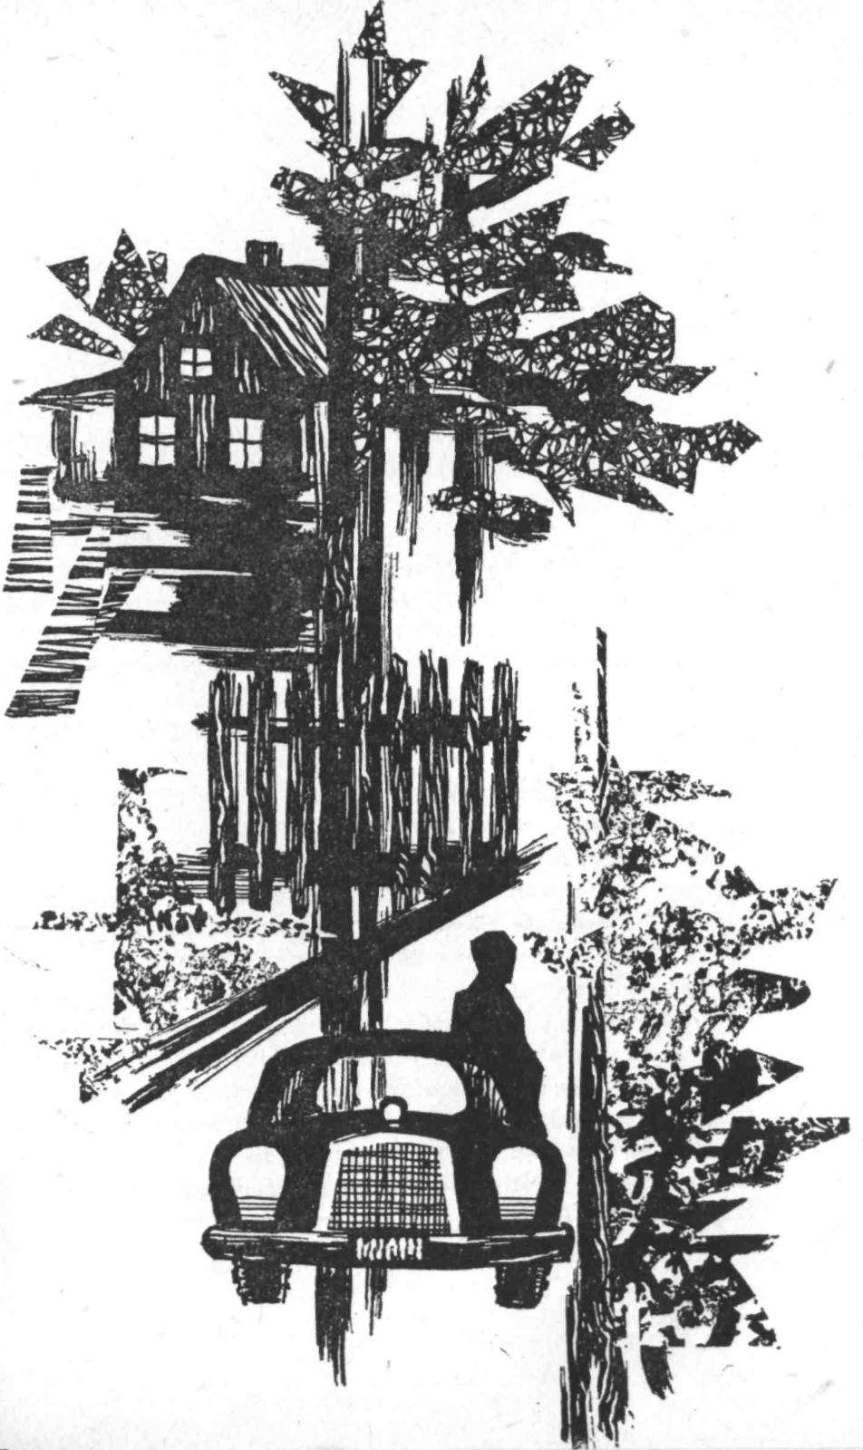
„Utíkejte,“ vybízela je Eva-Lotta. „Honem!“ Udělali, oč je prosila. A ještě než zmizeli, slyšeli její šepot: „Já budu na Rasmuse jako máma. Když to půjde, nechám za sebou stopy. Jako Jeníček s Mařenkou, víte?“
„Prima,“ řekl Kalle. „My půjdeme za vámi jako ohaři.“ Povzbudivě na ni zamávali a bez hlesu zmizeli v křoví. Dobře, že se dovedli při takové příležitosti tiše plížit! Není marné, že to vydrželi tak dlouho s válkou dvou Růží. Získali jistý cvik v oklamání stráží. Jako například tohohle pitomce na cestě. Bude podle rozkazu hlídat Rasmuse. A také spolehlivě přechází mezi autem a vilou. Sem a tam. Sem a tam. Náhle však zaslechne podezřelý praskot v křoví kus opodál. A musí se jít samozřejmě podívat, co se tam děje. Rázně přeskočí příkop a zmizí v lískovém křoví. Velmi pohotový a velmi ostražitý, ovšem, je bdělý jedna radost! Ale má přece hlídat auto, hlupák! Co se může stát zatím u auta, když pátrá v lískovém křoví? Hledá tam úplně zbytečně! Nic tam totiž nenajde, vůbec nic. Krčí se tam sice dva hoši, ale on je nevidí. A myslí si ve své prostotě, že se snad přeslechl nebo že v křoví zaharašilo nějaké zvíře. Určitě je bdělý, rozhodně o tom teď podal důkaz. A je také vskutku spokojený sám se sebou, když se vrací k autu.
A teď konečně přicházejí jeho kumpáni. Oba potměšilci, kteří se opatrně odvažují z lískoví, je také vidí.
„Podívej, profesor,“ šeptá Kalle. „Unášejí taky profesora!“ Je to pravda? Není to všechno jenom sen? Skutečně před sebou ženou profesora? Divoce se zpěčujícího, rozzlobeného, zoufalého profesora s rukama spoutanýma v zádech a s roubíkem v ústech.
Zdá se to jako děsivý sen, ale žádný sen to není. Začíná se rozednívat a všechno je nyní vidět hrozně jasně. Závěj písku, kterou před sebou shrabal profesor, zdráhající se jít, to není sen. Rána dvířek, když se za ním zavřou, to je rovněž skutečnost. Teď se auto žene s kopce a zmizí. Cesta je v jasném světle úsvitu prázdná. Všechno by snad byl sen, kdyby ve vzduchu nebylo ještě cítit lehký zápach benzínu. A kdyby u příkopu nezůstal mokrý kapesníček. Kapesníček Evy-Lotty.

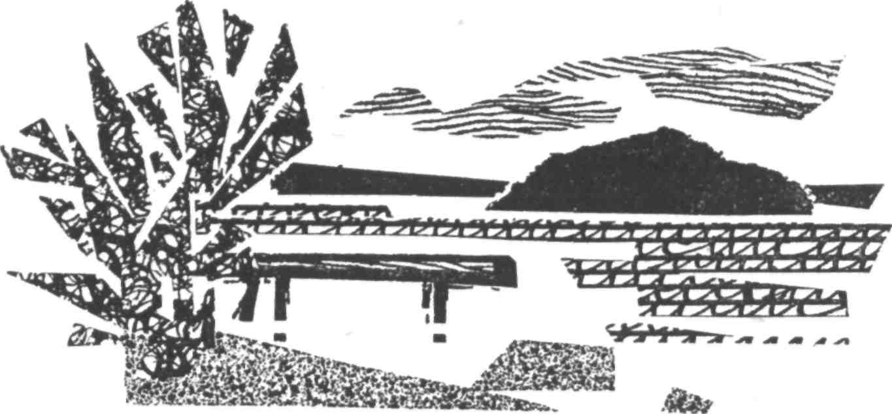
Dole spí město, brzo se však probudí. První paprsky slunce se už třpytí na pozlaceném kohoutovi na radniční věži.
„Propánajána,“ řekl Kalle.
„Jo, propánajána,“ opakoval Anders. „Na co čekáš, Kalle? Jsi veliký detektiv Blomkvist, nebo ne?“

4
Cesta se vine, kroutí a měkce prodírá zelenou letní krajinou. Zatáčí se kolem nevelkých rozeklaných horských návrší, drobných třpytných jezer, borových lesíků, běží mezi bílými břízami, podél kvetoucích hájů a luk, podél vlnícího se obilí. V mnoha zákrutech se pozvolna dostává k pobřeží, k moři.
Tam zřejmě také směřuje v tomto hezkém letním jitru velké černé auto, které v prudké jízdě projíždí zatáčkami a zviřuje oblaka prachu nad kvítky svízele u cesty. Je to zcela obyčejné auto. Přesto však by bystrý pozorovatel objevil, že je na něm něco zvláštního. Vůz totiž nechává za sebou zvláštní stopy. V otevřeném postranním okénku se občas objeví dívčí ruka a pak můžeš na štěrkovitém povrchu silnice spatřit drobné útržky červeného papíru a občas bílé drobečky žemle. Ano, právě drobečky žemle! Eva-Lotta není totiž pro nic za nic pekařovou dcerou se stálou zásobou žemlí v kapsách. Červené útržky papíru jsou kousky plakátu, který strhla s kandelábru, než vklouzla do auta k spícímu Rasmusovi. Na plakátu je napsáno velkými černými písmeny „Velká letní slavnost“ a „Tombola — Tanec — Káva“. Bůh žehnej Sportovnímu sdružení v Lillköpingu za tenhle plakát! Zdá se totiž, že cesta bude dlouhá, a jak dlouho vydrží pár žemlí? Brzo musela Eva-Lotta začít s žemlemi i s útržky papíru opatrně hospodařit. Rozhodla se, že na každém rozcestí musí zanechat nápadný červený útržek papíru. Jak se zachránci jinak dovědí, kterou cestou se mají dát? Objeví se ostatně zachránci? Jak může toto dobrodružství jinak skončit?
Eva-Lotta se rozhlíží v autě a uvažuje o situaci. Vedle ní na zadním sedadle sedí profesor, stále spoutaný, s roubíkem v ústech a se zoufalstvím v očích. Vedle něho sedí z druhé strany ten, který hlídal tak výtečně vůz. Na předním sedadle sedí člověk, kterému říkají Nicke, a v náručí drží spícího Rasmuse. Vedle něho u volantu druhý noční host — Eva-Lotta se nyní dovídá, že se jmenuje Blom. Všechno obsáhne pohledem a pak pohlédne okénkem ven. Ženou se švédskou letní krajinou, o tom nelze vůbec pochybovat. Pole zralého žita s chrpami a mákem jsou náležitě švédská. Bílé břízy rovněž. Jenom tohle auto se svými divnými pasažéry sem nepatří, ti patří do nějakého amerického gangsterského filmu. Když si Eva-Lotta pomyslí, že ti dva chlapi vpředu jsou opravdoví únosci dětí, srdce se jí rozbuší trochu prudčeji. Únosci dětí — to přece působí tak hloupě v téhle sluncem ozářené švédské skutečnosti! Únosci dětí se mají objevit v prudkém dešti temného podzimního dne v Chicagu!
Nicke jistě cítí v zádech její odmítavý pohled, neboť se obrátí a změří si ji nevlídným pohledem.
„Kdo tě sakra prosil, aby ses do toho pletla?“ řekne. „Proč jsi lezla do auta, ty hloupá?“
Eva-Lotta se bojí. Ještě víc se však zlobí. A umíní si, že na ní nesmí takový holomek poznat, jak hrozně se bojí.
„Nech mě!“ řekne. „Radši si rozmysli, co řekneš, až pro tebe přijde policie!“
Profesor se tváří povzbudivě, což posílí její odvahu. Je vděčná, že on tu sedí, i když je nyní naprosto bezmocný. Rozhodně je to však dospělý člověk, který ji nezradí.
Nicke výhružně zabručí, ale odvrátí se a neřekne už ani slovo. Má silný krk a světlé vlasy, které by potřebovaly ostříhat, pomyslí si Eva-Lotta. Hluboko na krku mu roste světlé chmýří. Jak vlastně vypadá? Osobní popis, řekne si Eva-Lotta. Být tady Kalle, okamžitě by se pustil do osobního popisu! Nejlíp, když to udělá místo něho, aby mohla pomoci policii. Pokud bude vůbec kdy mít možnost, aby svoje pozorování policii oznámila!
Tenhle Nicke má modré prohnané oči a kulatý, dobrácký červenavý obličej. Tvář má vskutku dobráckou, i když se zrovna teď tváří mrzutě. Nijak zvlášť inteligentní, pomyslí si Eva-Lotta a lichotí si v duchu, že její osobní popis je mazanější než Kallův, který mluví jen o barvě očí a případných mateřských znaménkách, ale nic o charakteru. Ale co ti dva ostatní? Blom je tmavovlasý a vypadá unaveně, je bledý a uhrovitý, ničema malého formátu, pomyslí si Eva-Lotta, udělá patrně za peníze všechno. A ten na zadním sedadle se nejvíc blíží stadiu idiota. Je to naprosté nic s pískově žlutými vlasy, téměř žádnou bradou a inteligence nemá, ani co by se za nehet vešlo. Co jen pro všechno na světě přimělo ty tři netvory, že se dali na loupení lidí? Snad se za tím skrývá nějaká myšlenka, ačkoli nikdo z těch tří nevypadá, že by vůbec dovedl myslet. Ale možná, že tady myslí někdo jiný za ně, někdo jiný, kdo na ně kdesi čeká.
Vida, — teď auto náhle zatáčí na hrbolatou lesní cestu. Eva-Lotta má co dělat, aby oknem vysypala co nejvíc útržků a drobtů, neboť tady by zachránci nejspíš mohli ztratit stopu. Tohle není žádná běžná cesta a jistě není pro auta, neboť vůz naráží a kolébá se na nerovném povrchu. Hází sebou, že se Rasmus probudí. Napřed pootevře ospalé, tmavé oči, pak se však rázem posadí a upírá zrak na Nicka.
„To ty nám máš spravit sporák, nebo...“
Uprostřed věty se bezmocně zarazí. Eva-Lotta natáhne teplou ruku a pohladí ho po tváři.
„Já jsem tady, Rasmusi,“ povídá. „Nemáš radost? Tvůj tatínek je tu taky, i když ...“
„Kam jedeme, Evo-Lotto?“ ptá se Rasmus.
Nicke odpovídá za Evu-Lottu.
„Jen se trošku projedeme,“ povídá s veselým smíchem. „Jenom se trošku projedeme.“
„To ty nám máš spravit sporák?“ táže se neúnavně Rasmus. „Táto, je to tak.“
Ale tatínek neodpovídá.
Nickovi se zřejmě zdá, že je to zábavná otázka. Směje se ještě víc.
„Kdepak spravovat kamna, ty škvrně, tentokrát ne.“
Jako by ho Rasmusova otázka přivedla do dobré nálady. Posadí si Rasmuse lip na klín a dá se náhle do zpěvu.
„Hrabě měl pejska, jmenoval se Trulle ...“
„Jak se jmenuješ ty?“ táže se zvědavě Rasmus.
„Nicke,“ zašklebí se Nicke. „Nicke je jméno mé, víš,“ zpívá hřmotně.
„Měl bys nám spravit sporák,“ řekne Rasmus. „Tatínek to říká už dlouho — ale vždycky jen samé sliby...“
Eva-Lotta se dívá s obavami na profesora. Má teď jiné myšlenky než rozbitý sporák. Povzbudivě ho pohladí po paži a profesor jí poděkuje očima.
A Eva-Lotta opatrně vyhodí oknem poslední útržek červeného papíru. Hravě poletuje v slunečním světle, než se snese na pole a zůstane tam ležet. Přijde si pro něj někdo? A kdy?

5

„Kdepak běžet na policii,“ povídá Kalle. „Teď na to není čas. Musíme je pronásledovat a zjistit, kam jedou.“
„Prima,“ souhlasí Anders. „Utíkej a křič! Když vyrazí sprinter jako ty, nemá auto žádnou šanci.“
Na tak hloupé poznámky Kalle neodpovídal. Vřítil se do vrátek a rovnou za profesorovým motocyklem.
„Pojď,“ volal. „Vezmeme si ho!“
Anders na něho pohlédl s údivem, do něhož se mísil strach.
„Nemůžeme přece ...,“ začal, ale Kalle ho přerušil.
„Musíme,“ řekl zkrátka. „Tohle je takzvaný stav nouze. Když jde o lidský život, nemůžeme přemýšlet o vůdčím listu.
„A pak, ty jezdíš stejně líp než tvůj táta,“ řekl Anders.
Vyvedli motocykl na cestu. V písku zůstalo po automobilu několik nezřetelných stop pneumatik, ale to byla také jediná stopa, jakou po sobě únosci zanechali. Černé auto už bylo daleko pryč. Kudypak asi jedou?
„Eva-Lotta řekla, že to udělá jako Jeníček s Mařenkou,“ křičel Kalle, když motocykl jel s kopce. „Co vlastně ti dva dělali?“
„Trousili za sebou drobečky,“ volal Anders. „A oblázky.“
„No jestli má Eva-Lotta s sebou v autě oblázky, je zázračnější, než jsem si myslel,“ řekl Kalle. „I když se jí to dost podobá. Vždycky na něco přijde.“
Přijeli na první rozcestí a Kalle zabrzdil. Kudy teď? Kterou cestou? Ležel tam červený útržek papíru, který se zachytil v trávě u příkopu. Měl nápis „Tanec“. U příkopu ale vždycky bývá mnoho útržků papíru, a tak mu oba nevěnovali žádnou zvláštní pozornost. Kousek dál spatřili něco jiného. Kousek těsta, vyloupnutý ze žemle. Anders na něj ukázal s vítězným jásotem. Eva-Lotta to dělá opravdu přesně jako Jeníček s Mařenkou! Několik metrů dál ležel útržek červeného papíru. A ty útržky papíru zřejmě něco znamenaly.
Velmi povzbuzeni zamířili na silnici, zatáčející k moři. Na únavu zapomněli. Bylo by chybné tvrdit, že měli dobrou náladu, ale do veškerého jejich neklidu a strachu se mísilo zvláštní, téměř radostné vzrušení. Motocykl odfukoval velmi pravidelně a hbitě polykal kilometr za kilometrem z klikaté cesty, která je měla dovést k naprosto neznámému cíli, kde jim hrozila neznámá protivenství. Kouzlo nebezpečí i jízdy je zvláštním způsobem vzrušovalo. Upírali zrak dopředu. Tu a tam spatřili útržek červeného papíru jako veselý pozdrav Evy-Lotty.
Konečně po dlouhé cestě dojeli k odbočce do lesa a skoro by ji byli minuli. Byla totiž tak nenápadná, že si jí sotva kdo všiml. V poslední chvíli však Anders objevil mezi borovicemi dobře známý útržek červeného papíru.
„Stop,“ vykřikl, „jedeme špatně. Zajeli do lesa.“
Jaká hezká lesní cesta to byla! Ranní slunce si hrálo mezi stromy a svítilo na tmavozelený mech a na růžové kvítky zimolezu. Na vrcholku nedaleké jedle trylkoval kos tak nadšeně, jako by na světě nebylo žádné zlo.
Když však Kalle s Andersem zamířili mezi borovice, poznali zcela zřetelně, že se kos mýlí. Každým nervem těla cítili, že se brzo přiblíží k něčemu zlému a hrozivému, co vůbec nijak nepatří ke květinám a ptačímu zpěvu.
Cesta se svažovala dolů. Dolů. Mezi stromy se prokmitlo cosi modrého. Moře! A starý zchátralý přístavní můstek, jímž cesta končila. A pak až na konci přístavního můstku poslední pozdrav od Evy-Lotty — její červená sponka.
Stáli tam a zamyšleně se rozhlíželi po zátoce. Lehká ranní mlha se právě zdvíhala a slunce se odráželo na hladině, jemně zvlněné ranním větříkem. Jaké tu bylo ticho! A jak mrtvo! Tak prázdno jako v den stvoření světa, když na světě ještě nebyli lidé.
Zelené ostrovy a holá pobřežní úskalí jim uzavíraly pohled k obzoru. Skoro sis mohl myslit, že tenhle nevelký modrý záliv je jezero. Několik set metrů od přístavního můstku byl velký ostrov a uzavíral výjezd na širé moře. Velký, skalnatý a lesnatý ostrov, který vypadal jako zcela neobydlený. Ale nebyl neobydlený! Nad vrcholky stromů stoupal k nebi tenký proužek kouře.
„Tady máš vosí hnízdo,“ řekl Kalle.
„Tak za nimi,“ prohlásil Anders.
„Myslíš, že doplaveme tak daleko?“
„Ssss,“ řekl Anders. „To je přece maličkost. A když tu není žádný člun...“
Vedle můstku byla kůlna. Kalle k ní šel a zkoušel zamčené dveře. Může tam být nějaký člun? Rozhodně je tam auto, pomyslil si Kalle, když v orosené trávě před kůlnou spatřil stopy. Náhle věděl zcela určitě, že v kůlně je ukryto černé auto. Pocítil hluboké uspokojení, že se jim podařilo vystopovat únosce alespoň sem. Teď věděl, že udělali dobře, když se za nimi pustili okamžitě. Útržky papíru a drobty žemle, které za sebou nechávala jako stopu Eva-Lotta, by ptáci a vítr brzy zahladili a koho by potom napadlo pátrat v těchto pustých a opuštěných šérách?
Kalle se zkoumavě podíval na ostrov. Nu, budou tam muset doplavat, ale není to zase tak zlé, aby to nezvládli. Napřed musí schovat motocykl v lese. Když po dlouhém plavání lezli promodralí zimou z vody na ostrov, připadali si jako vojáci vystupující při invazi na nepřátelské pobřeží. Zaútočit na nepřátelské pobřeží nahý, to je přece také hrozný čin. Bez šatů si člověk připadá, pokud je to možné, ještě bezmocnější a opuštěnější.
Žádný nepřítel se však neobjevoval a kluci se posadili na plochou skálu, vyhřívanou sluncem, aby uschli a trochu se ohřáli. Rozvázali si raneček se šaty a dospěli k názoru, že košile a kalhoty nemají rozhodně tak mokré, aby se jich nedalo použít.
„Tak bych rád věděl, co by tomu říkali Červení,“ povídal Kalle, když měl hlavu kdesi v košili.
„Že to je typický velký detektiv Blomkvist,“ ujišťoval Anders. „Kudy chodíš, tudy zakopáváš o ničemy a bandity.“
Teď si Kalle oblékl košili. Stál před Andersem s hlavou zamyšleně nakloněnou. Zpod krátké košilky mu čouhaly dlouhé opálené nohy a vypadal velice klukovsky, vůbec ne jako veliký detektiv.
„Je to zvláštní,“ řekl. „Do čeho se vždycky dostaneme!“
„To je fakt,“ připouštěl Anders. „Co se stává nám, o tom se píše jenom v knihách.“
„Možná že tohle je nějaká kniha,“ řekl Kalle.
„Jak to myslíš?“ namítal Anders.
„Snad ani nejsme,“ zasnil se Kalle. „Možná že jsme jen dva kluci v knize, kterou si někdo vymyslel.“
„Snad ty,“ řekl pohněvaně Anders. „Vůbec bych se nedivil, kdybys byl nějaká tisková chyba. Ale já ne, abys věděl!“
„To nevíš,“ trval na svém Kalle. „Ty možná žiješ jen v nějaké knize, na kterou jsem přišel já.“
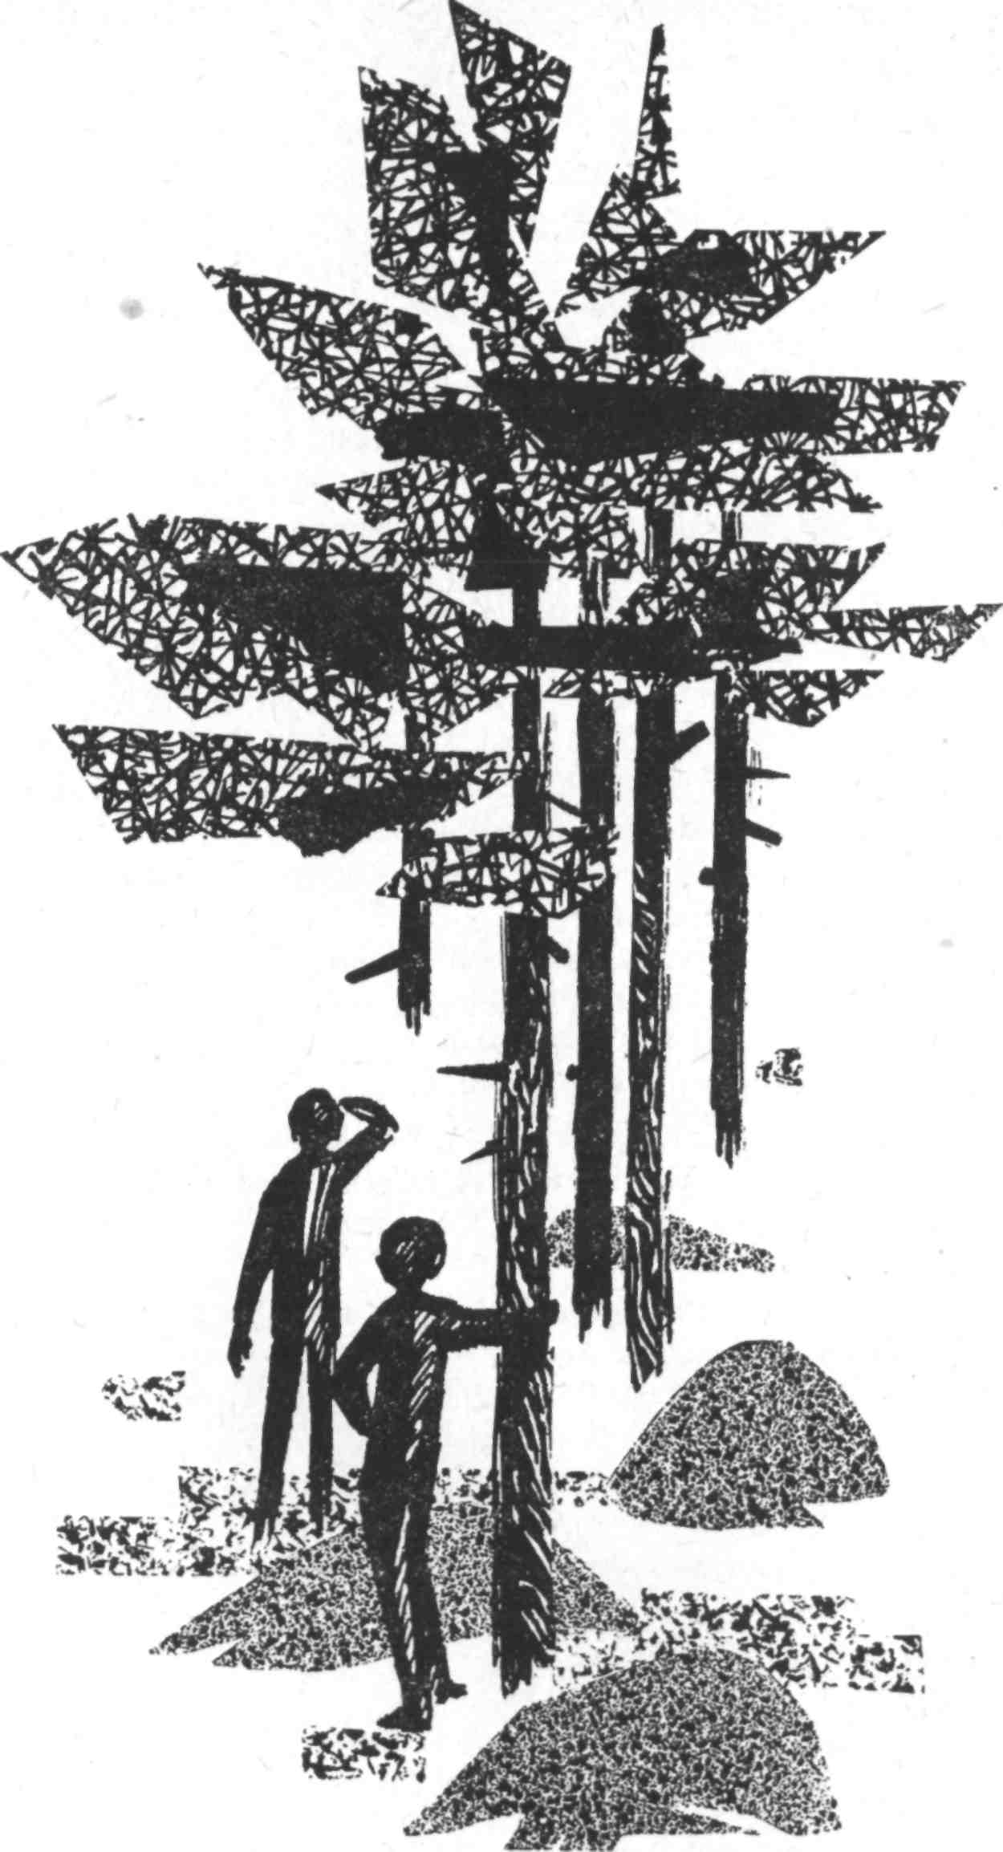
„Dej pokoj,“ řekl Anders. „Pak žiješ ty v knize, kterou jsem vymyslel já, a začínám litovat, že jsem tě vůbec kdy vymyslel.“
„Mám ostatně hlad,“ řekl Kalle.
Oba chápali, že sedět tady a pochybovat o vlastní existenci znamená mařit čas. Čekají je přece důležité a nebezpečné úkoly. Někde za všemi jedlemi a borovicemi určitě stojí dům — s komínem, který vypouští k nebi úzký proužek kouře. Někde jsou tu jistě lidé. Někde tu je Eva-Lotta a Rasmus a profesor. A oni je musí najít.
„Půjdeme tamhletudy,“ řekl Kalle a ukázal do lesa. „Tam bylo někde vidět v dálce kouř.“
Mezi hustými jedlemi, přes mechovité kopečky, přes močály s vonícím voskovníkem, borůvčím, podle mravenišť a mezi šípkovými keři se vinula pěšinka, po které se oba dali. Byli úplně zticha, ostražití, připraveni k útěku, kdyby nastalo nebezpečí. A zdálo se, že to bude nebezpečné. A když se Kalle, který kráčel první, náhle vrhl za jedli, Anders strachem zbledl a bleskurychle následoval jeho příkladu, aniž mařil čas otázkami.
„Tamhle, podívej,“ zašeptal Kalle a ukázal mezi jedlemi.
Andersovým zrakům se však nenaskytl žádný děsivý pohled, když opatrně vyhlédl za jedlí — naopak!
Viděl sportovní chatu, skutečně honosnou sportovní chatu a před ní otevřený, sluncem ozářený svah, chráněný proti prudkým větrům hustým porostem jedlí. Krásný nevelký svah se sametově měkkou zelenou trávou. A na trávníku seděl profesor s Rasmusem na klíně. Opravdu, tak tam oba seděli! Rasmus a profesor — a ještě někdo.

6
„Mám dojem, že jste nerozumný, profesore Rasmussone,“ povídal ten člověk.
Profesor věru nevypadal v tuto chvíli obzvlášť rozumně! Jako by zlostí zrovna vybuchoval. Zřejmě měl největší chuť vrhnout se rovnou na člověka proti němu. Patrně mu v tom bránila jen skutečnost, že měl na klíně Rasmuse a stále byl ještě spoutaný.
„Jste přímo hrozně nerozumný,“ pokračoval ten druhý. „Připouštím, že můj postup je trochu neobvyklý, ale musel jsem to udělat. Tohle bylo celkem nutné. Opravdu jsem si s vámi musel promluvit.“
„Táhněte k čertu,“ řekl profesor. „Vás popletly špatné detektivky, nebo vůbec nemáte moc rozumu.“
Ten druhý se zasmál, suše a povýšeně, a začal se procházet po trávníku sem a tam. Byl to vysoký, urostlý čtyřicátník s celkem hezkou tváří, nebýt její děsivé tvrdosti.
„Nestarejte se, jestli jsem chytrý nebo ne,“ řekl. „Chci vědět jenom jednu věc, přijmete-li můj návrh.“
„A já chci vědět jedinou věc, kdy a jak vám budu moct rozbít nos,“ řekl profesor.
„Myslím, že by to měl udělat hned,“ zašeptal za jedlí Kalle a Anders souhlasně přikývl.
Cizí člověk si však prohlížel profesora, jako kdyby byl nerozumné děcko.
„Proč zbytečně zahazujete sto tisíc korun?“ povídal. „Nabízím vám za ty vzorce sto tisíc — a to je snad dobrá cena, ne? Nemusíte mi ten papír ani sám dávat, když se to snad příčí vašemu svědomí. Stačí, když mi dáte tip, kde ho najdu.“
„Poslouchejte, inženýre Petersi, nebo jak se k čertu jmenujete,“ řekl profesor, „není vám snad jasné, že ty vzorce jsou majetkem švédského státu?“
Peters pokrčil netrpělivě rameny.
„Nikdo nemusí vědět, že váš vynález opouští tuto zemi. Chápete přece, že také jiné státy začnou vyrábět neprůstřelný kov. Jde jen o čas. Chci vaše vzorce odkoupit, jen abych získal čas.“
„Táhněte k čertu,“ opakoval profesor.
Peters přimhouřil oči.
„Dostanu je,“ řekl. „Musím je mít.“
Rasmus zatím seděl tiše, ale teď se vmísil do rozmluvy.
„Neříká se pořád jen musím mít. Má se říkat rád bych měl.“
„Mlč, Rasmusi,“ napomenul ho profesor a přitiskl ho prudce k sobě.
Inženýr Peters si oba zamyšleně prohlížel.
„Máte hezkého synáčka,“ řekl významně. „Přece byste se s ním nechtěl rozloučit?“
Profesor mlčel, jenom se zhnuseně podíval na muže stojícího před ním.
„Tak nedohodneme se?“ pokračoval inženýr Peters. „Řekněte mi, kde ten papír je, a já tam pošlu svého člověka. Vy tady zůstanete, dokud se nepřesvědčím, že to je ten pravý dokument. Ale pak budete svobodný a bohatší o sto tisíc korun.“
„Buďte zticha,“ řekl profesor. „Už to nemohu poslouchat.“
„Jak jsem řekl, o sto tisíc korun bohatší,“ pokračoval klidně Peters. „Ve vašem zájmu vám radím, abyste s návrhem souhlasil. Když ne...“
Nastalo výhružné ticho. „Dejme tomu, že ne,“ řekl výsměšně profesor, „co pak?“
Petersovou tváří přelétl úsměv, drobný hnusný úšklebek.
„Pak vidíte svého syna naposled,“ řekl.
„Vy jste ještě větší blázen, než jsem myslil,“ řekl profesor. „Opravdu se domníváte, že na mne zapůsobí takové dětinské výhrůžky?“
„Uvidíme. Bylo by dobře, kdybyste si už teď uvědomil, že mluvím vážně.“
„A bylo by dobře, kdybyste si vy uvědomil, že vám nikdy neprozradím, kde schovávám svoje papíry.“
Rasmus se narovnal na otcových kolenou a upřeně se díval na inženýra Peterse.
„Ani já to neprozradím, i když vím, kde jsou,“ prohlásil vítězoslavně.
Profesor sebou trhl, nepříjemně překvapen.
„Co to blábolíš?“ řekl. „Určitě to nevíš.“
„Že ne?“ povídal Rasmus. „Vsadíme se?“
„Buď zticha, vůbec nevíš, o čem se tady mluví,“ odbyl ho profesor.
,,Ale já to určitě vím,“ prohlásil Rasmus, kterému se nelíbilo, že se objevily pochyby o jeho schopnosti sledovat rozhovory. „Vy mluvíte o papíru s těmi malými číslíčky. Co jsi říkal, že je tak tajný, tak strašně tajný, že...“
„Ano, právě o tom,“ řekl rychle inženýr Peters. „Nevíš, kde je, ty malý?“
Profesor ho zlostně přerušil.
„Tohle nemá smysl. Nechápete, že jsem každý dokument uschoval do bezpečí v bankovním sejfu!“
Rasmus se díval na otce s nesouhlasem.
„Teď lžeš, táto,“ prohlásil přísně. „Určitě nejsou v tom, jak ty říkáš ... v bankovním sejfu.“
„Mlč, Rasmusi,“ vykřikl profesor nečekaně prudce. Rasmus se však zřejmě domníval, že tuto věc je nutno vyjasnit, protože otec patrně zapomněl, jak to je.
„Vůbec nejsou v bankovním sejfu, protože to já vím,“ prohlásil přesvědčivě. „Já jsem totiž tuhle večer za tebou přišel, když jsi myslel, že spím. Stál jsem na schodech v hale a viděl jsem, jak dáváš...“
„Mlč, Rasmusi,“ okřikl ho otec znovu, ještě prudčeji.
„Co křičíš?“ urazil se Rasmus. „Já neřeknu, kde jsou...“ Pak se podíval soucitně na inženýra Peterse.
„I když bych mohl říct, že to je pták nebo ryba nebo něco mezi tím, to se vždycky má!“
Profesor jím prudce zacloumal.
„Budeš mlčet!“ křičel.
„Ale budu, budu,“ odpověděl Rasmus netrpělivě. „Vždyť jsem nic neřekl.“
Rozdurděně našpulil rty a chvíli uvažoval.
„I když pták to rozhodně není,“ řekl. „Ani ryba.“

7

Eva-Lotta se rozhlížela po svém vězení. Po svém, upřímně řečeno, docela hezkém vězení. Kdyby ten Nicke nepřibil na okno několik silných latí, mohla si představovat, že je na tomhle ostrově kýženým hostem. Nedostala snad nejhezčí světničku pro hosty? Čtyři palandy po délce místnosti pokrývala hezká kostkovaná bavlněná látka, před umyvadlem stála ozdobná zástěna a u okna stoleček s knihami a časopisy pro hostovo rozptýlení a zábavu — Eva-Lotta si pomyslila, že ze všech doupat únosců dětí na celém světě je tohle jistě nejsvéráznější. A jistě nemá ani mnoho podobných zločineckých doupat tak krásnou vyhlídku. Za latěmi přibitými na dřevo bylo otevřené okno a naskýtal se jím výhled na letní krajinu dojímavé krásy. Dole se třpytila v slunci zátoka se zelenými ostrůvky v modré náruči moře. Eva-Lotta si hluboce vzdychla. Kdyby se tak mohla rozběhnout po pěšince hladké jehličím a vinoucí se mezi jedlemi k můstku, skočit po hlavě do čisté vody, opalovat se na můstku, zavřít oči a poslouchat tiché šplouchání, když čluny napínají provazy, kterými jsou přivázány, a narážejí na vlnky!
Ty čluny! Únosci dětí jich měli několik. Eva-Lotta viděla motorovou loď, která je přivezla úžinou na ostrov. Vedle ní se pohupovaly na mírných vlnách další tři čluny s vesly. Kromě toho ležela ještě na dlouhém přístavním můstku velká kanadská kánoe.
Eva-Lotta si řekla, že na ostrově mají únosci zřejmě značně pohodlný život. A kdyby na to přišlo, místa tam bylo dost pro celý regiment. Skutečně by se nemuseli nijak tlačit. Daleko široko od velké, výstavné chaty, kde sídlil šéf únosců, stálo pestře rozptýleno několik malých chat. Snad v těch nevelkých domcích přebývají všude únosci dětí. Každý má svoje vosí hnízdečko. Kdyby člověk zabušil na dveře, možná že by vylétl malý podrážděný únosce a vyděsil by návštěvníka k smrti!
Když dospěla v myšlenkách až sem, pohodila hlavou a vypadala velice rozhodně. Nehodlala se dát vyděsit. Na Evu-Lottu Lisanderovou se nebude nikdo vytahovat! Tenhle Nicke ještě uvidí, zač je toho loket. Zaťatými pěstmi začala zpracovávat zamčené dveře.
„Nicke!“ volala. „Nicke, pojď sem! Chci jíst! Nebo to tu rozbiju!“
Anders a Kalle, kteří schováni pod jedlí poslouchali, co říká Peters profesorovi, poslouchali mlčky a s uspokojením. Zaplaťpánbůh, Eva-Lotta žije a zřejmě ji nic nezkrušilo!
Nicke rovněž naslouchal mlčky, i když s uspokojením podstatně menším. S mrzutým bručením to šel skoncovat.
Když Eva-Lotta slyšela v zámku klíč a vešel Nicke, přichystán pořádně jí vyhubovat, zmlkla. Nebyl však obzvlášť výmluvný a Eva-Lotta ho předešla.
,,S obsluhou to v tomhle hotelu není moc slavné,“ řekla.
Nicke náhle zapomněl, co chtěl říci. Prohlížel si Evu-Lottu udiveně a skoro trochu dotčeně.
,,No tak, no tak,“ řekl. „No tak ...“
„Já vím, no tak,“ řekla Eva-Lotta. „Obsluha je v tomhle hotelu mizerná. Chci jíst! Jíst, rozumíš?“
„Tebe jsme sem dostali za trest,“ řekl Nicke. „To ten zatracený Svanberg nedokázal uhlídat auto. To bude skutečně veselé, až se to doví šéf!“
„Ze mne můžete mít jenom radost,“ prohlásila Eva-Lotta. „Pro únosce dětí je to jistě zvláštní, když počítali s jedním dítětem a najednou mají dvě!“
„No tak, no tak,“ uklidňoval ji znovu Nicke. „Tyhle řeči nemám rád. Pro tebe nejsem žádný únosce dětí!“
„Že ne? Právě že jsi! Únosce Nicke! Když někdo krade děti, je to únosce dětí. To nevíš?“
Nicke se znovu zatvářil udiveně a zároveň dotčeně. Zřejmě se dřív na celou věc takhle nedíval a nehodlal ji ani nyní takto posuzovat.
„Pro tebe nejsem žádný únosce dětí,“ namítal poněkud nejistě. „A přestaň dělat takový rámus,“ rozkřikl se náhle v prudkém hněvu. Chytil Evu-Lottu za paže a zatřásl s ní. „Přestaň dělat takový rámus, slyšíš, nebo dostaneš nasekáno, že se z tebe bude prášit.“
Eva-Lotta se mu stále dívala do očí. Měla nejasnou představu, že to je nutné, když chceme zkrotit šelmy.
„Chci jídlo,“ prohlásila rozhodně. „Když nedostanu jíst, budu dělat rámus jako celá třída.“
Nicke znovu zaklel a pustil ji. Šel ke dveřím.
„Tak dobře, dostaneš jíst,“ řekl. „Má Vaše Milost nějaké zvláštní přání?“
„No, může to být třeba šunka s vejci,“ odpověděla Eva-Lotta. „To já ráda jako přesnídávku. Vejce osmažená po obou stranách! A trochu rychle, kdyby to šlo!“
Nicke za sebou práskl dveřmi. Eva-Lotta slyšela, jak se v zámku otáčí klíč a jak venku Nicke nadává.
Záhy však zaslechla něco jiného. Zvuk, který ji naplnil bezmezným nadšením. Slyšela, jak pod oknem někdo hvízdá signál Bílé růže. Velmi slabounce, ale přesto — signál Bílé růže. Kouzelnější než tóny nebeské harfy!

8

Kalle se náhle probudil. Rozhlížel se kolem úplně zmateně. Kde je? Je večer nebo ráno? A proč vedle něho spí Anders s vlasy do čela, že vypadají jako hříva?
Pozvolna se mu v hlavě vyjasnilo. Je v chýšce, kterou si s Anderseni postavili, a už nastal večer. Brzo zapadne slunce, poslední jeho paprsky zabarvily borovice na ploché skále červeně. A Anders spí proto, že je pochopitelně unavený!
To byl den! Přesně vzato začal vlastně už včera večer v hradní zřícenině. A nyní je zase večer. Spali s Andersem skoro celé odpoledne a potřebovali to. Napřed si však vystavěli tuhle chýšku.
Kalle natáhl ruku a pohladil stěnu z chvojí. Jejich útulek se mu líbil. Bylo to jejich obydlí, bezpečný útulek, který si zřídili, co mohli nejdál od zločinců. Tady je nikdo neobjeví. Chýška byla velmi pěkně zasazená do mezery mezi dvěma plochými skálami. Pokud by na ni někdo přímo nenarazil, těžko ji objeví. Mají tu úkryt před větrem — a mohou spát na měkkém jehličí. Skály po obou stranách si ještě uchovaly denní teplo, aspoň jim nebude v noci zima. Jaký je to hezký útulek!
„Máš hlad?“ ozval se Anders. Přišlo to tak nečekaně, že Kalle sebou trhl.
„Už ses probudil...?“
Anders se posadil na lůžku z chvojí, s rozcuchanými vlasy a jemným vzorkem chvojí na tváři.
„Mám hlad, že bych skoro snědl vařenou rybu,“ ujišťoval.
„Ani nemluv,“ řekl Kalle. „Já bych začal třeba hned ojídat kůru ze stromů.“
„Když se člověk živí celý den borůvkami, chce pak něco podstatnějšího k zakousnutí,“ připouštěl Anders.
Jedinou nadějí byla Eva-Lotta. Slíbila, že jim opatří nějaké jídlo.
„Utrápím Nicka k smrti,“ ujišťovala. „Řeknu, že mám od doktora předepsáno, abych jedla jednou za dvě hodiny. Dostanete jídlo, nebojte se! Přijďte zase, až se setmí!“
To se stalo ráno. Stáli u okna a šeptali si s ní skrze laťky, které tam přibil Nicke, a byli přichystáni utéci při prvním náznaku nebezpečí. Jakmile se Nicke vrátil s jídlem pro Evu-Lottu, utíkali pryč jako dvě vyplašené ještěrky, ačkoliv je lechtala v nose lákavá vůně pečené šunky. Slyšeli jen nevrlou odpověď Evy-Lotty Nickovi:
„Myslíš, že jsem přijela na odtučňovací kůru?“ Nickovu odpověď neslyšeli. To už byli daleko v lese.
Pomaloučku se dostali přes celý ostrov až na druhou stranu. Tady strávili celý den, vystavěli si chýšku, koupali se u skály, spali — a jedli borůvky. Až příliš mnoho borůvek. A byli teď vyhladovělí, jak jen člověk může být.
„Teď musíme čekat, až se setmí,“ řekl zkormouceně Anders.
Opustili svůj útulek a vylezli na skálu. V mezeře mezi skálami se pohodlně usadili a čekali na noc a tmu, které je měly zachránit před smrtí hladem. Seděli tam a pozorovali mrzutě nejkrásnější západ slunce, jaký kdy prožili, a cítili jen netrpělivost, že to trvá tak dlouho. Nad vrcholky stromů na pevnině planulo nebe jako požár. Ještě bylo vidět kus rudého slunečního kotouče, brzo však i ten zmizel v temných lesích za obzorem. Nad zemí a mořem a nade všemi, kdo potřebují záštitu před únosci dětí, se snese tma, krásná, požehnaná tma. Jen kdyby to šlo trochu rychleji!
Plochá skála se prudce svažovala k moři a až zdola, kde se kameny setkávaly s vlnami, bylo slyšet hravé šplouchání. Kdesi daleko nad zálivem vykřikl divoce a melancholicky mořský pták, jinak bylo všude ticho.

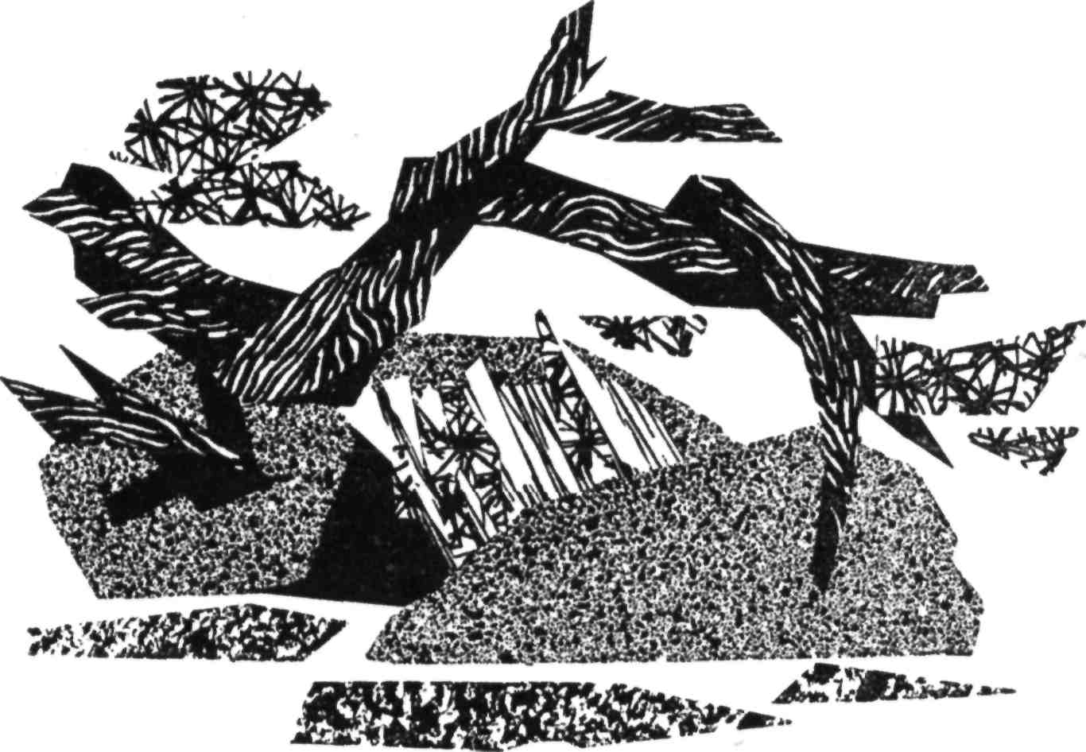
„Už mi to začíná jít na nervy,“ řekl Kalle.
„Tak bych rád věděl, co říkají doma,“ pravil Anders. „Myslíš, že nás už hledali v rozhlase?“
Sotva to Anders řekl, oba si vzpomněli na lístek, který Eva-Lotta položila na polštář včera večer. „Nijak se nerozčilujte, myslím, že přijdu brzo domů, ahoj!“ I když se její rodiče za této situace asi hodně zlobí a snad jsou také trochu znepokojeni, že zmizela, není přece pravděpodobné, aby po takovém vzkazu zburcovali hned policii. Když se Andersovi a Kallovi rodiče poradí s pekařským mistrem Lisandrem, také se upokojí a jenom něco zabručí o těch hloupých nápadech Bílé růže. Ale to je snad jedno. Kdoví, jestli by bylo moc chytré plést do toho policii. Kalle přečetl už dostatek příběhů o únosech, aby si uvědomil, jak je to nebezpečné. Rozhodně by se měli napřed poradit s profesorem. Pokud se s ním teď vůbec dá nějak mluvit.
U inženýra Peterse se svítilo, jinak bylo všude tma. A ticho. Bylo to ticho tak hluboké, žes je skoro slyšel. Pokud zde vůbec byli živí lidé, jistě všichni už spali.
Kdepak, všichni určitě nespali! Bděle až k trýzni ležel na palandě profesor a trápil se nekonečným přemýšlením. Celých pětatřicet let svého života byl zvyklý nalézt vždycky řešení každého problému, jímž se zabýval. Jeho nynější situace však byla tak mimořádně hloupá, že mohl nade vším jen beznadějně vrtět hlavou. V bezmocné zuřivosti si musel sám přiznat, že se prostě nedá dělat vůbec nic. Jen čekat. Nač má čekat? Že ho někdo začne pohřešovat a hledat? On si však pronajal starou vilu v Lillköpingu jen proto, aby měl pokoj od lidí. Chtěl tam přes léto bydlet jenom s Rasmusem. Může dlouho trvat, než si někdo vůbec všimne, že zmizel. Když dospěl profesor v myšlenkách až tak daleko, prudce vyskočil s pryčny. Na spánek neměl ani pomyšlení! Kdyby jen tak mohl toho Peterse roztrhat na kousíčky!
Ani Eva-Lotta nespala. Seděla u okna a napjatě naslouchala každému zvuku venku. Zašuměl v jedlích jenom noční vítr, nebo konečně už přišli Kalle s Andersem?
Den byl dlouhý, tak osudně dlouhý. Pro milovníka svobody bylo k nevystání sedět celý den pod zámkem. Eva-Lotta se s hrůzou zachvěla při pomyšlení na všechny ubožáky, zmírající ve vězení. Nejradši by se rozběhla do světa a otevřela všechna vězení na zemi, propustila z nich všechny vězně! Je přece ze všeho nejstrašnější, když člověk nemůže jít ven, když chce. Jak tam seděla, pocítila cosi nebezpečně příbuzného panice a vrhla se divoce k oknu, zatlučenému latěmi, které ji dělily od svobody. Pak si však vzpomněla na Rasmuse a dospěla k názoru, že se musí ovládnout. Nechtěla Rasmuse probudit. Klidně a bezpečně spal na lůžku. Slyšela ve tmě jeho pravidelný dech a utišilo to její paniku. Rozhodně nebyla sama.
Z ticha venku se konečně ozval kýžený signál, signál Bílé růže, a hned poté chvatný šepot:
„Evo-Lotto, máš něco k jídlu?“
„Že váháš,“ řekla Eva-Lotta.
A rychle podávala mezi latěmi ven obložené chlebíčky a studené brambory a studená, tučná kolečka salámu a studené kousky šunky. Nedostalo se jí od těch venku ani díku, protože nedokázali vydat mezi sousty jiný zvuk než spokojené zabručení. Když nyní bylo jídlo na dosah, cítili ještě divější hlad než kdy předtím a chvatně si cpali do úst všechny dobroty, jimiž je podílela Eva-Lotta, a skoro jídlo ani nežvýkali.
Nakonec museli popadnout dech a Kalle zamumlal:
„Já jsem zapomněl, že jídlo může být tak dobré.“
Eva-Lotta se potmě zasmála, šťastná jako máma, když dává hladovým dětem chleba, a chvatně zašeptala:
„Už jste se najedli?“
„Skoro... opravdu,“ konstatoval s údivem Anders. „Bylo to nejlepší. ..“
Kalle ho přerušil.
„Evo-Lotto, nevíš, kde je profesor?“
„Zavřeli ho do chaty nahoře na skále,“ řekla Eva-Lotta. „Do té, co je nejblíž u moře.“
„A co myslíš, Rasmus je tam taky?“
„Ne, Rasmus je se mnou. Spí.“
„Já nespím,“ ozval se tichý hlásek z tmy.
„Ty ses probudil?“ řekla Eva-Lotta.
„Člověk se vždycky probudí, když lidi jedí obložené chlebíčky a tak hrozně přitom mlaskají,“ vysvětloval Rasmus. Dotápal k Evě-Lottě a vylezl jí na klín.
„To je Kalle a Anders,“ řekl vesele. „Šli jste válčit? Nemohl bych také já být Bílá růže?“
„Záleží na tom, jestli dovedeš mlčet,“ řekl mu tiše Kalle. „Snad budeš smět být Bílou růží, když slíbíš, že nikomu neřekneš, že jsi viděl Anderse a mě.“
„Tak to jo,“ souhlasil ochotně Rasmus.
„Nesmíš ani muknout před Nickem nebo před někým jiným, že jsme tu byli, rozumíš?“
„A proč? Nicke vás nemá rád?“
„Nicke neví, že tady jsme,“ vysvětloval Anders. „A nesmí se to dovědět. Nicke je únosce dětí, rozumíš?“
„A ti nejsou hodní?“ ptal se Rasmus.
„Moc ne,“ řekla Eva-Lotta.
„Já si určitě myslím, že jsou hodní,“ tvrdil Rasmus. „Myslím si, že Nicke je moc hodný. Pročpak nesmějí únosci dětí vědět nějaké tajemství?“
„Proto!“ řekl zkrátka Kalle. „A z tebe nikdy nebude Bílá růže, když nedokážeš mlčet.“
„Ale já dokážu,“ volal horlivě Rasmus. Byl ochoten mlčet až do smrti, jen když bude Bílou růží.
Právě v tu chvíli zaslechla Eva-Lotta zvenčí těžké kroky a srdce se jí skoro zastavilo hrůzou.
„Zmizte,“ šeptala. „Honem! To je Nicke!“
Za okamžik se otočil v zámku klíč. Do místnosti vnikl kužel světla z kapesní svítilny a Nicke se podezřívavě zeptal:
„S kým to mluvíš?“
„Hádej třikrát,“ řekla Eva-Lotta. „Tady máš Rasmuse a mě a pak mě a Rasmuse. A já nikdy nemluvím sama pro sebe. Hádej, s kým mluvím?“
„Ale ty jsi únosce dětí a únosci dětí se nesmějí dovědět žádné tajemství,“ řekl s porozuměním Rasmus.
„No tak, no tak,“ řekl Nicke a výhružně vykročil proti němu. „Ty už mi taky začneš nadávat, že jsem únosce dětí?“
Rasmus ho chytil za velkou pěst a důvěřivě pohlédl do rozhněvané tváře nad sebou.
„Ale já si myslím, že únosci dětí jsou hodní,“ tvrdil Rasmus. „Myslím si, že ty jsi hodný, Nicke!“
Nicke zabručel něco nesrozumitelného a chystal se k odchodu.
„Tady má člověk umřít hlady, nebo co?“ řekla Eva-Lotta. „Proč nedostaneme na noc žádné jídlo?“
Nicke se otočil a upíral na ni oči s upřímným zděšením.
„Chudáci tvoji rodiče,“ řekl nakonec. „Mají co dělat, aby tě uživili.“
Eva-Lotta se smála.
„Já bych jedla pořád,“ konstatovala spokojeně.
Nicke jí však vzal Rasmuse z klína a odnesl ho na postel.
„Myslím, že teď bys už měl spát, škvrně,“ řekl.
„Ale já nejsem ospalý,“ ujišťoval ho Rasmus. „Spal jsem přece celý den.“
Nicke ho beze slova přitlačil na postýlku.
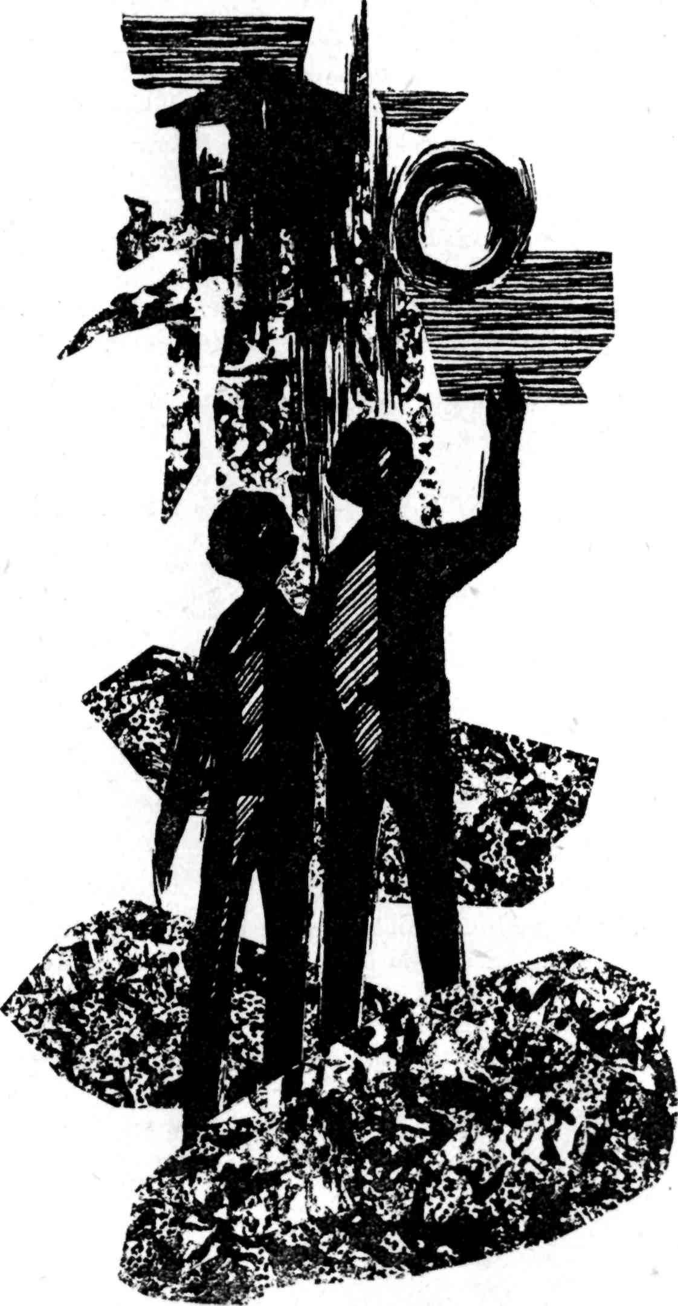
„Přikryj mě pořádně,“ řekl Rasmus, „já nechci, aby mi koukaly nohy.“
S drobným smíchem a zcela udiveným výrazem v tváři mu Nicke vyhověl. Pak zůstal stát a zamyšleně se na Rasmuse díval.
„Ty jsi mi taky číslo,“ povídal.
Rasmusova tmavá hlavička odpočívala na polštáři. V slabém světle kapesní lampy vypadal nezvykle půvabně. Oči měl velice jasné a přátelsky se usmíval na Nicka.
„Ty jsi moc hodný, Nicke,“ řekl. „Pojď, já tě vezmu kolem krku. A pořádně, jako to dělá táta.“
Nicke se nedokázal ubránit. Rasmus ho objal kolem krku a stiskl ho tak silně, jak jeho čtyřleté ruce byly s to.
„Bolí to?“ ptal se plný naděje.
Nicke napřed mlčel, ale pak nezřetelně zabručel:
„Ne, nebolí... vůbec ne.“

9

Vysoko na skalní plošině stála chata, kde inženýr Peters ubytoval významného hosta. Bylo to vskutku orlí hnízdo, přístupné jenom z jedné strany. Zadní stěna stála nad srázem, který se svažoval téměř kolmo ke břehu.
„Musíme vylézt nahoru,“ řekl Kalle a ukázal mastným prstem k profesorovu oknu.
Po příhodě v hradní zřícenině neměl Anders mnoho chuti zlézat srázy, i když tenhle nebyl tak strašně vysoký.
„Nemůžeme se tam připlížit zepředu... jako normální lidé?“ navrhoval.
„A rovnou do rány Nickovi nebo někomu jinému,“ řekl Kalle. „To jsou nápady!“
„Vylez tam ty,“ řekl Anders. „Zůstanu dole a budu dávat pozor.“
Kalle se nerozmýšlel. Olízl si mastné prsty a pustil se vzhůru.
Nebyla už taková tma. Nad lesem tiše vystoupil kulatý měsíc. Kalle nevěděl, má-li z toho mít radost nebo ne. Při měsíčku mohl lépe vylézt nahoru, ale bylo také snazší objevit toho, kdo leze vzhůru. Snad bylo nejjistější vděčit měsíci za to, že svítí, i za to, že se občas schová za mraky.
Kalle se nadechl a lezl nahoru. Výstup sám o sobě nebyl nijak zvlášť nebezpečný, ale pomyšlení, že může mít kdykoli v patách smečku zločinců, způsobilo, že mu po těle vyrážel studený pot. Opatrně si hledal cestu rukama i nohama a zvolna se plazil vzhůru. Občas to bylo těžké. Když někdy pocítil závrať, měl pocit, jako by stoupal do prázdna a ztrácel oporu. V nohou však zřejmě měl instinktivní schopnost hledat mezi mezerami a kořeny a vždycky se mohl něčeho pevně zachytit.
Pouze jednou opustil instinkt jeho pravou nohu a Kalle shodil kámen, který se s velikým hlukem kutálel po srázu. Nechybělo mnoho a Kalle by byl strachy sletěl za ním, zachránil ho však kořen, jehož se v poslední chvíli chytil. Úzkostlivě se k němu přivinul a dlouho se neodvážil ani hnout.
Anders slyšel hluk, když kámen padal. Rychle uskočil, aby mu nespadl na hlavu, a zlostně si v duchu bručel:
„Měl by ještě zatroubit, aby ho určitě slyšeli!“
Zřejmě však kromě Anderse nikdo ten rámus neslyšel. A když Kalle s tlukoucím srdcem několik minut čekal a nic nestalo, pustil se kořenu a stoupal dál.

Profesor přecházel ve své temné místnosti sem a tam jako zvíře v kleci. To je přece k nevystání, absolutně k nevystání! Člověka z toho prostě chytá šílenství. Určitě, docela jistě se z toho zblázní, stejně jako se už zřejmě zbláznil ten Peters. Je v moci pomateného člověka. Neví, co se děje s Rasmusem. Neví, zda se odtud někdy dostane. A je tu tma jako v pytli. Proklatý Peters, mohl mu dát aspoň svíčku! Kdyby se mu jednou dostal ten ničema do rukou... ale co to? Profesor se náhle zastavil. Byl to jen výplod jeho předrážděného mozku ... nebo skutečně někdo zaklepal na okno? Vždyť přece tohle okno, kterým se díval ven celý ten tisíckrát prokletý den, vede přímo nad sráz... žádný člověk by přece tamtudy... dobrotivé nebe, teď znovu někdo zaklepal! Určitě tam někdo je. Vzrušen nadějí a zoufalstvím utíkal k oknu a otevřel je. Žádné vězeňské okénko nemohlo být důkladněji pobité železem než tohle okno. Udělali to však tak obratně, že to zvenčí jistě působí jen venkovsky a příjemně, že to je opravdová ozdoba sportovní chaty. Nicméně to byla železná mříž.
„Je tam někdo?“ zašeptal profesor. „Kdo je tam?“
„To jsem jenom já, Kalle Blomkvist.“
Znělo to slabounce jako dech, ale stačilo to, aby se profesor zatřásl rozčilením. Rukama se dychtivě chopil mříže.
„Kalle Blomkvist... kdopak... já už vím, vzpomínám si. Milý Kalle, víš něco o Rasmusovi?“
„Je v chatě u Evy-Lotty... má se dobře!“
„Zaplaťbůh! Zaplaťbůh za tu zprávu!“ šeptal profesor s hlubokým povzdechem úlevy. „Peters říkal, že ho vidím naposledy...“
„Máme se pokusit zavolat policii?“ otázal se horlivě Kalle.
Profesor se chytil za hlavu.
„Ne, žádnou policii. Aspoň zatím ne! Já nevím, co bych měl dělat! Začínám si myslet, že ten Peters myslí svoje výhrůžky vážně. Nebýt Rasmuse... ne, netroufám si plést do toho policii... aspoň dokud Rasmus nebude v bezpečí!“
Chytil se mříže a prudce šeptal:
„Nejhorší je, že Rasmus ví, kde mám kopie. Víš, kopie toho vynálezu. A Peters ví, že on to ví. Nebude dlouho trvat a přiměje Rasmuse, aby mu to řekl.“
„Kde jsou?“ zeptal se Kalle. „Nemohli bychom pro ně s Anderseni doběhnout?“
„Dokázali byste to?“ Profesor byl tak rozčilen, že mu hlas vypovídal službu. „Bože na nebi, kdyby se vám to podařilo. Schoval jsem je za ...“
Zlovolný osud však rozhodl, že se Kalle nedoví cenné tajemství. Neboť současně se otevřely dveře a profesor zmlkl, jako bleskem zasažen. Přinutil se k mlčení, ačkoliv mu bylo do pláče zuřivostí a zoufalstvím. Ještě vteřina a stačil by říci všechno, co chtěl! Ale na prahu už stál inženýr Peters. V ruce držel petrolejovou lampu a zdvořile pozdravil.
„Dobrý večer, profesore!“
Profesor mlčel.
„Ten zatracený Nicke vám nedal žádnou lampu,“ pokračoval Peters. „Prosím, tady ji máte!“
Postavil lampu na stůl a přátelsky se usmál. Profesor stále mlčel.
„Rasmus vás pozdravuje,“ řekl Peters a trošku stáhl knot. „Jak to vypadá, myslím, že ho budu muset poslat do ciziny.“
Profesor udělal pohyb, jako by se chtěl vrhnout na svého trapiče, ale Peters zvedl varovně ruku.
„Za dveřmi stojí Nicke s Blomem,“ řekl. „Když se chcete prát, my se budeme prát taky. A máme Rasmuse — nezapomeňte!“
Profesor klesl na lůžko a ukryl si obličej v dlaních. Mají Rasmuse! Mají v ruce všechny trumfy! On má jen Kalla Blomkvista — to je jeho jediná naděje — a musí být klidný, musí, za každou cenu!
Inženýr Peters obešel místnost a stoupl si zády k oknu.
„Dobrou noc, příteli,“ řekl lehce. „Můžete si to ještě rozmyslet. Jen se bojím, že už ne moc dlouho.“
Venku se Kalle tiskl ke stěně chaty. Slyšel Petersův hlas tak blízko, jako by mluvil k němu, a pokoušel se zděšeně o krok ustoupit. Šlápl však na zrádný drn. A s ohlušujícím rámusem se velký detektiv zřítil se srázu a spadl rovnou před Anderse, podstatně rychleji, než měl v úmyslu.
Kalle sténal a- Anders se k němu znepokojeně sklonil.
„Uhodil ses? Bolí to?“
„Ssss, je to skvělé,“ řekl Kalle a ještě zasténal. Neměl však čas, aby myslel na modřiny. Shora od chaty slyšel Petersův křik: „Nicke! Blome! Kde jste? Prohledejte to dole! Reflektorem! Ale rychle!“

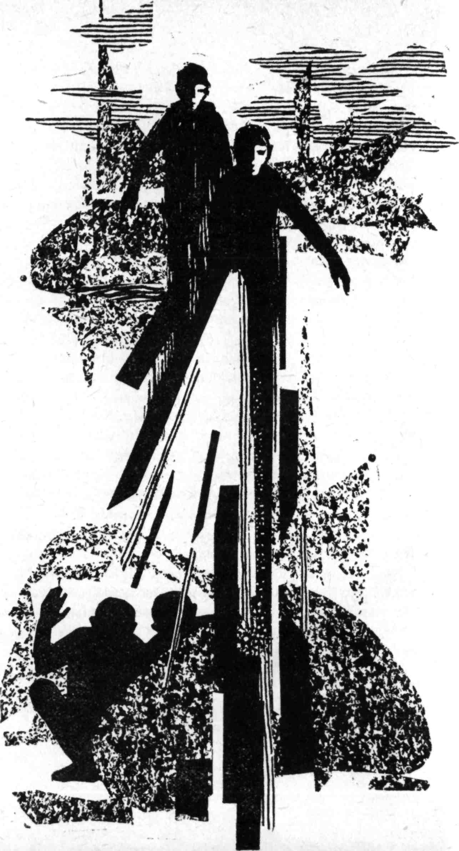
„Těbůh,“ zašeptal Anders.
„Přesně tak,“ řekl Kalle. „Teď je s námi amen.“
Nestačili ani pomyslit na útěk, když se mezi stromy začalo míhat světlo reflektoru. Každou chvíli se mohli octnout v kuželi světla — už jen ta myšlenka byla hrozná! Nicke s Blomem běželi dolů. Slyšeli, jak se blíží, chtěli utíkat, ale zděšení je ochromilo. Když Nicke byl od nich už na pět deset kroků, schovali se v panice do mezery mezi dvěma velkými kameny. Byla to jen uzounká mezera a oba se do ní vtěsnali, jako by ji chtěli roztrhnout. Takový má asi pocit štvané zvířátko, když jsou za ním ohaři, pomyslil si zoufale Kalle.
A teď měli ohaře v patách! Světlo reflektoru létalo sem a tam. Kalle a Anders se křečovitě tiskli jeden k druhému a začali náhle vzpomínat na maminku. Měsíc zákeřně svítil mezi stromy — zrovna jako by světlo reflektorů nestačilo.
„Tudy, Nicke!“ volal Blom a jeho hlas zněl strašně blízko. „Podíváme se mezi ty husté jedle. Když tu někdo je, bude určitě tam.“
„Může být tam nebo tady,“ ušklíbl se Nicke. „Ale jinak si myslím, že šéf mluví z cesty.“
„To se hned uvidí,“ prohlásil mrzutě Blom.
Maminko, maminko, myslil si Kalle, už jsou tu... je s námi konec... sbohem navěky...
Teď byli už dočista nablízku a na zlomek vteřiny dopadlo světlo Nickovy svítilny přímo do skrýše mezi kameny. Jenže někdy se stávají divy.
„Co to? Co je s tím reflektorem?“ podivil se Nicke.
Díky a zaplaťbůh — Nickovi zhasl reflektor. Navíc ještě zmizel zároveň měsíc za velkým mrakem. Blom se horlivě prodíral hustými jedlemi hned vedle nich. Nicke šel těsně za ním. Hrál si se svým reflektorem.
„Když tu někdo je, bude určitě tady,“ bručel si a napodoboval Blomův způsob řeči. „No vida, už zase svítí,“ pokračoval spokojeně a zamířil reflektorem mezi jedle. Tam však nikdo nebyl a Nicke šťouchl Bloma se slovy:
„Říkal jsem ti, že se šéf zbláznil. Vypověděly mu nervy. Tady není ani noha.“
„Hm, nikdo tu není,“ řekl Blom zklamaně. „Ale pro jistotu se podíváme ještě kousek dál.“
Jen se ještě pro jistotu podívejte, pomyslil si Kalle. A jako by se domluvili, doběhli s Andersem tichounce k jedlím, vzdáleným několik metrů, a vlezli si pod nejhustší ze všech. Neboť zkušenosti z války Růží je poučily, že není bezpečnější skrýše než ta, kterou někdo právě prohledal.
Nicke a Blom se brzo vrátili. Šli tak blízko kolem jedle, že Kalle mohl natáhnout ruku a sáhnout si na ně. Přešli také kolem mezery mezi kameny a Blom si tam velmi pečlivě svítil. Nikdo tam však nebyl.
„Jestli tu někdo je, tak tady určitě není,“ řekl Nicke a také zamířil svým reflektorem do mezery.
„Vidíš, představ si, že tam není,“ zašeptal Kalle a s úlevou si oddechl.

10

Nadešel nový den a slunce stále svítilo na dobré i zlé lidi. Probudilo Kalla a Anderse, pokojně spící na lůžku z chvojí ve skrýši.
„Co budeme dneska mít asi k jídlu?“ zeptal se sardonicky Anders.
„K snídani borůvky,“ řekl Kalle. „K obědu borůvky. K večeři... snad bychom si pro změnu mohli vzít ještě trochu víc borůvek.“
„Ba ne, večeři musí zařídit Eva-Lotta,“ prohlásil s přesvědčením Anders.
Vzpomínali na včerejšek a toužebně vzdychali, když myslili na všechno, co snědli. Vzpomněli si však i na hrozné zážitky později a měli přitom v zádech nepříjemný pocit. Věděli totiž, že dnes večer musí všechno zase prodělat znovu. Nebylo vyhnutí. Věděli, že profesor na ně čeká. Někdo musí zase vylézt k jeho oknu a zjistit, kde jsou ty kopie. Podaří-li se jim zachránit profesorovy papíry, vykonají aspoň dobrou věc.
Kalle si ohmatával odřené ruce a nohy.
„Nejlíp, když se tam znovu vypravím, i když jsem se potlouk,“ řekl. „Ale menší snídaně by neškodila.“
„Jídlo přichystám,“ nabízel se ochotně Anders. „Klidně seď, přinesu ti borůvky do postele.“
Rasmus a Eva-Lotta dostali také snídani do postele, ale jejich snídaně byla podstatně vydatnější. Nicke se zřejmě rozhodl, že opravdu zacpe ústa všem drzým holkám. Přinesl šunku s vejci a kaši a obložené chlebíčky, že toho bylo jako pro celý regiment, a vítězoslavně strčil podnos před Evu-Lottu, která se náhle probudila.
„Vstávat, holka, abys nám neumřela hlady,“ hlaholil.
Eva-Lotta mžourala ospalýma očima na podnos.
„To jsou mi pokroky,“ prohlásila s potěšením. „Ale zítra bys mohl ještě upéct pár oplatek. Jestli tě zatím nezavře policie.“
Rasmus se rychle posadil na posteli.
„Policie nesmí Nicka zavřít,“ řekl a hlas se mu trochu třásl. „Přece nezavírají hodné lidi.“
„Únosce dětí zavírají,“ prohlásila netečně Eva-Lotta a mazala si tlustě chleba máslem.
„No tak, no tak,“ napomínal ji Nicke. „Už mám dost těch řečí!“
„A já už mám dost toho, abych tady byla unesená,“ řekla Eva-Lotta. „Takže je to jedna jedna.“
Nicke se na ni hněvivě podíval.
„Taky tě sem nikdo nezval. Bez tebe by tady byla učiněná pohoda.“
Šel na druhou stranu k Rasmusovi a sedl si k němu na postel. Rasmus vystrčil teplou ručku a pohladil ho po tváři.
„Já myslím, že únosci dětí jsou hodní,“ povídal. „Co budeme dělat, Nicke?“
„Napřed se musíš nasnídat,“ řekl Nicke. „A pak uvidíme!“
Rasmusův názor, že Nicke je velice hodný, se vytvořil už v prvních hodinách chlapcova pobytu na ostrově.
Od začátku se Rasmus domníval, že celá tahle cesta je výtečným tatínkovým nápadem. Bylo zábavné jet autem, bylo hezké jet motorovým člunem, na ostrově byl velmi pěkný přístavní můstek a bylo tu tolik lodí a Rasmus chtěl poprosit tátu, aby se směl vykoupat. Pak přišel ten hloupý strejda a všechno pokazil. Mluvil s tatínkem tak divně a táta se rozzlobil a křičel na Rasmuse, a pak tatínek zmizel a Rasmus se s ním už nesměl vidět.
Tehdy začal vážně pochybovat, že to opravdu je zábavné. Pokoušel se potlačit pláč, který už měl na krajíčku, ale první potlačené vzlyky se záhy proměnily v záplavu slz. Inženýr Peters ho nevlídně zahnal k Nickovi se slovy: „Postarej se o toho kluka!“
Byl to smutný úkol. Nicke se drbal nešťastně na hlavě. Nevěděl, co se dělá s plačícími dětmi. Chtěl však udělat cokoli, aby už Rasmusův nářek přestal.
„Já ti udělám luk, chceš?“ navrhoval v rozpacích.
Působilo to jako kouzelné zaříkadlo. Rasmus přestal plakat stejně rychle, jako začal, a jeho důvěra v lidstvo se obnovila.
Pak stříleli z luku dvě hodiny do cíle a Rasmus získal zcela jasné přesvědčení, že Nicke je hodný. A když tedy, jak říká Eva-Lotta, je Nicke únoscem dětí — jsou únosci dětí hodní.
Slunce stoupalo — přesně jak se dalo čekat — stále výš po nebi a svítilo na dobré i zlé lidi. Ohřívalo skálu, kde se Kalle s Anderseni koupali a strávili tak den. Svítilo na Nicka, který seděl na schůdku před chatou Evy-Lotty a vyřezával Rasmusovi čluny ze stromové kůry, i na Rasmuse, který si hotové loďky zkoušel v sudu na dešťovou vodu u chaty. Pohrávalo si se světlými vlasy Evy-Lotty, která uvnitř seděla na posteli a nenáviděla Nicka za to, že ji nechce pustit ven. Dráždilo inženýra Peterse, protože ho tento krásný letní den dráždilo všechno a nemohl tedy z toho vyjmout ani sluneční paprsky. Slunci však nezáleželo na podrážděné náladě inženýra Peterse a klidně pokračovalo po své dráze, až nakonec — přesně jak se dalo čekat — se sklonilo k západu a zmizelo za lesy na pevnině. A tím zároveň skončil druhý den na ostrově.
Kdepak, neskončil. Teprve nyní začínal. Začal tím, že inženýr Peters přišel do chaty, kde bydlela Eva-Lotta. Vůbec ji nebral na vědomí, s ní už skoncoval. Nešťastnou náhodou byla svědkem Rasmusova únosu, podařilo se jí vplížit se do auta, protože ho ten pitomec Svanberg pořádně nehlídal, byla tu na obtíž. Ale musel se s ní trápit, snad mu může nějak prospět, aby uklidnila kluka, dokud jeho paličatý táta nepřijde k rozumu. — To bylo vše, co se dalo povědět o Evě-Lottě. Víc mu na ní nezáleželo. Chtěl nyní mluvit s Rasmusem.
Rasmus ležel už v posteli a před sebou měl na pokrývce lodičky z kůry. Na stěně visel jeho luk. Byl bohatý a šťastný. Dostal se na výborný ostrov a únosci dětí byli podle jeho názoru hodní.
„Poslyš, kamaráde,“ řekl inženýr Peters a posadil se k němu na postel. „Co kdybys tu tak musel zůstat celé léto?“
Rasmusova tvářička se rozzářila širokým úsměvem.
„Celé léto! Ty jsi hodný! To u tebe budeme s tatínkem na dovolené!“
Jedna nula pro Rasmuse, pomyslila si Eva-Lotta a vyzývavě se pousmála. Moudře však mlčela. Inženýr Peters nepatřil mezi lidi, kterým člověk něco říká. Nicke seděl na židli u okna a bylo vidět, že je velice spokojený. Konečně musí ta hubatá holka mlčet! Inženýr Peters však nebyl tak spokojen.
„Poslouchej, Rasmusi...,“ začal, ale Rasmus ho nadšeně přerušil.
„Tak to se můžeme obden koupat, viď?“ povídal. „Já udělám pět temp. Chceš se podívat, jak dovedu pět temp?“
„Ano,“ řekl inženýr Peters, „ale...“
„To bude legrace,“ říkal Rasmus. „Jednou v létě zmizela Marianna pod vodou, když jsme se koupali. Bylo slyšet jen biu, biu, biu. Ale pak se zas vynořila. Víš, Marianna uplave jen čtyři tempa.“
Inženýr Peters nervózně vykřikl.
„Mě houby zajímají tvoje tempa. Chtěl bych vědět, kam tatínek schoval papíry s těmi červenými číslicemi.“
Rasmus svraštil obočí a s nevolí si ho prohlížel.
„Jé, ty jsi mi hloupý,“ řekl. „Copak jsi neslyšel, že o tom nesmím mluvit?“
„Teď nám na tom nezáleží. Stejně ale nemá takový kluk jako ty tykat starším lidem — já jsem pro tebe inženýr Peters.“
„Ty se tak jmenuješ?“ ozval se Rasmus a láskyplně hladil nejkrásnější loďku z kůry.
Peters polkl. Uznal, že se musí ovládnout, má-li se svým záměrem uspět.
„Když mi to řekneš, Rasmusi, dostaneš něco pěkného,“ řekl mírně. „Dám ti parník.“
„Ten já už mám,“ řekl Rasmus. „Loďky z kůry jsou lepší.“
Nejkrásnější loďku strčil Petersovi pod nos.
„Viděl jsi už někdy takovou krásnou lodičku, inženýre Petersi?“ Potom s ní jezdil sem a tam po pokrývce. Jela do Ameriky, kde bydlí Indiáni.
„Až budu velký, budu náčelníkem Indiánů a budu zabíjet lidi,“ ujišťoval. „Ale ženy a děti zabíjet nebudu.“
Peters na tuto senzační zprávu neodpověděl. Nutil se ke klidu a pokoušel se přijít na to, jak by Rasmuse dostal tam, kde ho chtěl mít.
Hnědá, špinavá chlapecká ruka vedla loďku po pokrývce.
„Ty jsi únosce,“ řekl Rasmus a sledoval očima i myšlenkami cestu lodi přes oceán. „Ty jsi únosce,“ povídal zamyšleně. „Proto nesmíš vědět žádné tajemství. Jinak bych ti mohl povědět, že je tatínek připíchl napínáčkem za knihovnu, ale teď ti to nepovím... jéjé, teď jsem ti to ale přece řekl,“ konstatoval s radostným údivem.
„Rasmusi!“ zanaříkala Eva-Lotta.
Peters vyskočil.
„Slyšel jsi, Nicke,“ řekl s hlasitým a spokojeným smíchem. „Slyšel jsi...? To je tak výborné, že to snad ani není pravda. Za knihovnou. Hned teď v noci si je přivezeme. Za hodinu buď připraven!“
„Oukej, šéfe,“ řekl Nicke.
Peters chvátal ke dveřím a nic nedbal na to, že za ním Rasmus zlostně křičí.
„Né, to neplatí! To neplatí, když se člověk podřekne. Povídám, že to neplatí!“

11

Bílá růže měla mnoho druhů tajných signálů a výstražných znamení. Neméně než tři signály znamenaly „Nebezpečí!“. Jednak to byl rychlý dotyk levého ušního lalůčku, když byl na dohled spojenec i nepřítel a bylo nutné nenápadně varovat spojence, aby se měl na pozoru, jednak soví houkání, které tajně volalo všechny válečníky Bílé růže, bojující v terénu, k poskytnutí bezprostřední pomoci, jednak veliký řev neštěstí, jehož se smělo použít pouze při smrtelném nebezpečí a v nejkrajnější nouzi.
Eva-Lotta se octla v nejkrajnější nouzi právě teď. Musela přivolat Anderse a Kalla, a to velmi rychle. Tušila, že se potulují nablízko jako dva hladoví vlci a čekají jen na to, až se u ní v okně objeví hořící svíčka na znamení, že je čistý vzduch. Teď však nebyl čistý vzduch. Nicke se neměl k odchodu. Pořád u ní seděl a vypravoval Rasmusovi, jak se jako mladý námořník plavil po všech oceánech světa, a hlupáček Rasmus ho jen pobízel, aby ještě pokračoval.
A teď bylo velice naspěch! Za hodinu se vydají Peters a Nicke na cestu a pod záštitou noci získají drahocenné dokumenty. Eva-Lotta viděla pouze jediné východisko, — vyrazila veliký řev neštěstí. Zazněl tak děsivě, jak bylo účelem, a vyděsil Nicka i Rasmuse téměř k smrti. Když se Nicke vzpamatoval, zavrtěl hlavou a řekl:
„Už je to jasné. Takhle neřve žádný rozumný člověk!“
„Tak řvou Indiáni,“ poučovala ho Eva-Lotta. „Myslela jsem, že to třeba budete chtít slyšet. Poslouchejte,“ řekla a zařvala ještě jednou stejně pronikavě.
„Díky, to už stačí,“ poznamenal Nicke. V tom měl pravdu. Kdesi ve tmě totiž zatrylkoval kos. Žádný kos se sice ještě nikdy nedal slyšet po setmění, ale Nicke nedával najevo žádné překvapení, tím méně pak Eva-Lotta. Jen měla hroznou radost, že jí Kalle s Andersem odpověděli: Slyšíme!
Jenže jak jim teď oznámit důležitou zprávu o dokumentech? Ovšem rytíř Bílé růže si vždycky ví rady! Tajná řeč, řeč loupežníků, jim přišla vhod už nejednou a nyní rovněž.
Nicke a Rasmus se poděsili, když Eva-Lotta z ničehož nic začala hlasitě naříkat:
„Za-a-cha-ra-a-ňa-ta-e po-ro-o-ofo-e-so-o-ro-o-vo-y po-a-pa-í-ra-y za-a ka-na-i-ha-o-vo-na-o-u.“ Takhle zpívala třikrát za sebou, přes zřejmý Nickův nesouhlas.
„No tak,“ prohlásil nakonec, „zhasni to. Proč tak řveš?“
„To je indiánská milostná píseň,“ řekla Eva-Lotta. „Říkala jsem si, že ji možná chcete slyšet.“
„Měl jsem spíš dojem, že tě něco bolí,“ pravil Nicke.
„Se-pe-je-che-á,“ zpívala Eva-Lotta, dokud si Rasmus nezacpal uši se slovy:
„Evo-Lotto, nezazpíváme si radši Žabičky, žáby?“
Venku však stáli ve tmě Kalle a Anders a slyšeli vzrušeni její poselství: Zachraňte profesovy papíry za knihovnou! Spěchá! Když Eva-Lotta říká, že to spěchá, a vyrazila velký řev nebezpečí, mohlo to jen znamenat, že se Peters nějak dověděl, kde ty listiny jsou. Teď museli být oni první.
„Rychle,“ řekl Anders, „půjčíme si člun!“
Beze slova se rozběhli pěšinou k přístavnímu můstku. Potmě klopýtali, větve a jehličí je škrábaly, měli hlad a strach a v každém keři viděli pronásledovatele, jenže to všechno nic neznamenalo. Důležité bylo jen to, aby se profesorovo tajemství nedostalo do nepravých rukou. A proto tam oni musí být první.
Prožili několik hrozných minut, než našli člun, který nebyl pod zámkem. Každou chvíli čekali, že se z temnoty vynoří Blom nebo Nicke, a když Kalle zvolna odstrčil člun od můstku a chopil se vesel, měl v hlavě pouze jedinou myšlenku: Už jsou tu, určitě už jsou tu!
Nikdo se však neobjevil a Kalle zrychlil tempo. Brzo se dostali z doslechu ostrova a teď vesloval, že to kolem vesel stříkalo. Anders seděl tiše na zádi a myslil na to, jak plavali na ostrov — bylo to opravdu včera ráno? Připadalo mu, jako by už uběhla věčnost.
Schovali člun v rákosí a utíkali hledat motocykl. Postavili jej do jalovcového křoví, ale kde pro všechno na světě ten keř je a jak ho teď ve tmě najít?
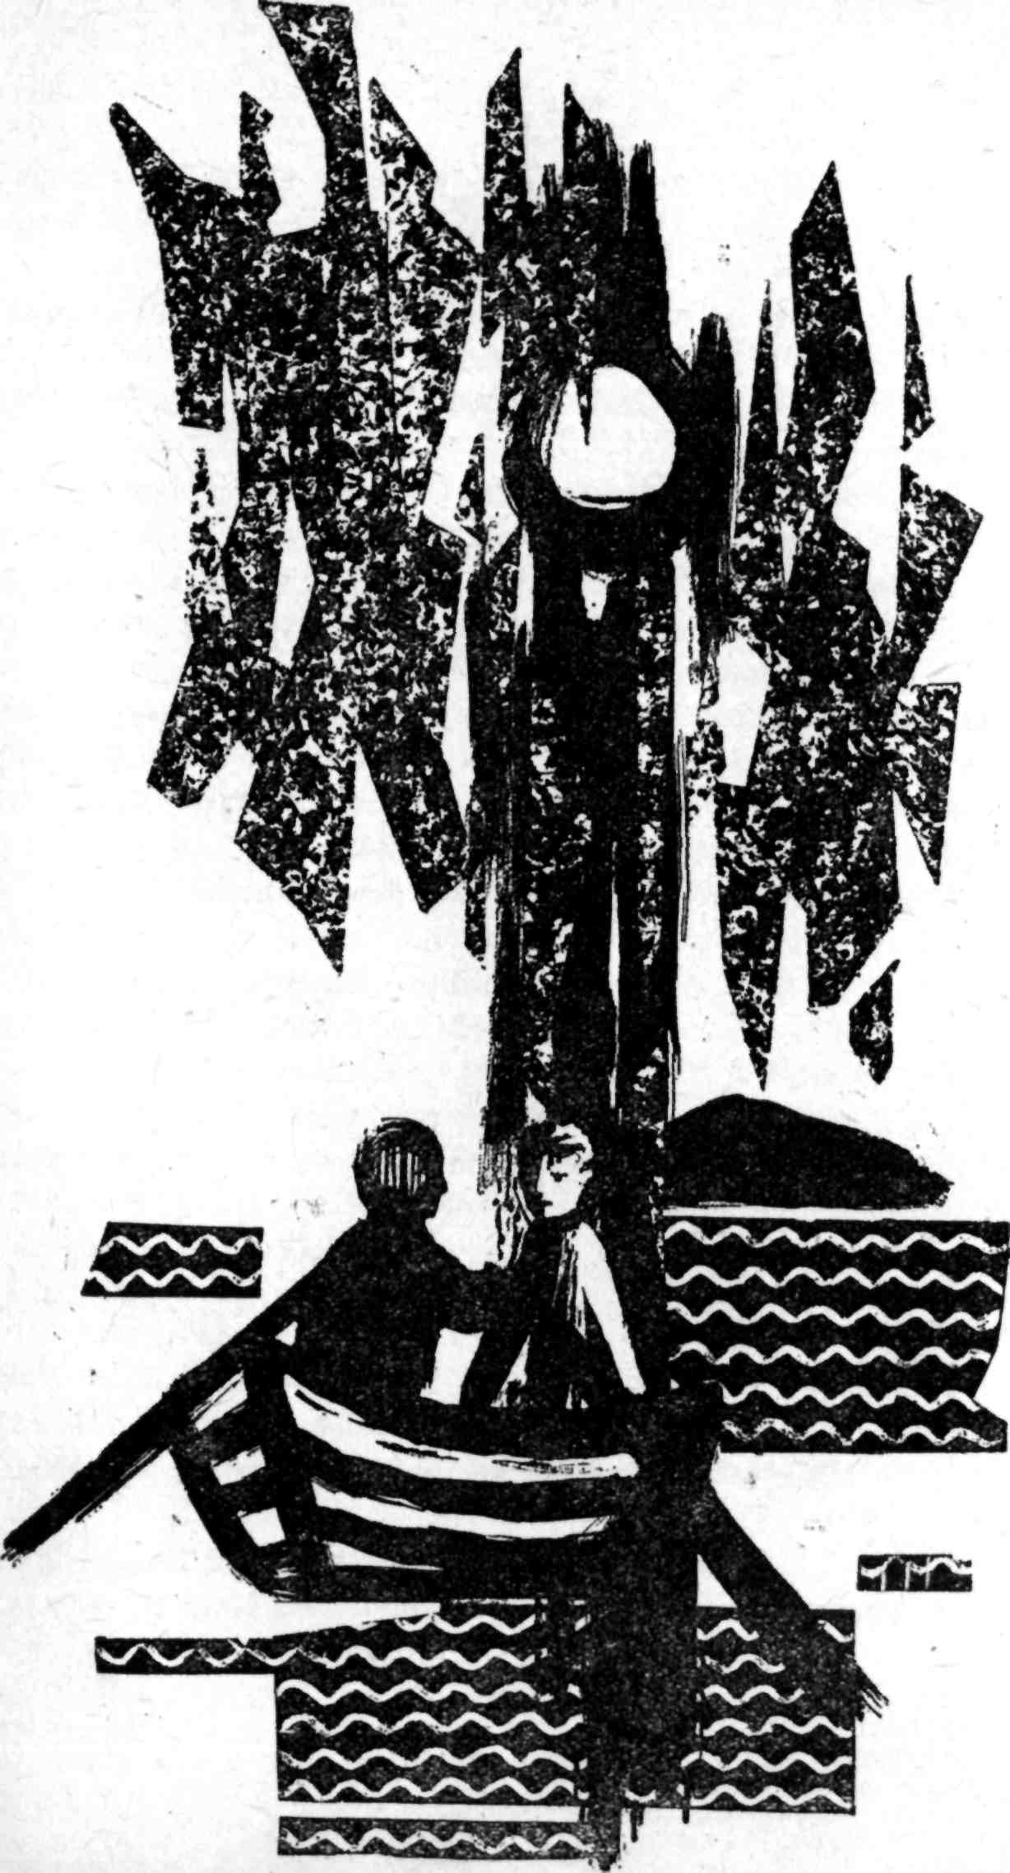
Mnoho drahocenných minut padlo na zoufalé hledání. Anders byl tak nervózní, že si začal okusovat nehty — kde jenom je ten prokletý motocykl? A Kalle tápal ve křoví, až ho objevil, tady přece je! Prsty sevřely s láskou řídítka a Kalle rychle vyváděl motocykl na lesní cestu.
Čekalo je asi padesát kilometrů jízdy. Kalle se podíval na náramkové hodinky. Ručičky ve tmě svítily.
„Je půl jedenácté,“ řekl Andersovi, který se ho na to neptal. Znělo to jaksi osudně.
Přesně totéž říkal právě ve stejnou dobu inženýr Peters Nickovi.
„Je půl jedenácté. Už je na čase, abychom vyjeli.“
Padesát kilometrů ... čtyřicet kilometrů ... třicet kilometrů do Lillköpingu! Hnali se vpřed vlahou červencovou nocí, cesta jim však připadala nekonečně dlouhá. S nervy napjatými do krajnosti naslouchali, kdy uslyší auto, které je snad už brzo dostihne. Každou vteřinu čekali, že se octnou ve světle jeho reflektorů, že se k nim auto bude blížit, přejede kolem a zmizí a připraví je o veškerou naději na listiny, které mají takový význam.
Lillköping dvacet kilometrů, četl Anders na ukazateli — už se dostávali do končin, kde byli doma.
Téměř současně míjelo černé auto jiné rozcestí.
„Lillköping třicet šest kilometrů,“ četl Nicke. „Šéfe, šlápněte trochu na to!“
Ale inženýr Peters jel přesně tak rychle, jak se mu zamlouvalo. Jednou rukou pustil volant, nabídl Nickovi cigaretu a povídal spokojeně:
„Když jsem čekal už tak dlouho, mohu počkat ještě půl hodiny!“

Lillköping! Městečko spí stejně bezpečně jako obvykle. Kalle a Anders si myslí, že je to skoro dojemné. Motocykl projíždí známými ulicemi, zamíří do kopce ke zřícenině a zastaví před Eklundovou vilou.
Černému autu však ještě zbývá několik kilometrů ke štítu u silnice, který přátelsky oznamuje: „Lillköping vás vítá!“
„Tohle je nejděsivější, co jsem kdy zažil,“ šeptá Anders, když se oba plíží na verandu. Opatrně zkouší dveře. Jsou otevřené. Ti únosci lidí nemají opravdu rozum, když za sebou nezamknou, pomyslí si Kalle. Nechávají se snad odemčené dveře u domu, kde jsou listiny v ceně sto tisíc korun? Ale tím lip — ušetří jim to spoustu času! Cítí nyní velmi intenzívně, že čas je drahocenný.
„Za knihovnou“ — jenže za kterou? Doktor Eklund, který vilu přes léto pronajal, je člověk s mnoha knihami a mnoha knihovnami.
V obývacím pokoji jsou knihovny na každé stěně.
„To bude trvat celou noc,“ řekne Anders. „Kde máme začít?“
Kalle přemýšlí — ač mají tak málo času. Někdy se však vyplatí chvíli uvažovat. Jak to říkal Rasmus tatínkovi? „Já jsem tuhle večer přišel za tebou, když jsi myslel, že spím, a viděl jsem...“ Kdepak Rasmus asi stál, když to viděl? Určitě nestál v obývacím pokoji. Ložnice je v poschodí. Chlapec, který nemůže usnout, jde po špičkách dolů se schodů... a ještě než ho otec slyší, uvidí Rasmus, že se děje cosi napínavého, a zastaví se. Určitě stál na schodech v hale, řekne si Kalle a utíká tam.
Ať se octne kdekoli na schodech, vidí otevřenými dveřmi do obývacího pokoje jen jedinou knihovnu. Vedle psacího stolu.
Utíká nazpátek do obývacího pokoje a oba odtahují spojenými silami knihovnu od stěny. Drhne o podlahu, že to nepříjemně skřípe.
V tuto chvíli slyší oba chlapci jenom tento zvuk a vůbec nic jiného. Neslyší auto, které zastavilo na silnici.
Tak... hej ... rup... a už se mohou podívat za knihovnu! Propánaboha — je to tam! Hnědá obálka pečlivě připíchnutá napínáčkem ke stěně. Kallovi se třesou ruce, když hledá nůž a začne napínáček páčit.
„Představ si, že jsme to stihli,“ šeptá Anders, dočista bledý napětím. „Představ si!“
Kalle drží drahocennou obálku v ruce. Nábožně se na ni dívá — má přece cenu sto tisíc korun! Vlastně ji ani nelze penězi ocenit. Tu však něco zaslechnou! Něco hrozného a příšerného. Plíživé kroky na verandě. Něčí ruka stiskne kliku. Venkovské dveře se zvolna otvírají.
Lampa na psacím stole osvětluje jejich bledé tváře. Zoufale se dívají jeden na druhého, strachy je jim skoro mdlo. Za pár vteřin se ty dveře otevřou a všechno je prohrané. Jsou tady chyceni jako dvě myši v pasti. Lidé v předsíni hlídají vchod. Lidé v předsíni nepustí nikoho s drahocennou obálkou v hodnotě sto tisíc korun.
„Rychle,“ šeptá Kalle. ,,Do poschodí!“
Nohy jim vypovídají službu, přece se jim však jakýmsi nadpřirozeným způsobem podaří vyběhnout do haly a vzhůru po schodech.
Potom se všechno odehrává tak rychle, že veškeré myšlenky i rozum mizí a jsou ty tam. Že zmizí v bouřlivém chaosu, v němž se mísí rozčilené hlasy, bouchání dveří, hlasité výkřiky, čísi kletbu, rychlé kroky po schodech, ano — pomoc, pomoc — běh po schodech jim oběma v patách.
Tady je okno se záclonou, která k nim tak hravě vlála v noci před tisíci lety. Venku je žebřík, cesta k záchraně... snad ... snad. Přelézají okenní podezdívku, lezou po žebříku dolů, ne, sjedou po něm a utíkají, jako dosud neutíkali za celý svůj mladý život. Prchají pryč, ač slyší shora z okna nelítostný hlas inženýra Peterse, který za nimi křičí: „Stůjte, nebo střelím!“
Ale všechen rozum je tentam. Jenom utíkají dál, i když by měli pochopit, že jim snad jde o život, běží a běží, dokud nemají pocit, že se jim hrudník rozskočí.
A teď znovu slyší zvuk utíkajících nohou, které se k nim blíží — kdepak jen je útočiště před těmi děsivými kroky, rozléhajícími se v noci, před hrozivými kroky, které jim ve snách budou zaznívat celý život?
Uhánějí k městu. Nemají tam daleko, ale teď jsou už se silami v koncích. A pronásledovatelé se nelítostně blíží. Není žádné záchrany, všechno je ztracené, za pár okamžiků bude po všem!
Tu ho spatří! Oba dva ho vidí. Před nimi září pouliční svítilna a její světlo dopadá na vytáhlou, dobře známou postavu v policejní uniformě.
„Strejdo Björku! Strejdo Björku!“
Křičí jako v nebezpečí života a strejda Björk mává káravě rukou — v noci se přece nesmí takhle rámusit!

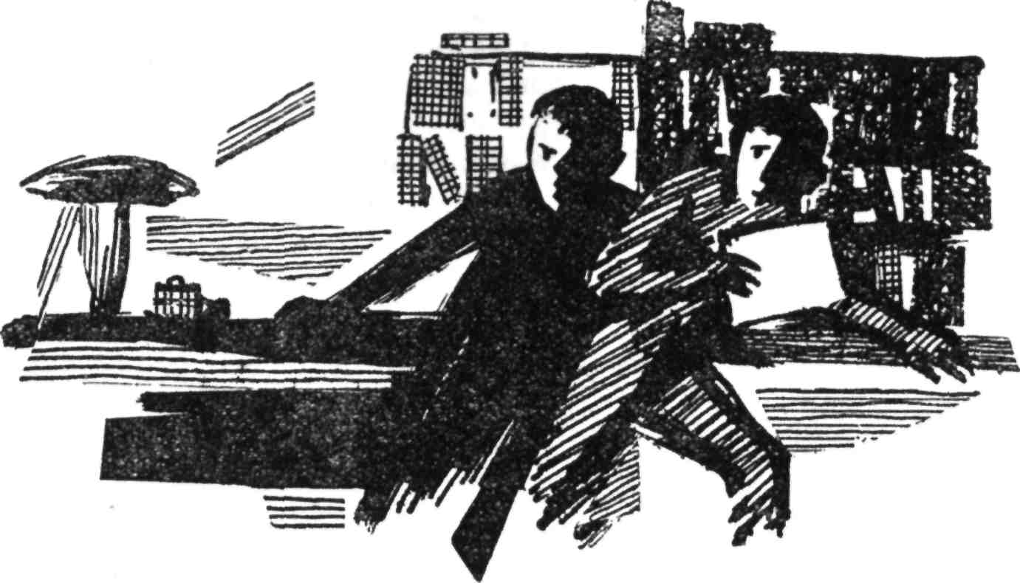

Vykročí k nim a netuší, že ho v tom okamžiku milují víc než vlastní matku.
Kalle se mu vrhne kolem krku a udýchán ho obejme.
„Drahý, předrahý strejdo Björku — zatkni ty ničemy!“
Obrací se a ukazuje mu. Avšak utíkající kroky zmlkly. Kam jen potmě dohlédneš, není vidět ani človíčka. Kalle si vzdychne — sám neví, jestli úlevou nebo zklamaně. Chápe, že nemá smysl honit tady únosce dětí. A současně pochopí cosi jiného. Nemůže se zmínit před strejdou Björkem, jak to spolu všechno souvisí. „Neplést do toho policii, dokud Rasmus nebude v bezpečí“ — takhle to přece jasně řekl profesor. Peterse pohltila temnota. Jistě je v tuto chvíli na cestě k autu, které ho rychle doveze nazpátek na ostrov a — k Rasmusovi! Ba ne, nelze do toho plést policii, nelze jednat přímo proti profesorovu příkazu. I když si třeba člověk v hloubi duše myslí, že by to bylo nejmoudřejší.
„No vida, velký detektiv je zase na stopě,“ směje se strejda Björk. „Kdepak máš ty ničemy, Kalle?“
„Uprchli,“ povídá udýchaně Anders a Kalle mu šlápne varovně na nohu. Je to však zcela zbytečné. Anders ví, že v kriminálních záležitostech musí nechat slovo Kallovi.
Kalle všechno odbývá vtipem a strejda Björk hned začne z jiného konce.
„Vy jste mi ale kvítka,“ řekne. „Ráno jsem potkal tvého otce, Kalle, a řeknu ti, že se pořádně zlobil. Nestydíte se utíkat takhle z domova? Už je opravdu na čase, že jste se zase vrátili.“
„Ale my se ještě nevracíme,“ povídá Kalle. „Ještě jsme se nevrátili.“

12

Kdyby šel tu noc někdo kolem koloniálního obchodu Viktora Blomkvista, určitě by se domníval, že tam řádí lupič. Někdo si tam svítil za pultem kapesní svítilnou a občas bylo vidět skrz výlohu, jak tam přecházejí dva stíny.
Ale nikdo neměl v těch končinách noční cestu a oba stíny zůstaly nevypátrány. Ani obchodník s koloniálním zbožím Blomkvist a jeho choť nic neslyšeli, i když spali v ložnici přímo nad krámem. Neboť tyto stíny se dovedly plížit tiše.
„Já bych chtěl ještě salám,“ povídal Anders plnými ústy. „Ještě salám a sýr.“
„Jen si vezmi,“ pobídl ho Kalle. Měl dost co dělat, aby se sám pořádně najedl.
A jedli. Krájeli si tlusté plátky šunky a jedli. Odřezávali si notné kusy nejlepší uzené klobásy a jedli. Lámali si kusy velkého, měkkého voňavého chleba a jedli. Loupali staniol se sýrových trojhránků a jedli. Brali si plnou hrstí ze zásuvek hrozinky a jedli. Brali si čokoládové dorty s cukrářského pultu a jedli. Jedli, jedli a jedli, tohle byly největší hody jejich života, na něž nikdy nezapomenou.
„Jedno vím určitě,“ prohlásil nakonec Kalle. „V životě už nikdy nevezmu do úst borůvky.“
Neobyčejně a bezmezně sytý plížil se pak po schodech do poschodí. Musel dávat pozor na vrzající schody, neboť v průběhu let projevila matka podivuhodnou schopnost, že se právě při tomto vrzání probouzela, zrovna když toho Kalle byl příčinou — což byl podle Kallova názoru zvláštní nadpřirozený úkaz, o nějž by se měl vlastně trochu víc zajímat psychologický výzkum.
Právě teď nechtěl Kalle probudit matku ani otce. Pouze si hodlal vyzvednout tlumok a spací pytel, jakož i jiné náčiní pro táboření. A kdyby se rodiče vzbudili, bylo by zapotřebí příliš mnoho času na vysvětlování.
Avšak Kallova schopnost vyhnout se vrzajícím schodům se léty rovněž rozvinula, a tak se vrátil s celým nákladem a bez úhony zpátky k Andersovi do krámu.

V půl čtvrté ráno zamířil motocykl slušným tempem na silnici, zatáčející k moři.
Na pultě koloniálu Viktora Blomkvista ležel útržek bílého balicího papíru s tímto sdělením:

Drahý tatínku, můžeš mi tenhle měsíc zadržet kapesné, protože jsem si vzal:
Asi 1 kilo klobásy
1 kilo špekáčků
1 ¹/₂ kila šunky
10 těch malých sýrů, ty už víš, které
4 chleby
¹/₂ kila tvrdého sýra
1 kilo másla
1 balíček zápalek
10 čokoládových dortů po 50 öre
10 litrovou plechovku benzínu venku ze skladu
2 balíčky kakaa
2 balíčky sušeného mléka 1 kilo práškového cukru
5 balíčků žvýkačky
10 krabiček suchého lihu
a možná že ještě něco, na co se teď zrovna nepamatuji. Chápu, že se zlobíš, ale kdybys věděl, jak to je, nezlobil by ses, určitě že ne. Řekni, prosím tě, strejdovi Lisandrovi a Andersovu tatínkovi, aby byli klidní. Nezlob se na mě, prosím tě, snad jsem byl vždycky hodný syn, ne, teď už radši skončím, protože by mě to jinak dojmulo. Se srdečným pozdravem, také mamince
Kalle
P.S. Určitě se nezlobíš?
Eva-Lotta v noci neklidně spala a probudila se s plíživým pocitem, že se stále děje něco neblahého. Strachovala se o Kalla a o Anderse — jakpak jim to asi dopadlo a copak se stalo s profesorovými dokumenty? Nejistota byla hrozná, a tak se rozhodla, že zaútočí na Nicka, jen co přijde se snídaní. Ale když Nicke konečně přišel, tvářil se tak zlostně, že Eva-Lotta trošku zaváhala. Rasmus zašveholil veselé dobrýtro, jenže Nicke si ho vůbec nevšímal a šel rovnou k Evě-Lottě.
„Neřáde,“ prohlásil důrazně.
„Hm,“ řekla Eva-Lotta.
„Lžeš, že je to věčná hanba,“ pokračoval Nicke. „Neříkala jsi při výslechu šéfovi, žes byla sama — tuhle v noci, když jsi vlezla do auta?“
„Myslíš, když jste unesli Rasmuse?“ zeptala se Eva-Lotta.
„Ano, když jsme... táhni k čertu,“ řekl Nicke. „Neříkala jsi, žes byla sama?“
„Ano,“ řekla.
„A lhala jsi,“ řekl Nicke.
„Jak to?“ podivila se Eva-Lotta.
„Jak to?“ opakoval po ní Nicke a zrudl vzteky. „Jak to? Ještě s tebou byli dva kluci, přiznej se!“
„Představ si, že jo,“ řekla Eva-Lotta spokojeně.
,,Já vím, Anders a Kalle,“ řekl Rasmus. „Protože jsou taky v Bílé růži, zrovna jako Eva-Lotta. A já taky budu Bílá růže, abys věděl.“
Ale Evu-Lottu náhle neklidně zamrazilo. Znamenají snad Nickova slova, že Kalla s Andersem chytli? Pak by bylo všechno v tahu. Cítila, že se to musí dovědět hned teď — nevydržela nejistotu už ani minutu.
„Jak vlastně víš, že někdo byl se mnou?“ otázala se, jak dovedla nejlhostejněji.
„Protože ti zatracení usmrkanci ukradli papíry, které chtěl mít šéf — zrovna před nosem mu je vyfoukli,“ řekl Nicke a zlostně se na ni podíval.
„Hurá,“ vykřikla Eva-Lotta. „Hurá, hurá!“
„Hurá,“ opakoval Rasmus jako ozvěna. „Hurá!“
Nicke se k němu obrátil, v očích měl smutek, smutek a neklid.
„Tobě se to jásá,“ řekl. „Ale myslím, že ti brzo nebude moc do smíchu. Až si pro tebe přijedou a odvezou tě do ciziny.“
„Co to říkáš?“ zvolala Eva-Lotta.
„Že si pro Rasmuse přijdou a odvezou ho do ciziny. Přiletí letadlo a zítra večer ho odveze.“
Eva-Lotta prudce polkla. Pak ještě jednou vykřikla a hnala se proti Nickovi. Pustila se do něho zaťatými pěstmi. Tloukla ho, kam jen dosáhla, a křičela:
„To je hanebné! To je hnusné. Vy jste všichni hnusní! Hnusní staří zločinci!“
Nicke se nebránil. Nechal ji, ať ho bije. Jen tam seděl a vypadal náhle velice unaveně. Vždyť se také v noci příliš nevyspal. „Museli do toho ti zatracení kluci strkat nos?“ řekl nakonec. „Nemohl šéf dostat ty svoje papíry, kvůli kterým dělá takový cirkus? Aspoň mohl být téhle bídě konec!“
Rasmus si teď mohl konečně rozmyslit, co říkal Nicke o cestě do ciziny. Stavěl proti sobě možnosti. Co je zábavnější — letět letadlem, nebo stát se Bílou růží? Když si to uvážil, oznámil své rozhodnutí.
„Ba ne, Nicke,“ řekl, „já nepoletím do ciziny, protože chci být Bílou růží.“
Vylezl Nickovi na klín a velmi podrobně mu vysvětloval, jaké to je báječné. Všechno mu vyprávěl, jak se vyráží válečný pokřik a jak se v noci plíží a potýkají se s Červenými. Pokládal za nutné, aby Nicke pochopil, jaké je to ohromně a neobyčejně dobrodružné, když je člověk Bílou růží. Určitě přece pochopí, že pak se nikomu nechce odletět do ciziny.
Ale když skončil, Nicke jen zavrtěl zasmušile hlavou a řekl: „Kdepak, Rasmusi, z tebe už nikdy nebude Bílá růže. Už je pozdě.“
Rasmus se mu sesmekl s klína a šel od něho pryč.
„Jé, ty jsi ale hloupý,“ prohlásil. „Ze mne určitě bude Bílá růže, abys věděl!“
Nicke šel ke dveřím, někdo ho zvenčí volal.
Rasmus ho viděl odcházet a pochopil, že si musí pospíšit, chce-li se ještě dovědět věc, která ho zajímala.
„Poslouchej, Nicke,“ ptal se, „když se plivne z letadla, jak dlouho trvá, než to spadne dolů?“
Nicke se otočil a zarmouceně se podíval na rozdychtěný chlapecký obličej.
„Nevím,“ odpověděl vážně. „Ale můžeš si to zkusit zítra večer.“

13

Eva-Lotta seděla na lůžku a přemýšlela. Hryzla si chomáč světlých vlasů a uvažovala úplně zoufale. Nakonec dospěla k závěru, že všechno je beznadějné. Když je zavřená v téhle kleci, jak může zabránit, aby neposadili Rasmuse do letadla a neodvezli ho do ciziny? Jaké má ten Peters zákeřné nápady? Je to asi tak, uvažovala, že když pozbyl všech nadějí na ty dokumenty, chce nyní profesora donutit, aby všechny výpočty provedl znovu, a musí ho tedy odvézt do nějaké zahraniční laboratoře. A Rasmuse s ním jako rukojmí. Chudáček Rasmus, zatím mu ještě není nijak zle, ale co se s ním stane mezi tou spoustou zločinců v cizině? Představovala si v duchu profesora, jak sedí u stolu a pracuje na svém vynálezu, a jak zatím strašný dozorce vězňů mává bičem nad Rasmusem a křičí: „Pracuj, nebo...“ Byla to trýznivá představa a Eva-Lotta tiše zanaříkala.
„Co brečíš?“ řekl Rasmus. „A proč nepřijde Nicke a nepustí mě ven, abych si mohl pustit na vodu svoje lodičky?“
Eva-Lotta ještě chvilku přemýšlela a v mozku jí zvolna vznikala myšlenka. Když to domyslila, běžela rychle k Rasmusovi.
„Rasmusi,“ zeptala se, „nezdá se ti, že je dnes teplo?“
„No jo,“ ozval se povolně Rasmus.
„A co říkáš, nebylo by nádherné vykoupat se?“
To pomohlo.
„Určitě,“ zvolal Rasmus a vesele si povyskočil. „Jistě, půjdeme se koupat, Evo-Lotto. Já dovedu pět temp.“
Eva-Lotta spráskla ruce v přehnaném údivu.
„To musím vidět,“ řekla. „Ale to abys opravdu pořádně poprosil Nicka. Jinak nám to nevyjde.“
„Neboj se,“ řekl Rasmus s velikou důvěrou. Věděl, co všechno v tom směru dokáže, když je zapotřebí.
A když Nicke konečně přišel, hned se na něho Rasmus vrhl.
„Nicke, nepůjdeme se vykoupat?“ začal.
„Vykoupat?“ podivil se Nicke. „Proč?“
„Je takové horko,“ řekl Rasmus. „Můžeme se přece jít vykoupat, když je takové horko.“
Eva-Lotta mlčela. Věděla, že je nejmoudřejší nechat to zcela na Rasmusovi.
„Já uplavu pět temp,“ vysvětloval Rasmus. „Nechceš se podívat, jak plavu těch pět temp, Nicke?“
„No proč ne,“ váhal Nicke. „Jenže s tím koupáním... Tak si myslím, že by se to šéfovi moc nezamlouvalo.“
„Ale já ti nemohu ukázat pět temp, když se nepůjdeme koupat,“ prohlásil Rasmus se zhoubnou logikou. „Nemohu plavat na suchu!“
Tím pokládal věc za vyřešenou. Nicke přece nebude tak hloupý, aby se dobrovolně zřekl pohledu na jeho pět temp! Strčil tedy ruku do Nickovy velké dlaně a řekl: „Tak pojď, půjdeme!“
Nicke se nepřátelsky podíval na Evu-Lottu. „Ty nepůjdeš nikam,“ prohlásil nevlídně.
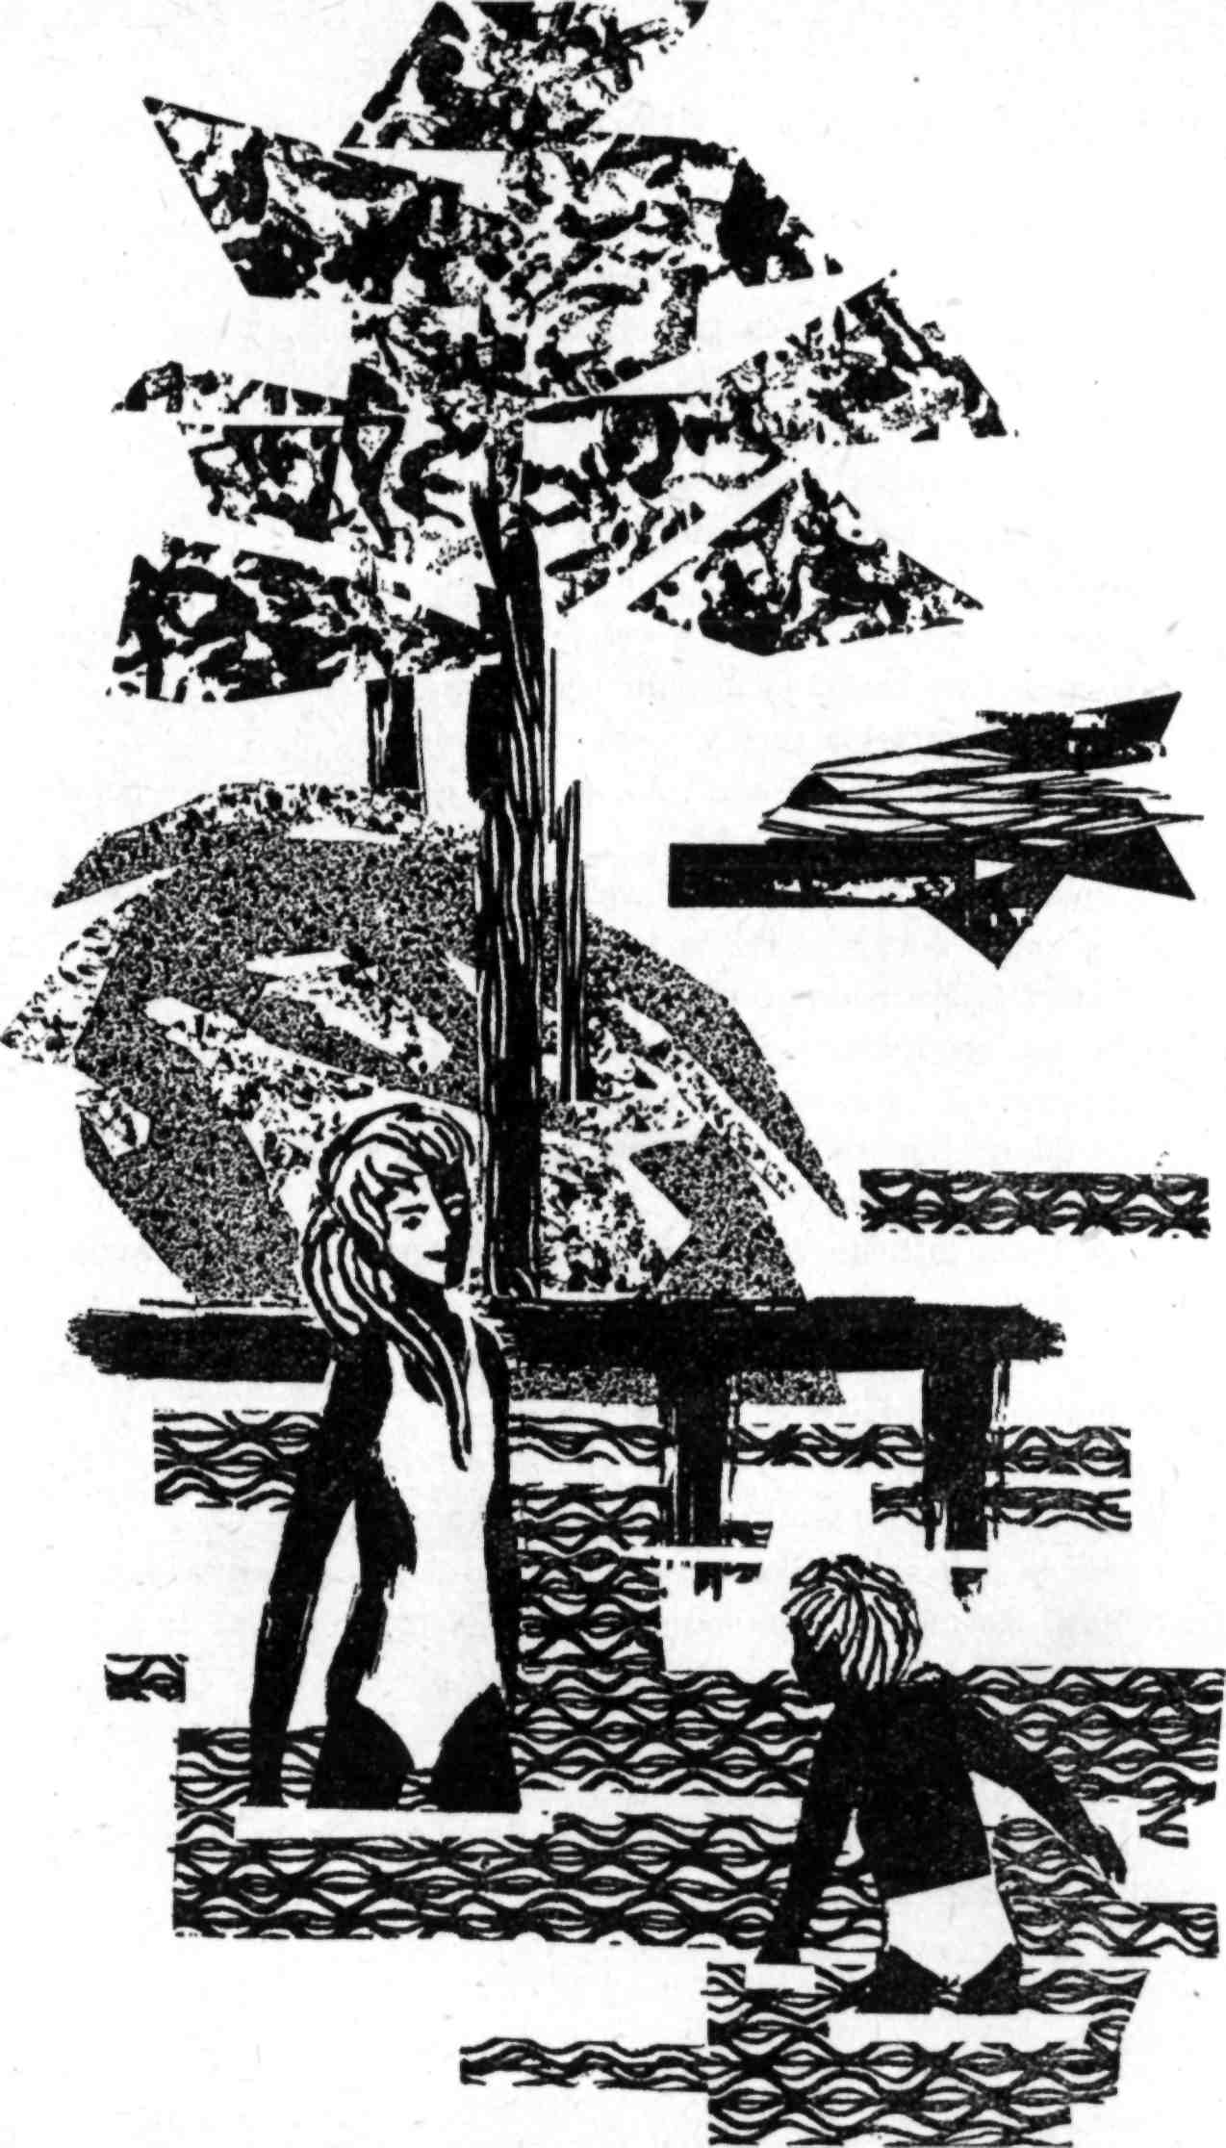
„Kdepak, Eva-Lotta půjde taky, aby viděla, že uplavu pět temp,“ řekl Rasmus.
Nicke se těžko bránil tomu dychtivému dětskému hlásku. Pohrdal sám sebou za svoji slabost, dospělo to však tak daleko, že Rasmus ho přibližně dostal, kde ho chtěl mít, jen když mu vložil ruku do dlaně a zadíval se na něj očima plnýma radosti a očekávání.
„Tak už pojď,“ zabručel Nicke.

O tomhle Eva-Lotta snila — seběhnout po pěšince k přístavnímu můstku, skočit po hlavě do jasné vody, která se třpytila a vlnila v záři slunce, ležet na můstku, zavřít oči a na nic nemyslit. Ale teď, když mohla všechno udělat podle svého přání, připadalo jí to jen jako trýznivý odklad, který jí mařil velký plán. Avšak Rasmus nebyl radostí k udržení. Ráchal se na mělčině u břehu jako veselá žabička. Nicke seděl na přístavním můstku a dával pozor a Rasmus po něm mohutně cákal a smál se a křičel a skákal nahoru dolů, že kolem něho voda stříkala. Také plaval, ale při tom byl smrtelně vážný a zatajoval dech, že nakonec v obličeji úplně zrudl. Pak si s velkým odfrknutím oddychl a křičel nadšeně na Nicka:
„Viděl jsi? Viděl jsi těch pět temp?“
Snad to Nicke viděl, snad ne.
„Ty jsi mi pěkné číslo,“ řekl. To byl jeho jediný komentář k Rasmusovu podivuhodnému plaveckému umění, znělo to však jako chvála. Eva-Lotta ležela naznak a nechala se kolébat vlnami. Dívala se rovnou do nebe a neustále si v duchu opakovala: Klid! Jen klid! Všechno dobře dopadne!
Nebyla o tom však úplně přesvědčena, a když Nicke na ně zavolal, že by už s koupáním měli skončit, cítila, jak napětím zbledla.
„Snad ještě chviličku, Nicke, ne?“ ozval se prosebně Rasmus. Leč Eva-Lotta věděla, že by to už nevydržela ani minutu, proto vzala Rasmuse za ruku a řekla:
„Ba ne, Rasmusi, už půjdeme z vody!“
Rasmus se zpěčoval a prosebně se díval na Nicka. Pro jednou však měla Eva-Lotta stejný názor s Nickem.
„Pospěšte si,“ pobízel je Nicke. „Nejlíp, kdyby o tom šéf vůbec nevěděl.“
Eva-Lotta vzala bránícího se Rasmuse za ruku a táhla ho do křoví, kde se předtím svlékli. V největším chvatu se oblékla. Pak si klekla k Rasmusovi, aby mu pomohla, protože jeho neobratné prstíčky zřejmě měly potíže s knoflíky.
„To není tak lehké, nemysli si,“ říkal Rasmus, „když knoflíky jsou tady vzadu a já jsem tuhle vpředu.“
„Já tě zapnu,“ řekla Eva-Lotta. A tichým hlasem, který se jí chvěl napětím, pokračovala:
„Rasmusi, chtěl bys být Bílou růží?“
„Samozřejmě,“ odpověděl Rasmus. „A Kalle říkal...“
„Tak musíš udělat přesně, co ti řeknu,“ přerušila ho Eva-Lotta.
„Co mám dělat?“
„Vezmeš mě za ruku a utečeme odtud co nejrychleji.“
„Ale Nickovi se to nebude líbit,“ namítal zarmouceně Rasmus.
„Teď nám na Nickovi nezáleží,“ šeptala Eva-Lotta. „Musíme najít chýšku, kterou si udělali Kalle s Andersem.“
„Tak půjdete už, nebo si mám za vámi dojít?“ volal Nicke.
„Jen klid,“ křičela Eva-Lotta. „Až přijdeme, tak tam budeme.“ „Utíkej, Rasmusi, utíkej!“
A Rasmus utíkal, co jen stačily jeho čtyřleté nohy, rovnou mezi jedle. Namáhal se ze všech sil, aby udržel krok s Evou-Lottou, aby si uvědomila, jaká z něho bude výborná Bílá růže. A v běhu supěl:
„Rozhodně bylo dobře, že Nicke viděl, jak uplavu pět temp.“

14

Slunce se chýlilo k západu a Rasmus byl unaven. Už se mu tento podnik nezamlouval a svůj nesouhlas projevoval několik hodin.
„V tomhle lese je moc stromů,“ prohlásil. „A proč nemůžeme pořád přijít k té chýšce?“
Eva-Lotta si přála, aby na to dovedla odpovědět. Souhlasila s Rasmusem, že v tomhle lese je příliš mnoho stromů. A příliš mnoho skalisek, která je nutno přelézat, příliš mnoho vývratí a klestí zahrazujícího cestu, příliš mnoho větví, jehličí a křoví chytajícího člověka za nohy. A příliš málo úkrytů. Toužila po jediné malé chýšce, toužila po ní neobyčejně vřele, ale chýška se neobjevovala. Eva-Lotta cítila, jak se jí začíná zmocňovat beznaděj. Představovala si, že bude velice snadné chýšku najít, ale teď začínala pochybovat, najde-li ji vůbec někdy. A i když ji třeba nakonec přece jen opravdu najde, bude tam Anders a Kalle? Vrátili se vůbec na ostrov, když zachránili listiny? Mohlo jim v tom přece zabránit na tisíc věcí. Když se tak všechno uváží, jsou snad na ostrově sami, ona s Rasmusem — a jejich únosci. Při pouhém pomyšlení tichounce zasténala. Drahý, předrahý Andersi, hodný a milý Kalle, buďte tady, zapřísahala je v duchu zoufale. Ať tu vaši chýšku už najdu hned, hned teď!
„Samé borůvky a borůvky,“ řekl Rasmus a zlostně se díval na borůvčí, které mu sahalo až nad kolena. „Já bych měl nejradši kus pečeně.“
„Já vím,“ řekla Eva-Lotta. „Jenže v lese žádná pečeně neroste.“
„Ccc,“ prohlásil Rasmus, dávaje tak najevo nespokojenost s tímto stavem věcí. „A pak bych chtěl mít svoje lodičky,“ pokračoval a vrátil se tak k tématu, jež ho zajímalo už celý den. „Pročpak jsem si nesměl vzít lodičky z kůry?“
Zvíře, pomyslila si Eva-Lotta. Ona se vrhla do divokého dobrodružství, jen aby ho zachránila před strašlivým osudem, a on tady otravuje s pečení a lodičkami!
Ještě než domyslila tuto myšlenku do konce, zastyděla se a impulsívně chytla Rasmuse do náručí. Je přece takový malý, teď je unavený a hladový, je docela přirozené, že si naříká.
„Víš, Rasmusi,“ řekla, „já jsem si na tvoje lodičky ani nevzpomněla ...“
„Tak jsi tedy hloupá,“ prohlásil nemilosrdně Rasmus.
A posadil se do borůvčí. Už nechtěl jít dál. Žádné prosby nepomáhaly. Eva-Lotta ho marně přemlouvala — říkala, že chýška je snad už docela blízko, že stačí, aby šli jenom malinký kousíček!
„Já nechci,“ řekl Rasmus. „Nohy jsou už moc ospalé!“
Eva-Lotta chvíli uvažovala, má-li se poddat pláči, který jí už vězel kdesi hluboko v krku. Ale pak zaťala zuby. Také usedla na zem, zády k velkému kameni, a přivinula Rasmuse k sobě.
„Sedni si ke mně a odpočiň si trochu,“ řekla.
Rasmus se s povzdechem natáhl na měkký mech a hlavu si položil k ní do klína. Byl zřejmě pevně rozhodnut, že se už ani nehne. Ospale na ni zamrkal a Eva-Lotta si pomyslila: Ať se chvilku vyspí, snad potom půjde všechno líp! Vzala jednu jeho ruku do dlaní a Rasmus jí to bez protestů dovolil. Pak mu začala tichounce zpívat. Rasmus zamrkal v upřímném pokusu neusnout a díval se po motýlovi, třepotajícím se nad borůvčím.
„V naší zahrádce, tam rostou borůvky,“ zpívala Eva-Lotta.
Rasmus však s tím nebyl spokojen.
„Měla bys radši zazpívat v naší zahrádce, tam roste pečeně,“ řekl. A pak usnul.
Eva-Lotta si vzdychla. Přála si, aby také mohla spát. Přála si, aby usnula a probudila se doma ve své posteli a přišla na to, že všechna tahle hrůza se jí jen zdála jako sen. Sklíčeně a neklidně tam seděla a připadala si velmi opuštěná.
Tu zaslechla v dálce hlasy. Hlasy, které se přibližovaly a které ona poznávala, vzápětí zvuk praskajících větví, po kterých někdo šlapal. Že člověk může dostat takový strach a nezemře z toho! Ne, nezemře, je pouze zcela ochromený hrůzou, že nedokáže pohnout jediným údem, jenom srdce buší divoce a trýznivě. Mezi stromy se blížili Nicke a Blom... jistě byl s nimi i ten Svanberg. Nemohla udělat vůbec nic. Rasmus spal s hlavou v jejím klíně. Nemohla ho probudit a utíkat. Nemělo by to smysl. Nikdy by to nedokázala. Mohla jen sedět a čekat, až se jich zmocní. Teď už byli tak blízko, že Eva-Lotta slyšela, co povídají.
„Ještě jsem neviděl, aby se Peters takhle rozzuřil,“ říkal Blom. „Celkem se ani nedivím. Ty jsi hrozný trouba, Nicke.“
Nicke bručel.
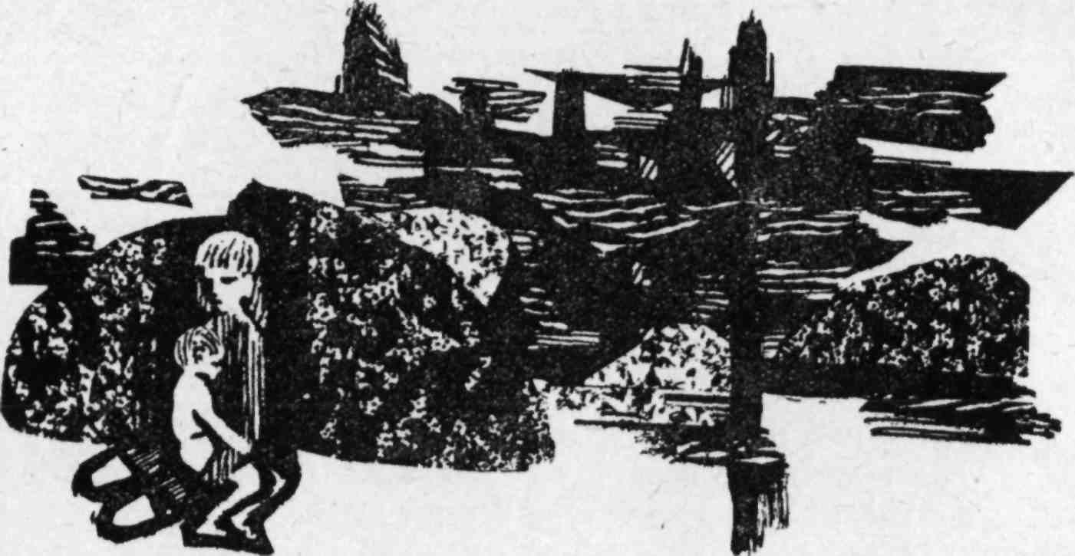
„To ta holka,“ řekl. „Tu bych si vypůjčil! Jen až ji chytnu.“
„Už to nebude tak dlouho trvat,“ prohlásil Blom. „Rozhodně zůstali na ostrově.“
„Jen se neboj,“ řekl Nicke. „Já je chytnu, i kdybych měl prolézt každý keř.“
Eva-Lotta zavřela oči. Byli už deset kroků od ní a nevydržela se na to dívat. Zavřela oči a čekala. Snad ji brzo objeví a bude se konečně moci rozplakat, jak po tom už tak dlouho touží. Seděla zády k velkému kameni, pokrytému mechem, oči měla zavřené a slyšela hlasy právě na druhé straně za kamenem. Tak blízko, tak strašně blízko! Ale za chvíli už ne tak blízko, už vůbec ne blízko. Stále víc a víc slábly, až nakonec zanikly a kolem ní nastalo zvláštní ticho. V křoví švitořil nějaký ptáček, to byl jediný zvuk, který slyšela.
Dlouho, velice dlouho tam seděla v mechu. Netroufala si udělat jediný pohyb. Nechtěla se ostatně hýbat. Chtěla tam jen sedět a nemuset už nikdy v životě nic dělat.
Nakonec se však Rasmus probudil, a tu Eva-Lotta pochopila, že musí vstát.
„Pojď, Rasmusi,“ řekla. „Už tu nemůžeme sedět.“
Neklidně se rozhlížela kolem. Slunce už nesvítilo. Po nebi se proháněla veliká, temná mračna. Zřejmě se schylovalo k nočnímu dešti. Už padaly první kapky.
„Já chci k tatínkovi,“ prohlásil Rasmus. „Už mě to v lese nebaví. Chci k tatínkovi!“
„Teď nemůžeme jít k tvému tatínkovi,“ řekla zoufale Eva-Lotta. . „Musíme najít Kalla s Andersem, protože jinak nevím, co s námi bude.“
Razila si cestu borůvčím a Rasmus šel za ní a kňučel jako štěně.
„Já chci jíst,“ povídal. ,,A chci svoje lodičky.“
Eva-Lotta mlčela. Tu slyšela za sebou hluboké vzlyky. Obrátila se a viděla, jak v borůvčí stojí Rasmusova nešťastná postavička s chvějícími se ústy a s velkými slzami v očích.
„Rasmusi, prosím tě, neplač,“ zapřísahala ho, ačkoli jí samé bylo do breku. „Proč pláčeš?“
„Protože...,“ skytal Rasmus, „protože ... maminka je v nemocnici!“
I když někdo chce být Bílou růží, má snad právo plakat, když maminka je v nemocnici.
„Přece se už brzo vrátí,“ těšila ho Eva-Lotta, „sám jsi to říkal.“
„Ale určitě pláču proto!“ křičel vzdorovitě Rasmus. „Protože jsem si nevzpomněl, abych kvůli tomu plakal dřív... ty hloupá Evo-Lotto!“
Déšť zesílil. Chladné kapky padaly nemilosrdně a záhy jim promočily tenké šaty. A stmívalo se stále víc a víc... Mezi stromy se objevily hluboké stíny. Za chvilku neuvidí ani na krok. Klopýtali lesem, promoklí, plni beznaděje, hladoví a zoufalí.
„Já nechci být v lese, když je tma,“ křičel Rasmus. „Říkám ti, že nechci...“
Eva-Lotta si setřela s tváře několik kapek vody. Snad mezi nimi bylo i několik slziček. Zastavila se. Přivinula Rasmuse k sobě a řekla třesoucím se hlasem:
„Rasmusi, Bílá Růže musí být odvážná. Teď jsme oba Bílé růže a uděláme něco opravdu legračního.“
„Copak?“ zeptal se Rasmus.
„Zalezeme pod jedli a budeme spát až do rána.“
Budoucí rytíř Bílé růže zaječel, jako by ho někdo píchl.
„Já nechci být v lese, když je tma,“ křičel. „Slyšíš, ty hloupá Evo—Lotto, já nechci... nechci...“
„Ale v naší chýšce bys chtěl být, ne?“
To promluvil Kallův hlas, Kallův jistý, klidný hlas, a Evě-Lottě připadal nádhernější než hlas archandělův. Dosud sice žádného archanděla neslyšela ani neviděla, ale byla si jista, že se v celé své slávě nemůže vyrovnat Kallovi, který k nim šel tmou s kapesní svítilnou v ruce. Slzy jí vhrkly do očí. Ale teď se jim už nebránila.
„Kalle, jsi to... opravdu ty?“ vzlykala.
„Proboha, co tu děláte?“ podivil se Kalle. „Utekli jste?“
„Že se ptáš!“ řekla Eva-Lotta. „Utíkáme celý den!“
„Aby ze mne byla Bílá růže,“ ujišťoval Rasmus.
„Andersi,“ zavolal Kalle. „Andersi, pojď sem, uvidíš veliký zázrak. Je tu Eva-Lotta s Rasmusem!“
Seděli na chvojí v chýšce a byli velice šťastni. Stále pršelo, tma mezi stromy byla hustší než kdykoli jindy, ale co jim to vadilo? Tady měli sucho a teplo, měli suché šaty, život už nebyl nepříjemný a protivný jako před pouhou chvílí. Na Kallově vařiči vesele plápolal modrý plamínek pod rendlíkem s horkou čokoládou a Anders pro ně krájel vysoké hromady chleba.
„Je tady tak nádherně, že by to člověk ani nevěřil,“ povídala Eva-Lotta se spokojeným povzdechem. „Jsem v suchu, je mi teplo, a když si ještě sním tři čtyři pět šest krajíců chleba s máslem, tak se nasytím.“
„Ale já bych chtěl ještě trochu víc masa,“ prohlásil Rasmus. „A ještě trošku čokolády!“
Nastavil hrnek a dostal plný. A pil teplou čokoládu velkými doušky a s velkým požitkem a nevylil víc než několik kapek na Kallovu teplákovou bundu, kterou mu půjčili a která byla tak veliká, že skoro zmizel v jejím nádherném vlněném teple. Spokojeně natáhl nohy, jak to šlo nejdál, aby mu venku nemrzl ani ten nejmenší kousíček těla. Jaké to bylo všechno nádherné, tahle chýška a tepláková bunda a chleba se šunkou, všechno dohromady!
„Teď snad už jsem skoro Bílá růže, Kalle, ne?“ zeptal se prosebně mezi sousty.
,,Už moc nechybí,“ ujišťoval ho Kalle. Sám byl v tuto chvíli spokojený a šťastný, jak jen člověk může být. Jak se to všechno dobře zařídilo! Rasmus je zachráněn, listiny jsou také v bezpečí, už brzo skončí tenhle zlý sen.
„Časně ráno si vezmeme člun a pojedeme s Rasmusem na pevninu,“ řekl Kalle. „A pak zavoláme strejdovi Björkovi, aby přijela policie a zachránila profesora, a pak dostane profesor svoje lis-tmy...
„A pak o tom budou slyšet Červení a budou se tak divit, že jim upadnou uši,“ řekl Anders.
„Kde jsou vlastně ty listiny?“ zeptala se zvědavě Eva-Lotta.
„Schoval jsem je,“ řekl Kalle. „A víc neřeknu.“
„Líp když to ví jenom jeden,“ prohlásil Kalle. „Ještě nejsme úplně v bezpečí. A dokud nebudeme v bezpečí, neřeknu nic.“
„Máš pravdu, Kalle,“ řekl Anders. „Můžeme se to dovědět zítra. Představ si, zítra budeme zase doma! To bude fakticky nádherné!“
Rasmus na to měl jiný názor.
„Mnohem lepší je zůstat v téhle chýšce,“ řekl. „Já bych tu chtěl být pořád, pořád a pořád. Rozhodně tady můžeme zůstat pár dní.“
„To tedy pěkně děkuju,“ řekla Eva-Lotta a vzpomněla si s úděsem na chvíle s Nickem a Blomem v lese. Musí se dostat z ostrova, jak jen se rozední. Teď je chrání tma, ale až nastane den, stanou se z nich psanci. Nicke přece řekl, že prohledá každý keř na ostrově, a Eva-Lotta neměla nejmenší chuť zůstat tady, dokud jeho pátrání neskončí.
Déšť pozvolna přestal a na maličkém kousku oblohy, který bylo vidět otvorem z chýšky, se začínaly třpytit hvězdy.
„Musím se nadýchat trochu čerstvého vzduchu, než půjdu spát,“ řekl Anders a vylezl ven. Za chvilku už volal ostatní.
„Pojďte sem, něco uvidíte!“
„Potmě přece nic nevidíš,“ zavolala v odpověď Eva-Lotta.
„Vidím hvězdy,“ řekl Anders.
Eva-Lotta a Kalle se po sobě podívali.
„Snad není najednou sentimentální,“ zneklidněl Kalle. „Nejlíp, když vylezeme.“
Jeden po druhém vylezli těsným otvorem. Rasmus trošku váhal. V chýšce bylo světlo. Kalle a Anders pověsili ke stropu kapesní svítilny. Tady bylo teplo a světlo, ale venku bylo tma, a tmy si už užil dost.

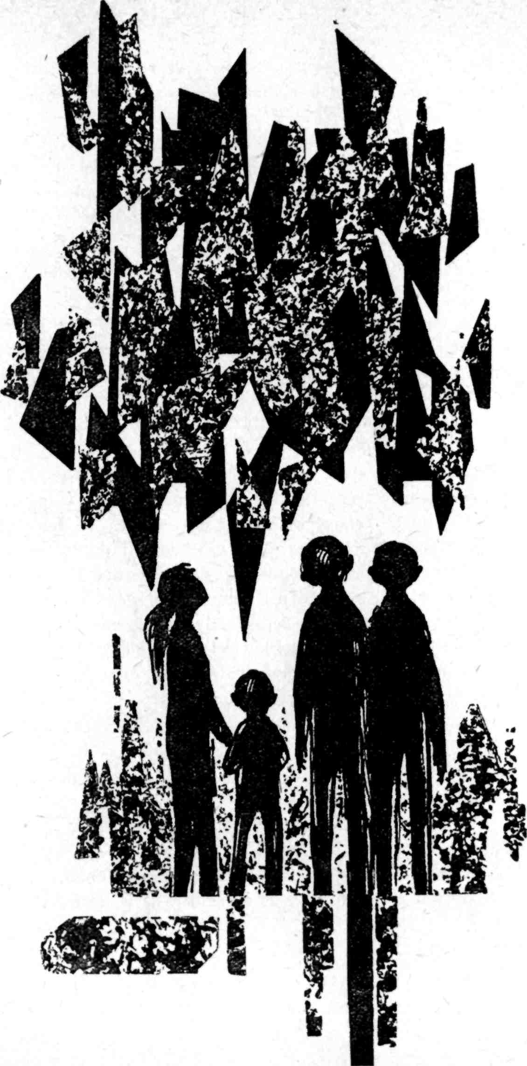
Dlouho se však nerozmýšlel. Kde byla Eva-Lotta, Kalle a Anders, tam chtěl být také. Po čtyřech lezl ze skrýše, ne nepodobný malému zvířátku, které v noci vystrkuje z doupěte čenich.
Stáli tam těsně vedle sebe a úplně beze slova. Naprosto tiše pod hvězdami, zářícími vysoko na černém nebi. Nebylo jim do řeči, jen tam stáli jeden vedle druhého a ve tmě naslouchali. Hluboký šumot spících lesů v noci dosud neslyšeli, přinejmenším mu nikdy nenaslouchali tak jako nyní, tísnivá a zvláštní melodie v nich probouzela podivný pocit.
Rasmus strčil ruku Evě-Lottě do dlaně. Tohle se nepodobalo žádnému jeho dřívějšímu zážitku a probouzelo to v něm zároveň radost i strach. Takový strach, že se chtěl někoho držet za ruku. Náhle však měl pocit, že se mu všechno líbí. Líbily se mu lesy, i když tam bylo tma a stromy tak zvláštně a silně šuměly, líbily se mu přívětivé vlnky, které při nárazech na skálu zněly tak hezky, a ze všeho nejvíc se mu zamlouvaly hvězdy. Svítily tak jasně a jedna z nich na něho přátelsky mrkala. Zaklonil hlavu a díval se vzhůru k téhle přátelské hvězdě. A stiskl ruku Evě-Lottě a řekl zasněně:
„Představ si, jak je asi na nebi krásně, když vypadá tak nádherně z téhle druhé strany!“
Nikdo mu neodpovídal. Nikdo neřekl slovo. Nakonec se však Eva-Lotta sklonila a objala ho.
„Teď půjdeš spát, Rasmusi,“ řekla. „Budeš spát v chýšce v lese, není to pěkné?“
„Je,“ prohlásil Rasmus s nejhlubším přesvědčením.
A když si za chvíli vlezl do spacího pytle vedle Evy-Lotty, ležel v něm a vzpomněl si, jak daleko už dospěl k tomu, aby byl Bílou růží, oddychl si s vnitřním uspokojením. Zavrtal se nosem Evě-Lottě do paže a cítil, že teď se mu chce spát. Ještě bude tatínkovi vyprávět, jaké je nádherné ležet v noci v chýšce. Teď tu bylo tma, Kalle zhasl kapesní svítilny, ale Eva-Lotta byla velmi blízko a přátelská hvězda stále ještě mrkala venku na nebi.
„Co by tady bylo místa, kdyby ses netlačil,“ povídal Anders, který ležel v spacím pytli společně s Kallem, a mrzutě do něho strkal.
Kalle mu šťouchanec oplatil.
„Škoda že jsme pro tebe zapomněli vzít dvojitou postel,“ řekl.
„Ale dobrou noc, ať už je to jak chce!“
Za pět minut spali všichni, hluboce a bezstarostně a bez obav ze zítřejšího dne.

15

Už brzo budou z ostrova pryč. Za několik okamžiků odjedou a nikdy jej už nespatří. Než Kalle skočil do člunu, na chvilku zaváhal. Ohlédl se za místem, které jim bylo domovem po několik neklidných dnů a nocí. Tady je jejich skála, kde se koupali, a v ranním slunci vypadá velmi lákavě, v prohlubni za ní měli svou chýšku. Nebylo ji odtud pochopitelně vidět, ale Kalle věděl, že tam je a že je prázdná a opuštěná a že jim už nikdy nebude domovem.
„Půjdeš vůbec?“ zeptala se nervózně Eva-Lotta. „Chci odtud, a to je taky jediné, co zrovna teď chci.“
Seděla na zádi člunu a Rasmuse měla vedle sebe. Naléhala mnohem víc než ostatní, aby už jeli. Věděla, že každá vteřina je drahocenná. Dovedla si docela dobře představit, jak je Peters zoufalý z jejich útěku a jak se do poslední chvíle bude snažit, aby se jich zase zmocnil. Proto měli teď naspěch, a všichni to věděli. Kalle rovněž. Už neváhal. Zručným skokem přistál v člunu, kde Anders čekal u vesel.
„Tak už to máme,“ řekl Kalle. „A můžeme jet!“
„Ano, můžeme,“ řekl Anders a začal veslovat. Náhle však vesly zabrzdil a udělal rozhněvaný posunek. „Jenomže jsem si tam zapomněl kapesní svítilnu,“ řekl. „No jo, já vím, že jsem lajdák. Ale za pár vteřin jsem zpátky.“
Vyskočil na pevninu u skály a zmizel.
Čekali. Zprvu netrpělivě. A za chvíli už hrozně netrpělivě. Jenom Rasmus tam seděl neochvějně klidně a šplouchal se rukou ve vodě.
„Jestli hned nepřijde, začnu křičet,“ řekla Eva-Lotta.
„Zřejmě tam objevil ptačí hnízdo nebo něco takového,“ poznamenal mrzutě Kalle. „Rasmusi, doběhni za ním a řekni mu, že člun odplouvá.“ Rasmus vyskočil poslušně ze člunu. Viděli ho, jak mizí vzhůru po ploché skále rychlými skoky jako telátko.
A čekali. Čekali a čekali a neustále upírali oči k vrcholu ploché skály, kde se Anders i Rasmus měli konečně objevit. Nikdo však nepřicházel. Skála byla pustá, jako by na ni nikdy nevstoupila lidská noha. Těsně vedle člunu se vymrštil z vody okoun, čilý po ránu, a v rákosí u břehu to slabě zašumělo. Jinak bylo všude ticho. Zlověstné ticho, jak se jim náhle zdálo.
„Co jen pro všechno na světě dělají?“ řekl neklidně Kalle. „Myslím, že bych se měl za nimi podívat.“
„Tak to půjdeme oba,“ pravila Eva-Lotta. „Já to nevydržím, abych tu čekala sama.“
Kalle přivázal člun a vyskočili na zemi. A běželi po skále zrovna jako předtím Anders. A jako Rasmus.
V prohlubni viděli chýšku. Nespatřili však žádného člověka, neslyšeli žádné hlasy. Jenom to hrozné ticho. ..
„Jestli je to jeden z obvyklých Andersových nápadů,“ řekl Kalle a lezl do chýšky, „ tak ho za ...“
Pak už neříkal nic. Eva-Lotta, dva kroky za ním, slyšela jenom dušený výkřik a prudce a zoufale vykřikla:
„Co je, Kalle, co je?“
V téže vteřině cítila na krku silný stisk a slyšela hlas, který velmi dobře znala.
„Tak co, neřáde, už ses vykoupala?“
Stál tu Nicke, v obličeji rudý zlostí. A z chýšky přicházeli Blom se Svanbergem. Vedli s sebou tři zajatce, a když je Eva-Lotta spatřila, vhrkly jí slzy do očí. Tohle je konec. Je po všem. Všechno bylo nadarmo. Nejlíp by bylo lehnout si do mechu a hned umřít. Když viděla Rasmuse, píchlo ji u srdce. Byl zcela zničený a dělal zoufalé pokusy, aby se zbavil něčeho, co mu strčili do úst a co mu bránilo v křiku. Nicke k němu pospíchal, aby mu pomohl, ale v Rasmusovi to neprobudilo žádnou vděčnost. Jakmile mohl otevřít ústa, plivl zlostně po Nickovi a křičel:
„Ty jsi hloupý, Nicke! Jé, ty jsi hloupý!“
Byl to smutný návrat. Takový pocit asi měli uprchlíci z okovů v džungli, když se vraceli na Ďábelské ostrovy, pomyslil si Kalle a v chůzi zaťal pěsti. Tohle byl opravdový transport vězňů. On, Anders a Eva-Lotta byli svázáni jedním provazem. Vedle nich šel Blom, dozorce vězňů nejnevlídnějšího druhu, za nimi kráčel Nicke. Nesl Rasmuse, který nepřestával opakovat, že mu Nicke připadá strašně hloupý. Svanberg se ujal jejich člunu se všemi zásobami a vracel se s ním k táboru únosců.
Nicke měl zřejmě velmi mizernou náladu. Měl mít vlastně radost, že se vrací se svou kořistí k Petersovi. Pokud ji však měl, pečlivě to tajil. Šel za nimi a celou cestu huboval.
„Zatracení kluci pitomí! Proč jste si brali člun? Mysleli jste, že na to nepřijdeme? A když už jste měli člun, proč jste zůstávali na ostrově, vy idioti?“
Ano, proč jsme tu zůstali, myslil si roztrpčeně Kalle. Proč jsme neodjeli na pevninu už včera večer, ačkoli Rasmus byl unavený a pršelo a bylo tma. Proč jsme odtud neujeli, dokud byl čas? Nicke má pravdu — jsme úplní idioti! Jenomže je zvláštní, když jim to vyčítá zrovna on. Opravdu se nezdálo, že by měl zvláštní radost, že je dopadli.
„Já si myslím, že únosci dětí vůbec nejsou hodní,“ řekl Rasmus.
Nicke neodpověděl, jen se na něho zlostně podíval a huboval dál.
„A proč jste vzali ty listiny? Vy pitomci, proč jste je vzali?“
Ti dva pitomci neodpovídali. Ani později, když se jich na totéž ptal inženýr Peters.
Seděli každý na jednom lůžku u Evy-Lotty a byli tak zničení, že se nedokázali ani bát Peterse, ačkoliv dělal, co mohl, aby jim nahnal strach.
„Těmhle věcem vy nerozumíte,“ povídal, ,,a vůbec jste se do toho neměli plést. A dopadne to s vámi špatně, když neřeknete, co jste včera večer s těmi listinami udělali.“
Zavrtal se do nich černýma očima a křičel:
„No tak! Ven s tím! Co jste s nimi udělali?“
Neodpovídali. Připadalo jim, jako by tohle byl správný postup, jak dohnat Peterse k zuřivosti, protože se náhle vrhl na Anderse, jako by ho chtěl zabít. Chytil ho oběma rukama za hlavu a divoce s ním cloumal.
„Kde jsou ty listiny,“ křičel. „Odpověz, nebo ti zakroutím krk!“
Tu zasáhl Rasmus.
„Teď jsi ale rozhodně strašně hloupý,“ prohlásil. „Anders vůbec neví, kde ty listiny jsou, ví to jenom Kalle. Protože je lepší, když to ví jenom jeden člověk, jak říkal Kalle.“
Peters pustil Anderse a podíval se na Rasmuse.
„Tak je to tedy,“ řekl. Pak se obrátil ke Kallovi.
„Tak ty jsi tedy zřejmě Kalle. Poslouchej, milý Kalle! Máš hodinu na rozmyšlenou. Hodinu, ani o chlup víc. Jinak se ti stane něco ale hrozně moc nepříjemného. Něco horšího, než co jsi vůbec kdy zažil, rozumíš?“
Kalle se tvářil přesně tak vyrovnaně, jak se v podobných situacích vždycky tváříval veliký detektiv Blomkvist.
„Nepokoušejte se mě zastrašit, protože to vůbec nejde,“ řekl. V duchu však dodal: — Protože už mám takový strach, že větší mít nemohu!
Peters si zapálil cigaretu, prsty se mu třásly. Zkoumavě se na Kalla zahleděl, pak pokračoval:
„Rád bych věděl, jestli jsi natolik inteligentní, aby se s tebou dalo mluvit. Jestli ano, tak inteligentně uvažuj. Snad pochopíš, oč jde. Rozumíš, je to tak. Z jistých důvodů, které ti nehodlám vysvětlovat, pustil jsem se do věci, která je nezákonná, jak jen může být. Když zůstanu ve Švédsku, riskuji doživotní vězení, a proto tady nehodlám zůstat ani o minutu déle, než bude nutné. Odjedu do ciziny a musím s sebou mít ty listiny, chápeš? Nejsi přece tak hloupý, abys nepochopil, že udělám cokoli, prostě cokoli, abych z tebe vymáčkl, kde ty listiny jsou.“
Kalle přikývl. Velmi dobře chápal, že Peters necouvne před ničím. A také pochopil, že bude donucen, aby se vzdal a tajemství vyzradil. Jak by dokázal chlapec jako on vzdorovat delší dobu zcela bezohlednému protivníkovi jako Peters?
Dostal však hodinu na rozmyšlenou a využije jí. Nehodlal se vzdát, dokud neuváží všechny možnosti.
„Já si to rozmyslím,“ řekl krátce a Peters přikývl.
„Dobře,“ pravil. „Hodinu přemýšlej. A rozumně, pokud nějaký rozum máš!“
Odešel, a Nicke, který po celou dobu zachmuřeně naslouchal této výměně názorů, ho doprovázel ke dveřím. Ale když Peters zmizel, Nicke se otočil a šel ke Kallovi. Už se netvářil tak rozzlobeně jako celé ráno. Skoro prosebně se podíval na Kalla a řekl tiše:
„Řekneš šéfovi, kde listiny jsou, vid? Aby už tahle bída skončila. Viď, že mu to řekneš? Kvůli Rasmusovi, ne?“
Kalle neodpověděl a Nicke odešel. Ve dveřích se obrátil a zarmouceně se zahleděl k Rasmusovi.
„Já ti pak udělám novou lodičku,“ řekl. „Mnohem větší...“
„Já nechci žádnou lodičku,“ řekl nemilosrdně Rasmus. „A myslím si, že únosci dětí vůbec nejsou hodní.“
Byli ponecháni sami sobě. Slyšeli, jak Nicke zvenčí zamyká dveře. A pak už neslyšeli nic, jen venku vítr v korunách stromů.
„To se ale udělal zatracený vítr,“ řekl Anders, když dlouho mlčky seděli.
„To je dobře,“ řekla Eva-Lotta. „Ať je taková bouře, že převrhne Svanbergovi člun,“ dodala s nadějí v hlase.
Pak se podívala na Kalla.
„Za hodinu,“ řekla. „Za hodinu se vrátí. Co uděláme, Kalle?“
„Budeš muset povědět, kde jsi je schoval,“ řekl Anders. „Nebo tě zabije.“
Kalle si rval vlasy. Peters řekl, aby rozumně uvažoval. A Kalle byl pevně rozhodnut, že to také udělá. A když opravdu vezme rozum do hrsti, tak snad, snad se mu podaří přijít na něco, aby se dostal z téhle situace.
„Kdybych mohl utéct,“ povídal přemýšlivě. „To by bylo dobré...“
„A kdybych stáhl měsíc na zemi, tak taky,“ řekl Anders.
Kalle neodpověděl. Přemýšlel. „Poslouchejte,“ řekl nakonec. „Touhle dobou by už měl Nicke přinést nějaké jídlo, ne?“
„Ano,“ řekla Eva-Lotta, „mám ten dojem. Touhle dobou aspoň dostáváme snídani. I když je možné, že nás Peters bude chtít vyhladovět.“
„Rasmuse ne,“ poznamenal Anders. „Rasmuse nenechá Nicke hladovět.“
„A co kdybychom se všichni najednou vrhli na Nicka,“ řekl Kalle. „Až přinese jídlo. Kdybyste se na něj všichni najednou pověsili, třeba by se mi zatím podařilo utéct. Co myslíte?“
Eva-Lotta se rozzářila.
„To půjde,“ řekla. „Určitě to půjde. Já ho praštím po hlavě, už dlouho po tom toužím.“
„Já taky praštím Nicka po hlavě,“ říkal vesele Rasmus. Potom si však vzpomněl na luk a na loďky z kůry a zamyšleně dodal: „Ale uhodím ho jen trošku. Protože Nicke je moc hodný.“
Ostatní ho neposlouchali. Nicke mohl přijít každou chvíli a museli být připraveni.
„A co hodláš udělat pak, Kalle?“ tázala se vzrušeně Eva-Lotta. „Myslím, až utečeš.“
„Přeplavu na pevninu a půjdu na policii, ať si profesor říká co chce. Policie nám musí pomoct a měli jsme to udělat už dávno.“
Eva-Lotta se poděsila.
„No dobře,“ řekla. „I když nikdo neví, co Peters udělá, než sem policie přijede.“
„Pst,“ napomenul je Anders. „Nicke už jde.“
Tiše utíkali ke dveřím a postavili se k nim po obou stranách. Slyšeli, jak se Nickovy kroky blíží, jak řinčí nádobí na podnose s jídlem. Slyšeli, jak se v zámku otáčí klíč, a napjali v těle každičký nerv a každý sval... Už... teď to bude.
„Tady jsem ti přinesl míchaná vajíčka, Rasmusi,“ volal Nicke, když otvíral. „Budou ti chutnat...“
Nikdy se nedověděl, jestli Rasmusovi chutnají míchaná vajíčka. Neboť v týž okamžik se na něho vrhli. Podnos spadl s rámusem na zem a míchaná vajíčka se rozstříkla. Pověsili se mu na ruce a na nohy, porazili ho, tloukli ho, lezli po něm, sedli si na něj, chytili ho za vlasy a tloukli mu hlavou o podlahu. Nicke bručel jako raněný lev a Rasmus poskakoval kolem bojujících s drobnými výkřiky radosti. Tohle přece skoro byla válka dvou Růží a on pokládal téměř za svou povinnost, aby nějak pomohl. Chvíli se rozmýšlel, protože Nicke byl přece jen jeho přítel, avšak po zralé úvaze vykročil a pořádně ho kopl do zadnice. Anders a Eva-Lotta se rvali jako dosud nikdy a Kalle zatím vyběhl jako blesk ze dveří. Za pár vteřin bylo po všem. Nicke měl sílu obra, a jakmile se vzpamatoval z překvapení, několika rozmachy silných paží se vysvobodil. Zlostně a překvapeně se postavil na nohy a hned zpozoroval, že Kalle zmizel. Hněvivě se rozběhl ke dveřím a pokoušel se je otevřít. Dveře však byly zamčené. Na okamžik se zastavil a hloupě se zahleděl před sebe. Pak se vrhl plnou silou proti výplni dveří, ta však vydržela jeho nápor a nehnula se ani o vlas.
„Který zatracenec zamkl!“ vykřikl zuřivě.
Rasmus tam neustále poskakoval kolem dokola, vesele a radostně.
„Já jsem zamkl,“ křičel. „Já! Kalle utekl a já jsem zamkl.“
Nicke ho tvrdě chytil za paži.
„Kde máš klíč, ty neřáde mrňavý?“
„Au, to bolí,“ bránil se Rasmus. „Pusť mě, hloupý Nicke!“
Nicke s ním ještě jednou zacloumal.
„Povídám, kam jsi dal klíč?“
„Vyhodil jsem ho oknem,“ řekl Rasmus. „Abys věděl!“
„Výborně, Rasmusi,“ volal Anders.
Eva-Lotta se smála hlasitě a spokojeně.
„Teď aspoň poznáš, jaký to je pocit, když je člověk pod zámkem, Nicke,“ řekla.
„A bude hrozně legrační, co tomu řekne Peters,“ poznamenal Anders.
Nicke ztěžka usedl na nejbližší pryčnu. Zřejmě se pokoušel uspořádat si všechno v hlavě. A když si to v hlavě srovnal, znenadání a nečekaně se rozesmál.
„To bude opravdu legrace, co tomu šéf řekne,“ povídal. „Určitě.“
Pak však stejně náhle zvážněl.
„Ale tohle je přece neštěstí. Musím kluka chytit, než něco spíská!“
„Myslíš, než přivolá policii, viď?“ řekla Eva-Lotta. „To abys sis ale pospíšil, Nicke.“

16

Foukal čerstvý západní vítr, který každým okamžikem sílil. Těžce šuměl ve vrcholcích jedlí a hnal prudké, zpěněné vlnky úžinou oddělující ostrov od pevniny. Udýchán po mohutné rvačce a prudkém běhu zastavil se Kalle u moře a zoufale se zahleděl na zpěněnou hladinu. Žádný smrtelník nemůže v takovém počasí úžinu přeplavat, aby neriskoval život. Také s malým člunem by bylo obtížné dostat se na druhou stranu. Kromě toho teď neměl žádný člun. Za bílého dne si netroufal k přístavnímu můstku a konec konců by tam v tuto chvíli nebyl žádný člun volně přístupný.
Pro jednou byl Kalle naprosto bezradný. Začínala ho už zmáhat veškerá protivenství, která se jim nakupila do cesty. Nedalo se dělat nic jiného než čekat, dokud vítr nepřestane — a to může trvat několik dní. Kam se zatím uchýlí a čím se bude živit? V chýšce už být nemůže — tam by ho hledali — a jídlo už žádné nemá, protože je únosci zabavili. Mrzutější to už opravdu nemůže být, pomyslil si Kalle, když bloudil mezi stromy, vystrašený a nerozhodný. Kdykoli se za ním mohl objevit jako pronásledovatel Nicke. Rychle se musí rozhodnout, co udělat.
Tu zaslechl v prudkém větru hlasité volání o pomoc z chaty, kde bydlila Eva-Lotta. Úlekem mu vyrazil na těle studený pot. Znamená snad tento křik, že inženýr Peters nechá ostatní pykat nějakým děsivým způsobem za to, že on utekl? Tato myšlenka mu podlomila kolena. Cítil, že se musí dovědět, co se tam nahoře děje.
V oklikách a zákrutech se vracel stejným směrem, kudy utekl.
Jak se pomalu blížil k chatě, mohl lépe rozeznat hlasy a k svému překvapení poznal, že o pomoc volá Nicke. Nicke a trochu i Rasmus. Pro všechno na světě, co udělali Anders a Eva-Lotta s Nickem, když takhle huláká? Zvědavost Kalla popoháněla, aby to vypátral, i když to pochopitelně bylo nebezpečné. Naštěstí však zasahoval les až k chatě. S troškou obratnosti bylo možné připlížit se až k oknu, aniž ho kdo uvidí.
Kalle se proplétal mezi jedlemi. Teď se octl už tak blízko, že slyšel, jak Nicke na něco bručí a nadává, slyšel i rozveselené hlasy ostatních. Zřejmě už nijak nepokračovali v špatném zacházení s Nickem — tak proč se tolik zlobí? A proč zůstává v chatě, místo aby šel hledat Kalla? A co se to blýská na zemi v jehličí Kallovi zrovna před nosem?
Byl to klíč. Kalle jej zvedl a pozorně si ho prohlížel. Že by to byl klíč k chatě Evy-Lotty? Ale jak se dostal sem? Na otázky mu odpověděl nový Nickův řev.
„Inženýre Petersi, pomoc!“ křičel Nicke. „Zavřeli mě tady! Pojďte otevřít!“
Kallovou tváří přeběhl spokojený úsměv, Nicke byl zavřen společně se svými vězni, tohle je na mou duši jedna nula pro Bílou růži. Kalle zastrčil klíč spokojeně do kapsy.
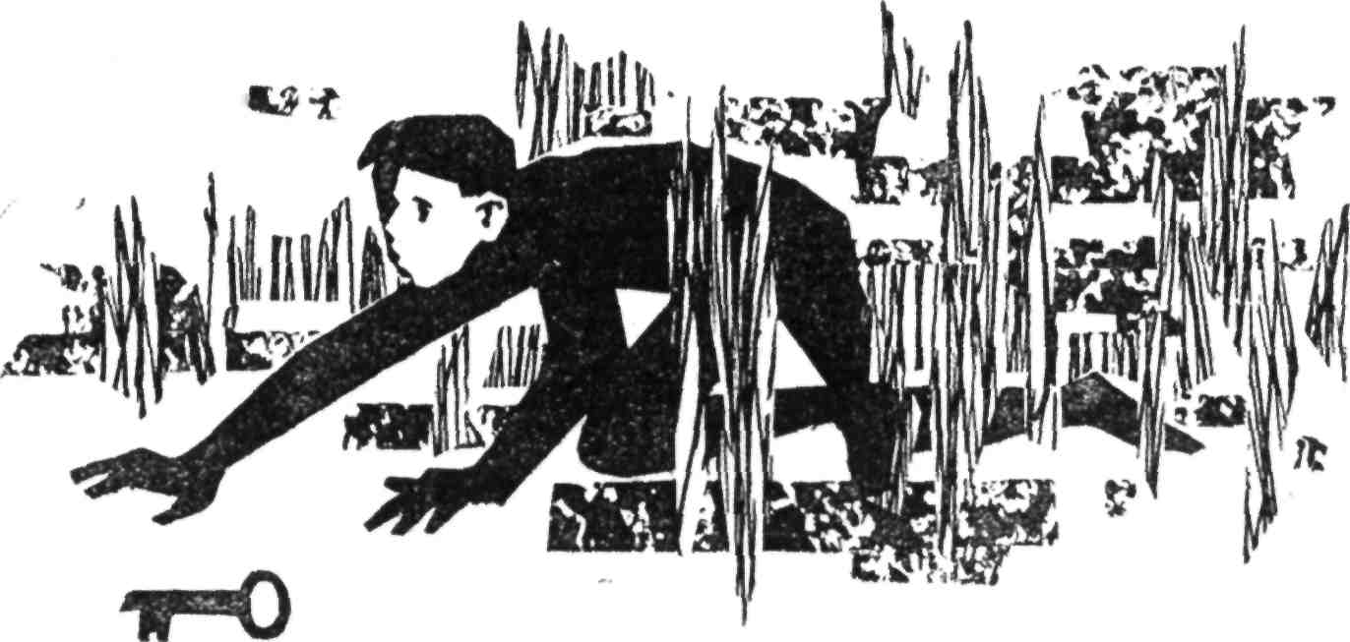

V témž okamžiku však slyšel, jak od velké chaty přibíhají Peters, Blom a Svanberg. Pochopil, že za pár minut začne hon na něho, že ho budou hledat, jako dosud nehledali nic v životě. Pokud tu bylo pro Peterse nějaké smrtelné nebezpečí, byl to především fakt, že se Kalle dostal zase na svobodu. Peters je jistě tak důvtipný, aby pochopil, že se Kalle nyní pokusí získat všemi prostředky pomoc. Proto bylo pro Peterse ze všeho nejdůležitější zabránit Kallovi za každou cenu, aby opustil ostrov. Před ničím necouvne, to Kalle věděl, a z této jistoty zbledl v opálené tváři, když poděšeně naslouchal přibližujícímu se běhu tří lidí. Musí si najít skrýši a musí ji najít rychle, za několik málo drahocenných vteřin. Tu ji spatřil, přímo před nosem. Báječnou skrýši, kde ho jistě hned tak hledat nebudou. Pod kamennou podezdívkou chaty je přece právě tolik místa, aby se tam dalo jakžtakž pohodlně ležet. Jen tady vzadu byla podezdívka tak vysoká, protože chata ležela na svahu k moři. Rostla tam vysoká tráva a spousty červené vrbovky, což velmi dobře poskytovalo úkryt zvenčí, kdyby snad někoho napadlo a hledal u zadní stěny chaty. Rychle jako lasička zalezl Kalle pod podezdívku, jak dokázal nejdál. Řekl si, že když ho budou hledat zde, nemají rozum. Pokud dovedou uvažovat, měli by přece hledat uprchlíka co nejdál od vězení, a ne právě pod podlahou.
Jak tam ležel, slyšel hromobití, které se rozpoutalo, když si Peters uvědomil hroznou spojitost — že Nicke je zavřený v chatě a Kalle že uprchl.
„Utíkejte!“ křičel divoce Peters. „Utíkejte a chytněte ho! A nevracejte se s nepořízenou, nebo za sebe neručím!“
Blom a Svanberg se dali do běhu a Kalle slyšel, jak Peters strčil do zámku klíč, svůj vlastní klíč, a otvírá dveře vězení. A potom se mu nad hlavou strhlo ještě horší hromobití. Chudák Nicke se chabě bránil, avšak Peters byl nelítostný. V životě nedostal Nicke tak vyhubováno, a Peters stále nadával, dokud se do rozmluvy nevložil Rasmus.
„Že můžeš být tak nespravedlivý, inženýre Petersi,“ podivoval se. Kalle slyšel pevný hlásek stejně zřetelně, jako by s ním byl v jedné místnosti. „Pořád a pořád jsi nespravedlivý. Nicke přece za to nemůže, že jsem zamkl dveře a zahodil klíč do lesa.“
Peters odpověděl jen temným výkřikem. A pak křičel na Nicka. „Jdi chytit kluka, já se jdu podívat, jestli najdu klíč.“
Kalle sebou trhl. Kdyby Peters začal hledat klíč, dostane se do nebezpečné blízkosti Kallova úkrytu, až hrozně nebezpečně blízko! Tohle je opravdu psí život, říkal si Kalle. Pořád aby byl člověk na stráži proti novým nebezpečím. Kalle rychle myslil a stejně rychle jednal. Slyšel, jak Nicke a Peters odcházejí a zamykají dveře. Rychle vylezl a čekal za rohem. A když slyšel, jak k němu přibíhá Peters, rychle se hnal podle protější stěny chaty ke vchodu, jejž Peters před vteřinou opustil. Z dálky zahlédl Nickova záda, když ten zmizel v lese. Kalle strčil ruku do kapsy u kalhot a vytáhl klíč. A k nepředstavitelnému údivu Evy-Lotty i Anderse vešel do dveří, jimiž ani ne před minutou zmizeli Peters a Nicke.
„Teď mlč,“ napomínala Eva-Lotta Rasmuse, který chtěl něco říci o Kallově nečekaném návratu.
„Přece jsem nic neříkal,“ bránil se rozmrzele Rasmus, „ale kdyby Kalle...“
„Pssst,“ ozval se Anders a ukazoval varovně na Peterse. Hledal kolem chaty, úplně za oknem, a zřejmě ho poděsilo, že tam žádný klíč není.
„Zpívej, Evo-Lotto,“ zašeptal Kalle, „aby Peters neslyšel, že zamykám dveře.“
A Eva-Lotta dělala zeď u okna a zpívala na plná ústa:

„Myslíš, že jsem ztracená,
však zdaleka to není tak...“

Nezdálo se, že by to Petersovi působilo zvláštní radost.
„Mlč,“ okřikl ji podrážděně a hledal dále. Prohrabával se holí v trávě pod oknem a rozhrnoval vrbatku. Zřejmě však tam žádný klíč nebyl. Slyšeli, jak si tiše pro sebe kleje. Pak nechal hledání a zmizel. Stáli tam, ani nedýchali. Naslouchali a čekali. Odejde pryč, nebo se zase vrátí k nim a najde tam Kalla? Poslouchali, že měli pocit, jako by se jim uši proměnily v sluchátka. Naslouchali a zprvu doufali... ale pak slyšeli u vchodu Petersovy kroky. Jde k nim, pro pána krále, vrací se! Dívali se jeden po druhém, úplně malomyslní, úplně bledí, úplně neschopní nějaké kloudné myšlenky. Kalle se vzpamatoval vteřinu před tím, než bylo pozdě. Skokem se schoval za zástěnou, kryjící umyvadlo. V témž okamžiku se otevřely dveře a vešel Peters.
Eva-Lotta klidně stála a zavřela oči. Ať jde pryč, myslila si, ať jde pryč, já to jinak nevydržím..., a jestli Rasmus teď něco řekne, tak ...
„Já vám nařežu, jen co budu mít čas,“ řekl Peters. „Dostanete nářez, že se z vás bude prášit, až se vrátím. A když zatím nebudete úplně klidní, dostanete ještě větší nářez. Rozumíte?“
„Ano prosím,“ řekl Anders.
Rasmus se poškleboval. Neslyšel z Petersových slov vůbec nic. Zaujala ho jediná myšlenka — že Kalle je za zástěnou! To je přece jako při hře na schovávanou! Eva-Lotta vyděšeně pozorovala posuňky v jeho tváři. Mlč, Rasmusi, mlč, snažně ho v duchu prosila. Ale Rasmus neslyšel její mlčenlivou prosbu. Zlověstně se poškleboval.
„Čemu se šklebíš?“ obořil se na něj Peters.
Rasmus se zatvářil vesele a tajuplně.
„Neuhodl bys, kdo...,“ začal.
„Tady na ostrově je moc borůvek,“ vykřikl Anders hlasitě a prudce. Rád by byl řekl něco rozumnějšího, ale tohle bylo jediné, nač si v nouzi vzpomněl. Peters se na něj zhnuseně zadíval.
„Chceš být zábavný,“ poznamenal. „To si můžeš nechat.“
„Haha, inženýre Petersi,“ pokračoval trpělivě Rasmus, „neuhodl bys, kdo...“
„Borůvky jsou to nejlepší, co vůbec znám,“ křičel Anders a Peters zavrtěl hlavou.
„Moc chytrý nejsi,“ prohlásil. „Ale to nevadí. Já půjdu. Chtěl jsem vás jen varovat, abyste už nedělali žádné lumpárny.“
Byli tedy sami. Seděli všichni tři na jedné posteli a tiše rozmlouvali o tom, co se událo. Rasmus seděl na podlaze před nimi a se zájmem poslouchal.
„Je moc silný vítr,“ vysvětloval Kalle. „Dokud se neutiší, nemůžeme dělat vůbec nic.“
„Někdy vydrží vítr devět dní bez přestání,“ poznamenal Anders jako malé povzbuzení.
„Co chceš dělat, když budeš čekat?“ chtěla vědět Eva-Lotta.
„Budu muset zalézt pod podezdívku jako beruška,“ řekl Kalle. „Ale až bude večer po poslední Nickově obchůzce, přijdu k vám a tady se najím a vyspím.“
Anders se zašklebil.
„Tohle je tak dobré, že bych si to chtěl zopakovat s Červenými,“ řekl.
Seděli dlouho. A slyšeli volání a křik z lesa, kde Peters a Nicke a Blom a Svanberg hledali Kalla.
„Jen si hledejte,“ řekl nevrle Kalle. „Stejně najdete jenom borůvky.“

Nastal večer a setmělo se. Kalle už nevydržel ležet pod podezdívkou. Musel vylézt a rozhýbat se, než mu ruce a nohy úplně odumřou. Bylo ještě příliš brzo, aby šel k ostatním. Nicke ještě neudělal večerní obchůzku. Tiše a obezřetně kráčel Kalle tmou. Kdo by řekl, že může být tak krásné jenom se pohybovat!
Viděl, že ve velké chatě u Peterse je světlo. Okno měli otevřené a slyšel odtamtud slabý hukot hlasů. O čem asi mluví? Kalle cítil, jak v něm procitla touha po dobrodružství. Kdyby se tam člověk docela tiše přikradl a postavil se k oknu, slyšel by snad leccos, co by se mohlo hodit.
Plížil se k chatě. Krok za krokem. Po každém kroku úzkostlivě naslouchal a nakonec se dostal až pod okno.
„Už mě to nebaví,“ slyšel Nickův mrzutý hlas. „Už mě to dokonale přestalo bavit a nechci s tím už nic mít.“
A pak řekl Peters klidně a mrazivě:
„Tak, už s tím nechceš nic mít! A pročpak, když dovolíš?“
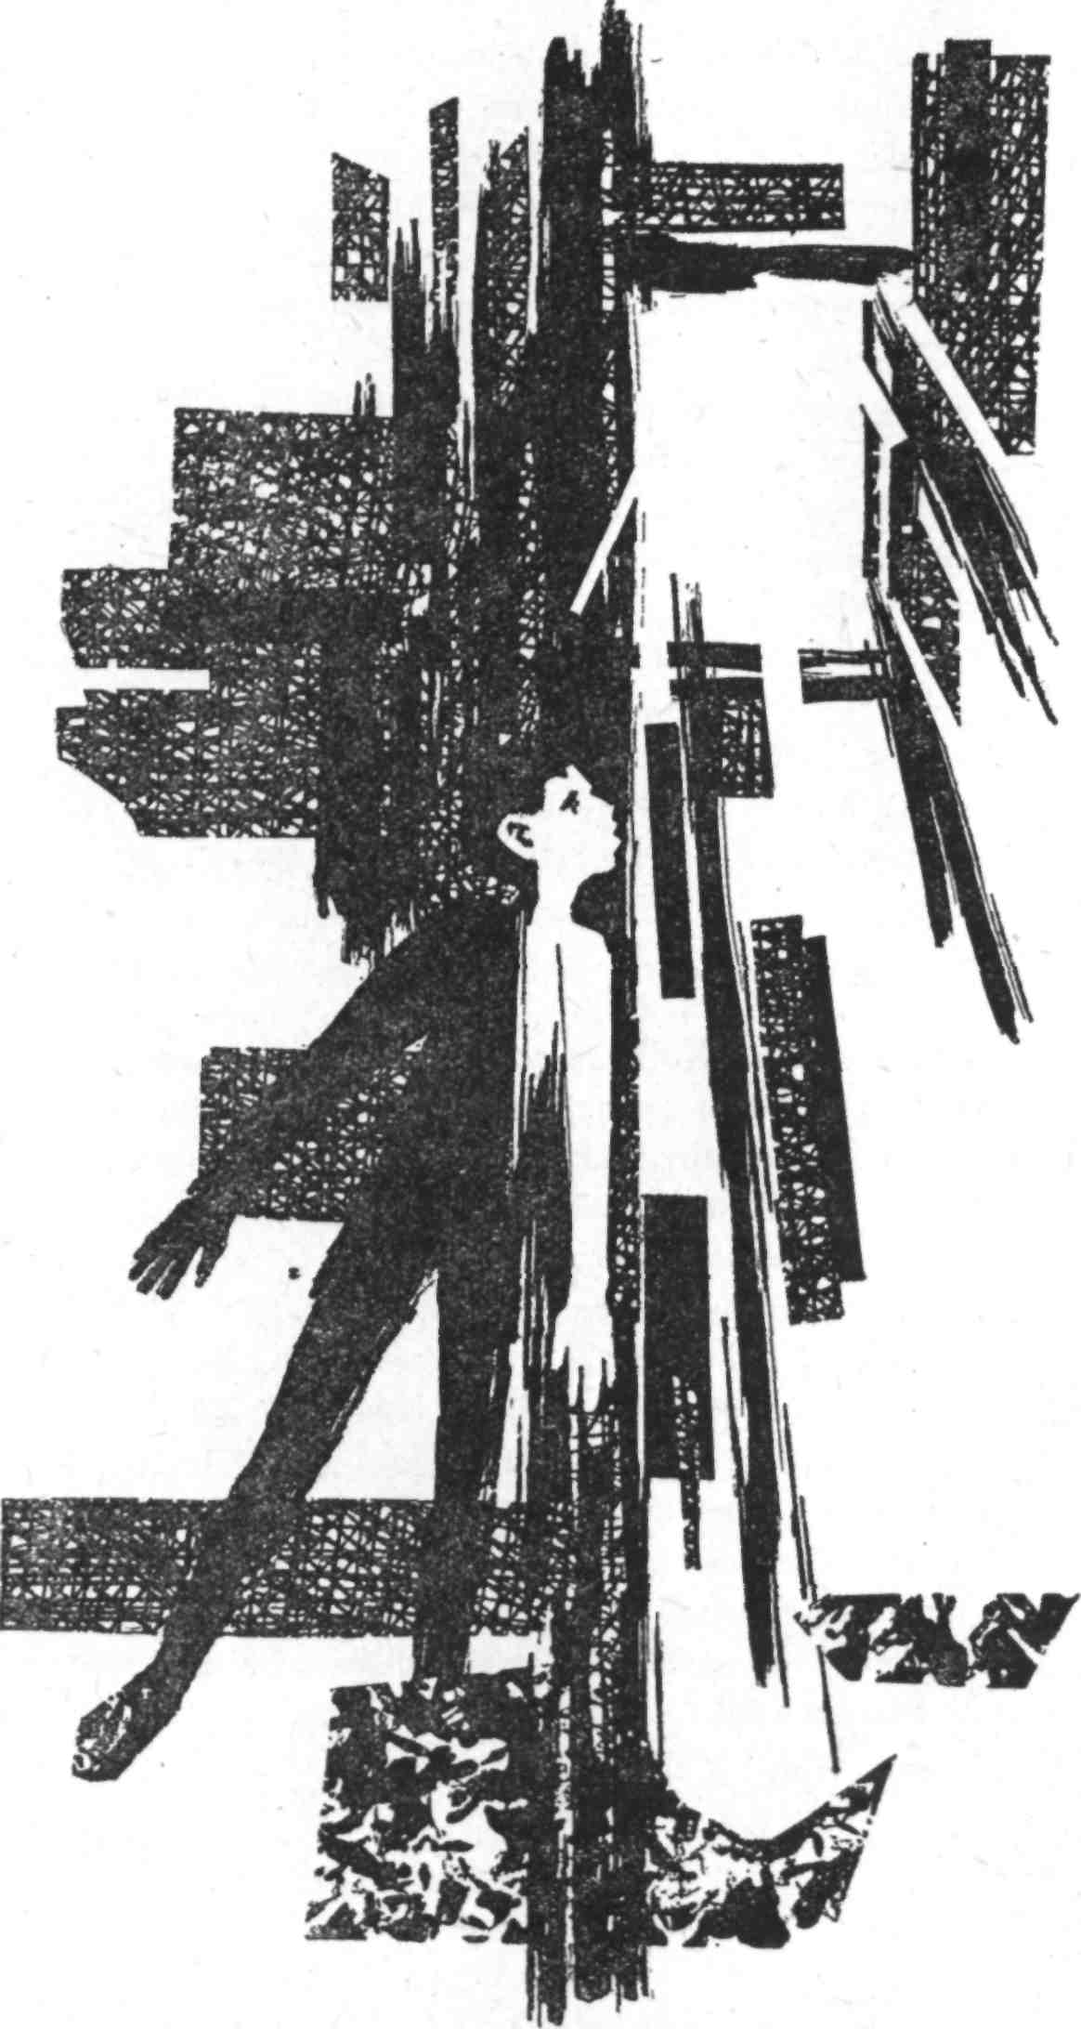
„Protože je to levota,“ řekl Nicke. „Napřed mluvili o věci, že můžeme udělat všechno možné, jen když to prospěje věci, takhle to člověku říkali. Já jsem byl chudý a hloupý námořník a věřil jsem těm řečem. Ale teď jim už nevěřím. Nikdy přece nemůže být správné, aby se takhle jednalo s dětmi, i kdyby to bylo na prospěch věci já nevím jak!“
„Dej si pozor, Nicke,“ řekl Peters. „Nemusím ti snad připomínat, co se stává lidem, kteří toho chtějí nechat?“
Chvíli bylo ticho, ale nakonec řekl Nicke mrzutě:
„Samozřejmě, to vím dobře!“
„Tak vidíš,“ pokračoval Peters. „A já tě varuji, abys už nedělal žádné hlouposti. Máš takové bláznivé řeči, a já začínám mít skoro podezření, žes toho kluka nechal utéct schválně.“
„To není pravda, šéfe!“ rozzlobil se Nicke.
„Ovšem, tak hloupý snad nejsi ani ty,“ řekl Peters. „Dokonce i ty musíš přece pochopit, co to pro nás znamená, že utekl.“
Nicke neodpovídal.
„Já jsem v životě neměl takový strach,“ pokračoval Peters. „A když nepřiletí co nejdřív letadlo, tak tohle špatně dopadne, na to můžeš vzít jed.“
Letadlo! Kalle nastražil uši. Jaké letadlo?
Byl vyrušen ze svých úvah. Tmou kdosi přicházel, někdo s kapesní svítilnou. Přicházel z malé chaty pod skálou, kde uvěznili profesora. Kalle si pomyslil, že to je jistě Blom nebo Svanberg, a přitiskl se ke zdi.
Bál se však zbytečně. Muž s kapesní svítilnou šel k velké chatě a za okamžik ho Kalle už slyšel mezi ostatními dvěma.
„Letadlo přiletí zítra ráno v sedm hodin,“ slyšel Kalle hlas, podle něhož poznal Bloma.
„To je opravdu moc dobře,“ řekl Peters. „Opravdu se odtud musím dostat. Jenom aby bylo dobré počasí pro přistání.“
„No, vítr se už dost utišil,“ řekl Blom. „Před startem chtějí novou zprávu o počasí.“
„Tak jim ji dejte,“ řekl Peters. „Tady v zálivu rozhodně nebude tak prudký vítr, aby nemohli přistát. A ty se postarej, Nicke, aby kluk byl v sedm hodin připraven!“
„Kluk“ — to byl pochopitelně Rasmus! Kalle zaťal pěsti. Takhle tedy všechno skončí! Rasmuse pošlou pryč. Bude pryč dávno předtím, než Kalle sežene pomoc. Chudáček Rasmus, kam ho odvezou? A co s ním udělají? To je přece hrozně sprosté!
Nicke jako by slyšel Kallovy myšlenky.
„Tohle je ale sprosté,“ řekl. „Chudák chlapec, který neudělal nic zlého. Při tomhle nechci pomáhat. Posaďte si ho do letadla sám, šéfe!“
„Nicke,“ řekl Peters a jeho hlas zazněl děsivě tvrdě, „varoval jsem tě a teď tě varuji naposled. Ať je chlapec v sedm hodin přichystaný!“
„Zatracená práce,“ ulevil si Nicke. „Víte stejně dobře jako já, že se chlapec z toho živ nedostane, a profesor taky ne.“
„To bych ani netvrdil,“ řekl zlehka Peters. „Když se profesor bude chovat rozumně... Ostatně to sem nepatří!“
„Zatracená práce,“ opakoval Nicke.
Kalle cítil, jak se mu svírá hrdlo. Byl velice zarmoucený a všechno mu připadalo naprosto beznadějné. Snažili se, opravdu se snažili ze všech sil, aby pomohli Rasmusovi a profesorovi. Ale k ničemu to nevedlo. Tihle zlí lidé na celé čáře vyhráli. Chudáček, chudáček Rasmus!
Kalle klopýtal potmě od chaty, v naprostém zoufalství. Musí se pokusit o spojení s profesorem, musí ho připravit na to letadlo, které se zítra ráno snese jako velký dravec a uchvátí do drápů Rasmuse. A které přistane v zálivu, jakmile Blom podá zprávu, že se vítr dostatečně utišil...
Kalle se zastavil. Jakpak Blom tohle oznámí? Jak jen to vůbec dělá? Kalle si hvízdl. Pochopitelně je tu někde vysílačka. Samozřejmě že tu je vysílačka, přece ji mají všichni vyzvědači a ničemové, kteří potřebují být ve spojení s cizinou.
V Kallově mozku se začala rozvíjet myšlenka. Vysílačku by právě teď taky nejvíc potřeboval. Kdepak jen asi je? Musí se k ní dostat ... snad ... snad je tu přece jen aspoň malá naděje!
Co malá chata, odkud přišel Blom? Tamhle je. Oknem proudí slabé světlo. Kalle se třásl vzrušením, když se kradl k chatě a podíval se dovnitř. Nikdo tam nebyl. Ale — zázrak nad zázraky — byla tam vysílačka, ano, byla tam!
Kalle zkoušel, zda je otevřeno. Bylo... díky, drahý Blome! Jedním skokem byl Kalle u vysílačky a chytl mikrofon. Je na celém širém světě člověk, který ho může slyšet? Pochopí někdo jeho zoufalé volání?
„Pomoc, pomoc,“ volal tlumeným, třesoucím se hlasem. „Pomoc, hovoří Kalle Blomkvist. Jestli mě někdo slyšíte, zavolejte strejdu Björka... totiž myslím zavolejte policii v Lillköpingu a řekněte, aby přijeli na ostrov Kalvön a zachránili nás. Ostrov se jmenuje Kalvön a leží asi padesát kilometrů jihovýchodně od Lillköpingu a spěchá to, protože nás unesli. Rychle sem přijdte, nebo jinak budeme nešťastní, ostrov se jmenuje Kalvön a ...“
Je na širém světě člověk, který poslouchá právě tuto stanici? Kdo se právě nyní diví, proč hlas tak náhle umlkl?
Kalle měl náhle pocit, jako by ho přejela lokomotiva, a divil se, proč cítí takovou bolest v hlavě. Ale pak se pohroužil do černé tmy a nemusel se už divit ničemu. Posledním zbytkem vědomí slyšel Petersův hlas, plný nenávisti.
„Já tě zabiju, ty holomku! Nicke, odnes ho k těm ostatním!“

17

„Teď musíme myslet,“ řekl Kalle a opatrně si ohmatával bouli v týle. „Totiž přesněji — vy musíte myslet. Protože mně se asi mozek v hlavě uvolnil.“
Eva-Lotta přinesla nový mokrý ručník a ovázala Kallovi hlavu.
„Tak,“ řekla. „A teď klidně lež a nehýbej se.“
Kalle nic neměl proti tomu, aby klidně ležel. Po útrapách posledních čtyř pěti dnů mu připadala měkká postel jako rajské blaho. A připadalo mu krásné, i když trochu bláznivé, že tady leží obsluhován Evou-Lottou.
„Já už přemýšlím,“ prohlásil Anders. „Myslím na to, jestli existuje člověk, na kterého bych měl větší vztek než na Peterse, ale nemohu na nikoho přijít. I učitel ručních prací, kterého jsme měli minulý rok, byl proti němu úplný poklad.“
„Chudáček Rasmus,“ řekla Eva-Lotta. Vzala svícen, šla k Rasmusově posteli a posvítila si na něho. Spal tam tak klidně a bezpečně, jako by na světě nebylo nic zlého. V mihotavém světle svíčky se Evě-Lottě zdálo, že se Rasmus podobá ještě víc andílkovi než kdy dříve. Obličej měl pohublý, tváře, stíněné dlouhými temnými řasami, byly tak úzké, a měkká dětská ústa, která dovedla napovídat tolik hloupostí, působila nepopsatelně dojímavě, když spal. Byl tak maličký a bezbranný, že se Evě-Lottě všechny mateřské pocity slily u srdce v jedinou bolest, když pomyslila na letadlo, které se objeví zítra ráno v sedm hodin.
„Opravdu nemůžeme nic udělat?“ tázala se sklíčeně.
„Já bych Peterse nejraději někde zamkl s pekelným strojem,“ řekl Anders a stiskl krvežíznivě rty. „S pekelným strojem, který by v pravou chvíli udělal jen klap, a byl by od toho neřáda pokoj!“
Kalle se v duchu zasmál. Něco ho napadlo.
„Pokud jde o to zamykání,“ řekl, „tak my vlastně vůbec nejsme pod zámkem. Já mám přece klíč! Až budeme chtít, můžeme utéci.“
„No jo, pro pána krále,“ řekl překvapeně Anders. „Vždyť ty máš klíč! Tak na co čekáme? Pojďte, utečeme!“
„Ne, Kalle musí klidně ležet,“ namítala Eva-Lotta. „Po takové ráně do hlavy nesmí ani zvednout hlavu s polštáře.“
„Pár hodin počkáme,“ řekl Kalle. „Kdybychom vzali Rasmuse do lesa teď, začne ječet, že to bude slyšet po celém ostrově. A my se vyspíme líp tady než pod nějakým keřem v lese.“
„Mluvíš tak moudře, že se skoro zdá, jako by ti mozek začal zase fungovat,“ připustil Anders. „Já vím, co uděláme. Napřed se pár hodin vyspíme a vypadneme tak kolem páté ráno. Musíme se modlit, aby se vítr uklidnil aspoň natolik, aby někdo z nás mohl přeplavat na pevninu a zavolat pomoc.“
„Ano, jinak to můžeme vzdát,“ řekla Eva-Lotta. „Na tomhle ostrově se nemůžeme moc dlouho schovávat. Vím, co to je, když je člověk v lese s Rasmusem a nemá co jíst.“
Anders si vlezl do svého spacího pytle, který mu Nicke dobrotivě ponechal.
„V pět mi přineste kávu do postele,“ řekl. „Teď budu spát.“
„Tak dobrou noc,“ řekl Kalle. „Mám pocit, že zítra se toho hodně seběhne.“
Eva-Lotta ležela na pryčně. Podepřela si rukama hlavu a upírala oči ke stropu, kde neustále bzučela hloupá moucha, a kdykoli narazila, ozval se lehounký úder.
„Nicke se mi ostatně docela zamlouvá,“ řekla Eva-Lotta.
Pak se převalila na bok a sfoukla svíčku.

Kalvön, třiapadesát kilometrů jihovýchodně od Lillköpingu, připadá jako veliký a rozlehlý ostrov jen člověku, který tam bloudí a hledá v lese chýšku. Když se k němu někdo přibližoval v letadle, nepřipadal mu tento ostrov jinak než jako malý, maličký zelený bod v modrém moři, plném mnoha stejných malých zelených bodů. Odněkud velmi, velmi zdaleka se právě nyní vydalo na cestu letadlo k tomuto ostrůvku u pobřeží, který je jedním z tisíce podobných. Letadlo má silné motory a nepotřebuje mnoho hodin, aby doletělo k cíli. Motory jednotvárně a vytrvale bručí a záhy je na ostrově Kalvön slyšet zvuk jako ze mlýna, zvuk, který pozvolna sílí a stupňuje se v děsivý hřmot, když stroj přistává v průlivu.
Moře se těžce zdvíhá ve vlnách po bouři, ale záliv je v závětří a letadlo se s posledním ohlušujícím řevem žene po hladině a zastaví se u přístavního můstku.
Tu se konečně probudí Kalle. A zároveň pochopí, že tento hukot a hřmot vůbec nepochází od Niagarského vodopádu, jak se mu zdálo, nýbrž od letadla, jež přiletělo pro Rasmusa a profesora.
„Andersi! Evo-Lotto! Vstávat!“
Ozve se to jako nářek a okamžitě to vyžene ostatní v hrůze z postele. Uvědomují si celý dosah neštěstí. Teď by bylo zapotřebí téměř zázraku, aby včas utekli. Kalle táhne Rasmuse z postele a zároveň se podívá na hodinky. Je teprve pět hodin. Co je to za způsoby, přihnat se dvě hodiny před určenou dobou?
Rasmus je ospalý a vůbec se mu nechce vstávat, ale nic nedbají na jeho protesty. Eva-Lotta mu nelítostně natáhne teplákovou bundu a Rasmus prská jako rozzlobené kotě. Anders a Kalle stojí vedle nich a nadskakují netrpělivostí. Rasmus se jen brání, až ho Anders nakonec chytne za kůži v zátylku a křičí:
„Nemysli si, že takový smrkáč jako ty se vůbec bude smět stát Bílou růží!“
To pomůže. Rasmus mlčí a Eva-Lotta mu bez dlouhých cavyků obuje tenisky. A Kalle se k němu sehne a řekne prosebně: . „Rasmusi, zase budeme utíkat! Možná že budeme v té pěkné chýšce, ty už víš, kde. Musíš utíkat, jak jen dovedeš!“
„To jsem tedy ještě neviděl,“ řekne Rasmus, protože tohle říkává někdy tatínek. „Takové nápady jsem tedy ještě neviděl!“
Konečně jsou připraveni. Kalle běží ke dveřím a napjatě naslouchá. Ale všude je ticho. Vypadá to, jako by cesta byla volná. Strčí ruku do kapsy a hledá klíč. Hledá a hledá...
„Ne, ne, ne,“ naříká Eva-Lotta, „neříkej, že jsi klíč ztratil!“
„Musí tu být,“ povídá Kalle a je tak nervózní, že se mu třesou ruce. „Musí tu být!“
Kapsa u kalhot je však prázdná, ať ji jakkoli prohrabává. Nikdy neviděl nic tak prázdného. Anders a Eva-Lotta mlčí. Bezmocně si okusují prsty a čekají.
„Jestli nevypadl, jak mě sem včera večer nesli,“ řekne Kalle.
„Ano, proč by nevypadl, když už je všechno takové zamotané,“ řekne trpce Eva-Lotta. „To se přece dalo jen čekat.“
Vteřiny ubíhají. Drahocenné vteřiny. Všichni horečně hledají po podlaze. Rasmus ne. Začal si hrát s lodičkami, které plují po Kal-lově posteli jako po Tichém oceánu. V Tichém oceánu leží klíč a Rasmus jej zvedne a udělá z něho kapitána na lodi jménem „Hilda z Göteborgu“. To Nicke pokřtil loďku tímto vznešeným jménem. Přesně tak se jmenovala loď, na které se Nicke plavil před dlouhou dobou jako začínající námořník.
Vteřiny ubíhají. Kalle a Anders a Eva-Lotta hledají a skoro by nervozitou křičeli. Avšak Rasmus a kapitán na „Hildě z Göteborgu“ nejsou nervózní, ani trošku. Plaví se po Tichém oceánu a cítí se velmi dobře, dokud Eva-Lotta nevytrhne s výkřikem kapitána z jeho místa a nenechá „Hildu z Göteborgu“ bez pána v příboji.
„Rychle, rychle,“ volá Eva-Lotta a dává Kallovi klíč. Kalle ho vezme a chce ho zastrčit do zámku. Tu však něco zaslechne a zoufale se podívá po ostatních.
„Už je pozdě, jsou tady,“ řekne.
Je to vlastně zbytečné upozornění, neboť na bledých tvářích ostatních vidí, že slyšeli stejně dobře jako on.
Kdo přichází, má naspěch, bezmezně naspěch. Děti slyší klíč v zámku, dveře se rozlétnou a v nich stojí Peters a vypadá úplně divě. Žene se rovnou k Rasmusovi a chytne ho za ruku.
„Pojď,“ řekne tvrdě, „honem pojď!“
Ale tu Rasmuse celý ten shon až dopálí. Proč všichni tak vyvádějí? Napřed to odnesl kapitán „Hildy“, a teď on!
„A co když nepůjdu,“ rozzlobí se. „Jdi si sám, hloupý Petersi!“
Tu se Peters skloní a tvrdě ho chytne kolem pasu. Jde s ním ke dveřím. Rasmuse vyděsí k nepříčetnosti, že by se měl odloučit od Evy-Lotty, Kalla a Anderse. Kope a křičí:
„Já nechci... nechci... nechci...!“
Eva-Lotta si zakryje tvář dlaněmi a pláče. Je to hrozné. Kalle s Andersem se také těžko ovládají. Stojí tam nehnutě a zoufale a slyší, jak Peters zamyká, slyší ho, jak odchází, slyší Rasmusův křik, který zvolna mizí v dálce.
Tu však Kalle ožije. Vytáhne zase svůj klíč. Už nemají co ztratit. Musí aspoň vidět smutný konec toho všeho, aby pak mohli podat zprávu policii. Až bude příliš pozdě a Rasmus s profesorem zmizí v místech, kde švédská policie nebude moci vůbec nic udělat.

Leží v křoví blízko přístavního můstku a sledují palčivýma očima dramatický děj.
Tady je letadlo. A tady přicházejí Blom se Svanbergem a profesora mají mezi sebou. Zajatec, který má ruce na zádech spoutané, se nebrání. Působí téměř apaticky. Vejde ochotně do letadla a sedí tam a bezvýrazně se dívá před sebe. Tu přiběhne od veliké chaty Peters. Stále nese Rasmuse a Rasmus kope stejně divoce a křičí stejně divoce jako předtím.
„Já nechci... nechci... nechci...!“
Peters jde rychle po dlouhém můstku, a když profesor spatří svého syna, vypadá ještě zoufaleji, než podle jejich přesvědčení člověk vůbec může vypadat.
„Já nechci... nechci... nechci...!“ křičí Rasmus. Peters ho v zuřivosti uhodí, aby ho umlčel, a Rasmus křičí ještě hlasitěji než dříve.
Tu náhle stojí na přístavním můstku Nicke, aniž zpozorovali, odkud tam přišel. V obličeji je červený a ruce má zaťaté v pěsti. Nehýbá se však, klidně stojí a dívá se za Rasmusem s nepopsatelným výrazem stesku a soucitu v očích.
„Nicke,“ křičí Rasmus, „pomoz mi, Nicke! Nicke, neslyšíš ...“
Tenký hlásek se zlomí, Rasmus zoufale pláče a natahuje ruce k Nickovi, který byl tak hodný a dělal tak krásné lodičky.
A tu se něco stane. Jako velký rozzuřený býk žene se Nicke po můstku. Dostihne Peterse až u letadla a s výkřikem mu vytrhne Rasmuse. Peterse udeří pěstí pod bradu, že se zapotácí. A než Peters zase získá rovnováhu, je Nicke už v plném trysku na cestě zpátky po dlouhém můstku.
Peters za ním křičí a Eva-Lotta se zachvěje, neboť horší křik dosud neslyšela.
„Stůj, Nicke! Nebo střelím!“
Nicke se však nezastaví. Jen si přitiskne Rasmuse ještě pevněji do náručí a utíká k lesu.
Vtom se ozve výstřel. A ještě jeden. Zřejmě však je Peters příliš rozčilený, aby dovedl přesně mířit. Nicke běží dál a brzo zmizí mezi jedlemi.
Petersův řev je sotva ještě lidský. Dává znamení Blomovi a Svanbergovi, aby šli za ním. A všichni tři se rozběhnou za uprchlíkem.
Kalle, Anders a Eva-Lotta zůstávají ležet v křoví a vyděšeně se dívají k lesu. Co se tam děje mezi jedlemi? Všechno je snad ještě hroznější, když člověk nemůže nic vidět — když jen slyší strašný Petersův hlas, jak křičí a kleje a pozvolna se ztrácí dál v lese. Tu obrátí Kalle zrak jiným směrem. K letadlu. Sedí tam profesor a pilot, který střeží jeho i stroj. Ale jinak už nikdo.
„Andersi,“ zašeptá Kalle, „mohl bych si půjčit tvůj pilník?“
Anders jej vytáhne z kapsy.
„Co chceš dělat?“ zašeptá.
„Sabotáž,“ zašeptá Kalle. „Sabotáž na letadle. To jediné jsem si právě dokázal vymyslet.“
„To není tak hloupě vymyšlené boulovatou hlavou,“ povzbuzoval ho šeptem Anders.
Kalle shodil šaty.
„Tak asi za minutu začněte pořádně křičet,“ povídá Kalle ostatním. „Aby se pilot díval sem.“
Pak od nich odejde. Plíží se velkým obloukem mezi jedlemi a přibližuje se k přístavnímu můstku. A když Eva-Lotta s Andersem spustí svůj indiánský řev, běží těch několik zbývajících metrů k můstku a vklouzne do vody.
Vypočítal si to správně. Pilot se pozorně dívá směrem, odkud se ozval řev, a nevidí hubené chlapecké tělo, které se mihne kolem jako blesk.
Kalle plave pod můstkem. Tiše — přesně, jako to cvičili tak často ve válce Růží. Brzo se dostane ke konci můstku a je u letadla. Opatrně vystrčí hlavu z vody a vidí otevřenými dveřmi kabiny pilota. Vidí také profesora, a co víc — profesor vidí jeho. Pilot se ustavičně dívá k lesu a nevidí nic. Kalle vezme pilníček a dělá, jako by piloval, aby profesor pochopil, proč se tu objevil.
A profesor mu rozumí. A také si uvědomí, co musí sám udělat. Když se Kalle chce pustit do letadla tímhle pilníčkem, nepochybně vznikne řada rušivých zvuků, které pilot určitě bude slyšet. Pokud ho nerozptýlí ještě horší rámus odjinud.
Profesor se chce o tento rámus postarat. Začne křičet, hřmotit a dupat. Ať si pilot třeba myslí, že se zbláznil — že se tak nestalo, je věru učiněný div!
Při zajatcově prvním hlasitém výkřiku sebou pilot zděšeně trhne. Poděsí ho, protože se ozval tak nečekaně. A pak se rozzlobí, že dostal strach.
„Bud zticha,“ řekne se zvláštním cizím přízvukem. Neumí moc švédsky, ale tolik rozhodně dovede.
„Bud zticha,“ řekne, a zvláštní přízvuk způsobí, že to zní vskutku bodře.
Profesor však křičí a kope ještě víc.
„Já si budu dělat rámus, jak se mi chce,“ křičí a cítí přitom, jak je krásné, když může jednou kopat a rámusit. Uvolňuje to jeho napětí.
„Bud zticha,“ povídá pilot, „nebo tě praštím do nosu!“
Ale profesor křičí a ve vodě pracuje Kalle rychle a metodicky. Hned vedle sebe má levý plovák letadla a piluje co může. Mnoha drobnými dírkami začne dovnitř téci voda. Kalle je se svým dílem spokojen.
„Jo, vy byste tak měli použít neproniknutelného kovu, když se to tak vezme,“ myslí si, když se vrací zpátky vodou pod můstkem.
„Bud už zticha,“ opakuje pilot zase tak bodře. A tentokrát profesor poslechne.

18

Je úterý prvního srpna, šest hodin ráno. Na Kalvön svítí slunce, moře je modré, vřes kvete, tráva je mokrá rosou a Eva-Lotta stojí ve křoví a zvrací. Bude jí celý život špatně, kdykoli si vzpomene na toto ráno? Nikdy na ně nezapomenou, ani ona, ani kdokoli jiný z ostatních zúčastněných.
Byl to ten výstřel. Kdesi v lese někdo vystřelil. Daleko, velice daleko. V ranním tichu se to však rozléhalo hlasitě a zlověstně a zvuk narážel na ušní bubínky tak zřetelně a ostře, že působil bolest a člověku začínalo být zle a musel poodejít stranou a zvracet.
Nikdo nevěděl, jaký cíl ta střela zasáhla. Věděli jen, že Rasmus a Nicke jsou v lese společně se zlým člověkem, který je ozbrojený. A nedalo se nic dělat. Jenom čekat, i když vlastně dost dobře nevěděli nač. Čekat, že se něco stane — cokoli, co by mohlo změnit tuto nesnesitelnou situaci. Čekat celou věčnost! Připadalo jim, jako by ubíhal celý život. Zůstane to zde snad všechno navěky — ranní slunce nad dlouhým přístavním můstkem, letadlo houpající se na vlnách, malý konipásek poskakující mezi hromádkami vřesu, červení mravenci lezoucí po kameni za křovím, kde oni leží na břiše a čekají? A v hloubi lesa nic než ticho? Bude to takhle vskutku trvat navěky... ?
Anders má dobrý sluch, první to zaslechne.
„Něco slyším,“ povídá. „Tak se mi zdá, jestli to není motorový člun!“
Ostatní naslouchají. Opravdu — odněkud z velké dálky je slyšet od moře slaboučký rachot motoru. V těchto osamělých šérách, jakoby opuštěných bohy i lidmi, je tento slabý rachot motoru prvním zvukem doléhajícím k nim z vnějšího světa. Za pět dní, co jsou na ostrově, neobjevil se tu jediný člověk, jediný motorový člun, dokonce ani jediná pramička s rybářem, který si vyjel na okouny. Ale teď je kdesi v zálivu motorový člun. Pluje sem? Kdo ví? Je tady přece taková spousta zálivů a průlivů, existuje tisíc možností, že tento člun míří úplně někam jinam. Ale když připluje, tu by mohli vyběhnout na přístavní můstek a zavolat z plných plic: „pojďte sem, pojďte, než bude pozdě!“ Ale co když je na člunu veselá prázdninová společnost, která bude mávat, smát se a pojede dál a vůbec jí .nebude záležet na tom, aby přijela k nim a dověděla se, oč jim jde?
Napětí a nejistota tísní všechny čím dál tím víc. Zvuk se přibližuje. Brzy spatří velmi, velmi daleko člun. Totiž čluny — vždyť jsou dokonce dva!
Z lesa však také někdo přichází. Je to Peters. A v patách za ním Blom se Svanbergem. Utíkají k letadlu, jako by jim šlo o život. Snad také slyšeli motorové čluny a mají teď strach. Nicke a Rasmus se neobjevují. Znamená to snad... ne, nejsou s to myslit, co to znamená! Sledují očima Peterse. Teď je už u letadla a leze do kabiny k profesorovi. Pro Bloma a Svanberga tam zřejmě není místo. Slyší, jak Peters na ně křičí: „Schovejte se zatím v lese! Večer pro vás přijedeme!“

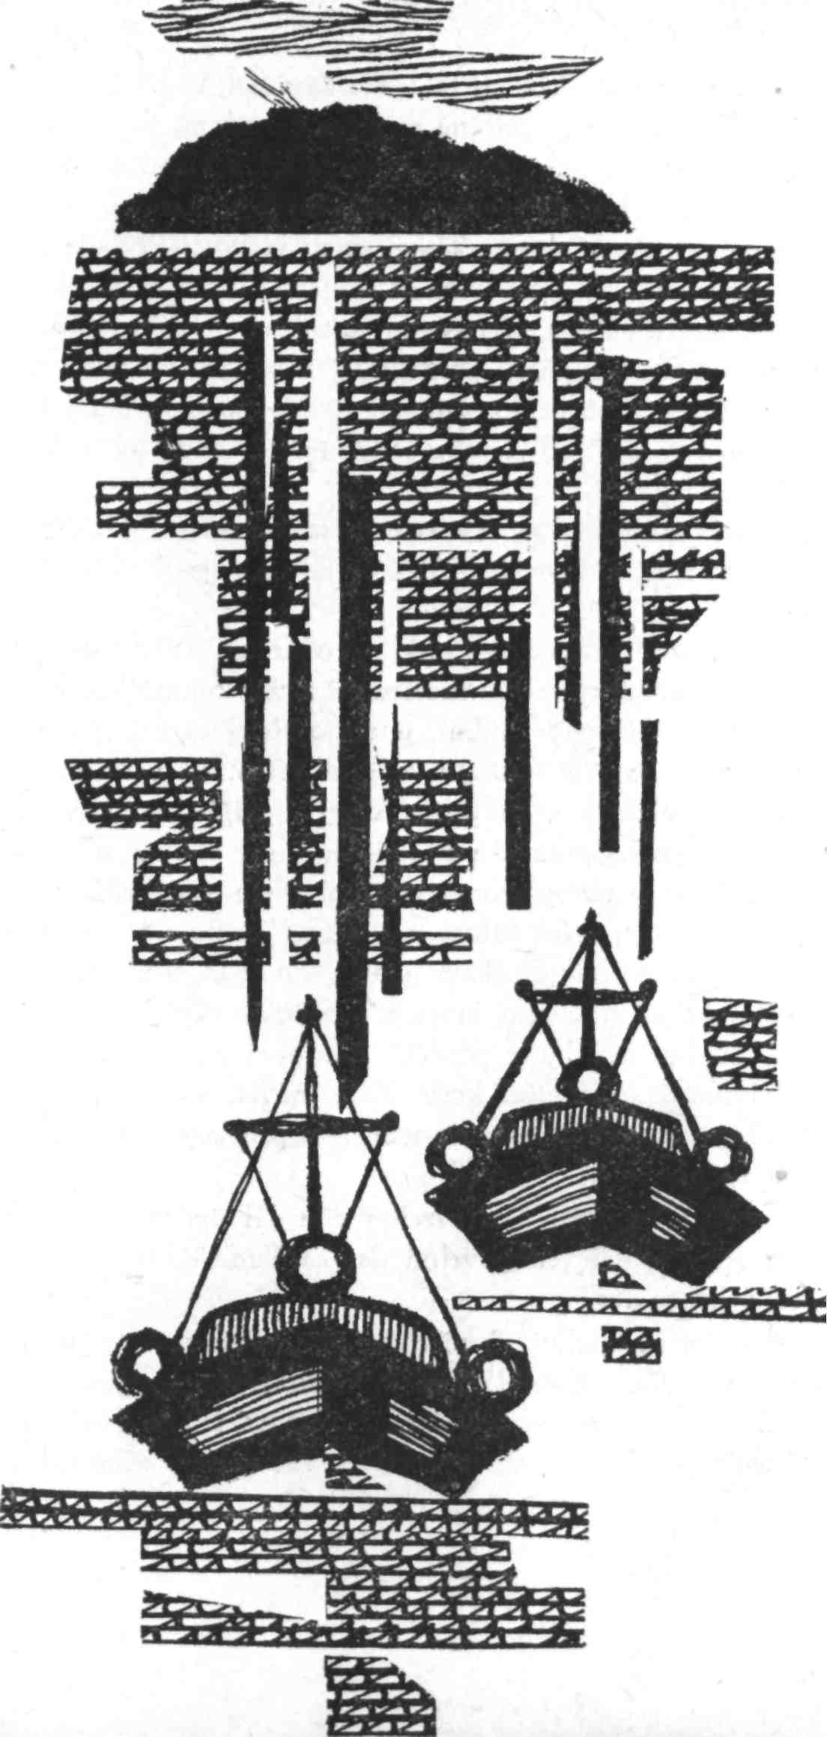
Vrtule se roztočí. Letadlo se začne pohybovat na hladině sem a tam a Kalle si tvrdě skousne ret. Teď se ukáže, zda se mu jeho sabotáž povedla, nebo ne.
Sem a tam. Sem a tam po hladině. Avšak letadlo se nezvedá. Těžce se sklání doleva, naklání se stále víc a víc, až se nakonec převrací.
„Hurá!“ křičí Kalle a zapomíná na všechno ostatní. Pak si však vzpomene, že v letadle je také profesor, a když vidí, jak se letadlo začíná potápět, zneklidní.
„Pojďte!“ volá na ostatní. A ti se vyřítí z křoví, divoký hlouček válečníků, kteří zatím čekali v záloze.
Letadlo se potopilo v úžině. Už je není vidět. Ale ve vodě plavou lidé. Neklidně je počítají, ano, jsou tři.
A pak se náhle objeví motorové čluny. Motorové čluny, na něž by skoro byli zapomněli. A pro pána krále, kdopak to stojí na přídi jednoho z nich?
„Strejdo Björku! Strejdo Björku! Strejdo Björku!“
Křičí, že se jim hlasivky mohou skoro přetrhnout.
„To je strejda Björk,“ vzlyká Eva-Lotta. „Zlatý strejda, dobře, že je tady!“
„A co policie s ním jede!“ křičí Kalle, nadšený radostí a úlevou.
V průlivu se všechno mele páté přes deváté. Je vidět jen změť uniforem, a jak vyhazují záchranné pásy a tahají lidi z vody. Vidí, že se podařilo vytáhnout alespoň dva. Ale kde je třetí? Třetí plave k pevné zemi. Zřejmě nechce žádnou pomoc. Patrně se chce zachránit sám. Jeden motorový člun se za ním rozjede. Ale on už má velký náskok.
Teď je u přístavního můstku. Chytne se ho, vyleze nahoru a utíká dlouhými skoky, při kterých z něho crčí voda, přímo k místu, kde je Anders, Eva-Lotta a Kalle. Zase se schovali do křoví, neboť člověk, který k nim běží, je zoufalý a oni se ho velmi bojí. Nyní je už těsně u nich a vidí jeho oči, plné zuřivosti, zklamání a nenávisti. On se však nedívá, nevidí malý hlouček válečníků za křovím. Neví, že má nablízku své nejúhlavnější nepřátele. Ale zrovna když běží kolem nich, postaví se mu do cesty kloubovitá chlapecká noha. S kletbou padne na tvář mezi hromádky vřesu. A teď už jsou jeho nepřátelé nad ním, všichni tři současně. Lehnou si na něho, drží ho za ruce a za nohy, tisknou mu hlavu k zemi a křičí, až se to rozléhá: „Strejdo Björku, strejdo Björku, pomoc!“ A strejda Björk přijde. Pochopitelně. Ještě nikdy nezklamal své přátele, udatné rytíře Bílé růže.
V lese však leží tváří k zemi muž a vedle něho sedí malý chlapec a pláče.
„Podívej se, Nicke, teče ti krev,“ povídá Rasmus. Nicke má na košili červenou skvrnu, která se rychle rozšiřuje. Rasmus na ni ukazuje špinavým ukazováčkem.
„Jé, ten Peters je hloupý! On po tobě střelil, Nicke?“
„Ano,“ odpoví Nicke a má takový slabý a divný hlas. „Střelil po mně... ale kvůli tomu neplač... hlavně že se tobě nic nestalo!“
Nicke je chudý a hloupý námořník, leží tu a myslí si, že teď zemře. A je rád. Udělal v životě mnoho hloupostí a je rád, že poslední jeho čin byl správný a dobrý. Pokusil se zachránit Rasmuse, i když neví, jestli se mu to podařilo. Ví, že utíkal, až mu srdce bušilo jako zvon a cítil, že už nemůže dál. Ví, že držel Rasmuse pevně v náručí, dokud ho nezasáhla střela a neupadl. A Rasmus utíkal jako vyplašený zajíček rovnou mezi stromy a schoval se. Ale zajíček je teď už zase zpátky u Nicka a Peters zmizel. Neboť měl najednou velmi naspěch, aby utekl. Zřejmě tu nemohl zůstat a hledat Rasmuse.. A proto jsou nyní sami, Nicke a tenhle špunt, který sedí vedle něho a pláče a je jediný, na kom Nickovi někdy nějak záleželo. Nicke sám nechápe, jak se to stalo. Nevzpomíná si, jak to začalo... snad to začalo už první den, když Rasmus dostal luk a vděčně objal Nickovi nohy a řekl:
„Já myslím, že jsi moc hodný, Nicke!“
Teď však má Nicke velkou starost. Pod jakou záminkou by měl poslat Rasmuse pryč — zpátky k ostatním? U přístavního můstku se určitě něco stalo. Letadlo přece vůbec nevzlétlo a ten motorový člun zřejmě něco znamená. Něco Nickovi říká, že nastal konec téhle mizérie a že s Petersem je konec — stejně jako s ním. Nicke je spokojen. Všechno by bylo velice dobré, jen kdyby se Rasmus mohl vrátit k svému tatínkovi hned teď. Malé dítě nemá sedět v lese a dívat se na umírajícího člověka. Před tím by chtěl svého přítele uchránit, ale neví, jak by to měl udělat. Nemůže mu přece říci: „Musíš odejít, protože starý Nicke teď umře a chce být sám... chce tady ležet dočista sám a radovat se, že se z tebe stal zase svobodný a šťastný klučina, který si může hrát s lukem a s lodičkami, které ti Nicke udělal.“
Ne, tak se to nedá povědět! A teď mu Rasmus položí ruku kolem krku a řekne nejněžnějším hlasem:
„Pojď, Nicke, půjdeme odtud! Půjdeme k mému tatínkovi!“
„Ne, Rasmusi,“ namítá vyčerpaně Nicke. „Už nemohu jít, rozumíš, musím tady zůstat. Ale jdi ty sám... chci, abys šel!“
Rasmus vystrčí spodní ret.
„Ale když já nepůjdu, víš,“ prohlásí určitě. „Počkám, až se mnou půjdeš ty. Abys věděl!“
Nicke neodpovídá. Nemá už sílu a neví, co by měl říkat. Rasmus se mu zavrtá nosem do tváře a šeptá:
„Protože já tě mám moc a moc rád!“
Tu se Nicke rozpláče. Naposledy plakal jako dítě, od té doby nikdy. Ale teď pláče. Neboť je velice unavený a je to poprvé, co mu někdo něco takového říká.
„Myslíš to doopravdy?“ sípe Nicke. „Opravdu můžeš mít rád únosce dětí?“
„Já si myslím, že únosci dětí jsou hodní,“ ujišťuje ho Rasmus.
Nicke sbírá poslední síly.
„Rasmusi, teď musíš udělat, co ti řeknu. Musíš jít za Kallem a Andersem a Evou-Lottou. Máš přece být Bílou růží, ne? To přece chceš.
„Chci, ale...“
„Tak vidíš! Utíkej! Myslím, že na tebe už čekají!“
„Ale co ty, Nicke?“
„Já ležím tady v mechu a je mi krásně. Odpočinu si tady a budu poslouchat, jak švitoří ptáci.“
„Ale...,“ namítá Rasmus. Tu zaslechne z dálky volání. Někdo volá jeho jméno.
„To je táta,“ zaraduje se Rasmus.
Teď Nicke opět pláče, nyní však zcela tiše, s hlavou v mechu. Už si nemusí dělat kvůli Rasmusovi starosti. Pláče vděčností... a protože je strašně těžké říci sbohem téhle malé postavičce ve špinavé bundě, která se stále rozmýšlí, zda má odejít za tatínkem nebo zůstat u Nicka.
„Jdi a řekni tatínkovi, že tady v lese leží otrhaný starý únosce dětí,“ řekne Nicke.
Tu ho Rasmus znovu chytne kolem krku a zavzlyká:
„Ty nejsi žádný starý otrhaný únosce dětí, Nicke!“
Nicke zvedne s námahou ruku a pohladí Rasmuse po tváři.
„Sbohem, Rasmusi,“ šeptá. „Teď jdi a ať je z tebe Bílá růže. Nejlepší bílá růžička...“
Rasmus znovu slyší, jak volají jeho jméno. S pláčem vstane, nerozhodně stojí a dívá se na Nicka. Pak odchází. Několikrát se otočí a mává. Nicke nemá dost sil, aby zamával také, ale provází dětskou postavičku oddanýma modrýma očima, které jsou plné slz. Teď už tam žádný Rasmus není. Nicke zavře oči. Je nyní spokojen — a unavený. Je krásné, že může spát.

19

„Walter Siegfried Peters,“ řekl komisař státní policie, „to přesně souhlasí. Konečně! Nemyslíte si sám, že už bylo na čase, abychom vás zadrželi?“
Inženýr Peters na otázku neodpověděl.
„Dejte mi cigaretu,“ řekl netrpělivě.
Strážmistr Björk šel k němu a vstrčil mu mezi rty robin-hoodku.
Peters seděl na kameni u přístavního můstku. Na rukou měl želízka. Za ním stáli ostatní, Blom, Svanberg a cizí pilot.
„Snad víte, že jsme po vás šli už dlouho,“ pokračoval policejní komisař. „Zaměřili jsme se na vaši vysílačku už před dvěma měsíci, ale zmizeli jste, zrovna když jsme vás měli zatknout. Už vás přestala bavit špionáž, že jste se dali místo toho radši na únos?“
„To je prašť jako uhoď,“ prohlásil Peters s neskrývaným cynismem.
„Snad ano,“ řekl komisař. „Ale co se vás týká, teď je už obojímu konec.“
„Ano, teď je člověk už celkem vyřízený,“ připustil trpce Peters. Několikrát hluboce zatáhl z cigarety.
„Jedno bych rád věděl,“ řekl. „Jak jste přišli na to, že jsem na Kalvönu?“
„To jsme se dověděli teprve tady,“ řekl policejní komisař. „A přijeli jsme sem, protože jeden starý učitel v Lillköpingu náhodou zachytil stručnou zprávu na krátkých vlnách od našeho přítele Kalla Blomkvista včera večer.“
Peters vrhl na Kalla nenávistný pohled.
„To jsem si zrovna mohl myslet,“ řekl. „Jestli jsem tam nemohl přijít o dvě minuty dříve a knokautovat ho doopravdy! Zatracení kluci! Od začátku do konce za to mohou jen oni. Radši se budu potýkat s celou švédskou policií než s těmihle třemi.“
Komisař šel ke třem Bílým růžím, které seděly na můstku.
„Bezpečnostní policie může být ráda, že má takové výtečné spolupracovníky,“ řekl.
Ti tři sklopili skromně oči. A Kalle si pomyslil, že vlastně ani nepomáhali bezpečnostní policii, nýbrž, přísně vzato, pouze Rasmusovi. Peters uhasil zbytek cigarety podpatkem a tiše a upřímně zaklel.
„Na co čekáme,“ řekl nevrle. „Jde se!“

Zelený ostrůvek mezi stovkami jiných v modrém letním moři. Slunce svítí na malé chaty, na dlouhý přístavní můstek a na všechny lodi, které se tam u můstku houpají na vlnách. Vysoko nad vrcholky jedlí plují na bílých křídlech rackové. Občas se některý bleskurychle ponoří do vody a zase se objeví s ouklejí v zobáku. Malý konipásek stále svědomitě poskakuje mezi hromádkami vřesu a červení mravenci tam stále ještě lezou po kameni. A takhle to snad bude pokračovat dnes, zítra a po všechny dny, až do konce léta. Nikdo však o tom nebude vědět, protože tam nikdo nebude. Za malou, malou chvilku bude tento ostrůvek opuštěný a zmizí jejich zrakům, už nikdy ho nespatří.

„Teď už nevidím chatu Evy-Lotty,“ řekl Kalle.
Seděli v hloučku na zádi motorového člunu a upírali tvrdošíjně oči k zelenajícímu se ostrovu, který nyní opouštěli. Ohlíželi se za ním a mrazilo je. Byli šťastni, že mohou opustit toto slunečné, zelené vězení.
Rasmus se neohlížel. Seděl tátovi na klíně a byl znepokojen, že tatínek má na tváři tolik vousů. Co když mu teď vyrostou a zapletou se mu do kola, až pojede na motocyklu! A ještě něco ho tísnilo.
„Táto, pročpak Nicke spí, když je bílý den? Chci, aby se probudil a povídal si se mnou.“
Profesor se zarmouceně podíval na nosítka, kde Nicke ležel v bezvědomí. Bude mít někdy příležitost, aby poděkoval tomu člověku za to, co udělal pro syna? Patrně ne. S Nickem to vypadalo zle, měl jen velmi malou naději, že to přežije. Potrvá nejméně dvě hodiny, než se dostane na operační stůl, a patrně už bude pozdě. Tohle je opravdu závod se smrtí. Strážmistr Björk se snaží ze všech sil, aby jízdu urychlil, ale...
„Teď už nevidím ani přístavní můstek,“ řekla Eva-Lotta.
„Ne, ale je to krásné,“ řekl Kalle. „Podívej se, Andersi, tamhle je naše skála, kde jsme se koupali!“
„A naše chýška,“ zamumlal Anders.
„Spát v chýšce, to je velká legrace, táto, opravdu,“ řekl Rasmus.
Kalle si náhle vzpomněl na věc, kterou musí s profesorem prohovořit.
„Opravdu doufám, že váš motocykl bude stát tam, kde jsme ho nechali,“ řekl. „Doufám, že ho nikdo nešlohl.“
„Můžeme si tam zajet jindy a podívat se na něj,“ řekl profesor. „Já mám mnohem větší starost o svoje listiny.“
„Cccc,“ řekl Kalle. „Ty jsem schoval na bezpečném místě.“
„Teď už to snad můžeš povědět,“ ozvala se zvědavě Eva-Lotta.
Kalle se tajuplně usmál.
„Hádej! V zásuvce prádelníku na půdě pekárny, pochopitelně!“
Eva-Lotta zaječela.
„Ty nemáš rozum,“ vykřikla. „Co když je teď šlohli Červení!“
Tato myšlenka zřejmě Kalla trochu vyvedla z míry. Rychle se však uklidnil.
„Ccc,“ ohrnul rty, „tak jim je zas ukradnem zpátky!“
„Ano,“ souhlasil horlivě Rasmus. „Vyrazíme válečný pokřik a ukradneme jim je zpátky. Já budu taky Bílá růže, tatínku!“
Tato senzační zpráva profesora nepotěšila.
„Kalle, já z tebe zešedivím,“ řekl. „Pochopitelně ti budu celý život vděčný, ale to ti říkám, jestli se listiny ztratily...“
Strážmistr Björk ho přerušil.
„Uklidněte se, profesore! Když Kalle Blomkvist říká, že své listiny dostanete, tak je dostanete určitě!“
„Teď už tedy Kalvön úplně zmizel,“ řekl Anders a odplivl si do zpěněné vody za zádí člunu.
„A Nicke pořád jen spí a spí,“ řekl Rasmus.

Starý drahý hlavní stan — nikdo neměl nikdy lepší hlavní stan než Bílá růže! Podkroví nad pekárnou je velké a prostorné a je tam velice mnoho zajímavých věcí. Jako veverky do hnízda shromáždily sem Bílé růže za léta všechny své poklady. Stěny zdobí luky, štíty a dřevěné meče. U střechy je visutá hrazda. V rohu jsou hromady pingpongových míčků, boxerských rukavic a starých týdeníků. A u jedné podélné stěny stojí starý rozbitý prádelník Evy-Lotty, kde Bílá růže přechovává svůj relikviář. A v této skříňce na relikvie jsou profesorovy nákresy. Nebo přesněji byly. Nyní už dostal nazpět ty nešťastné listiny, které způsobily tolik starostí, a v budoucnosti je bezpečně uschová do bankovního sejfu. Ba ne, Červení je neukradli, Eva-Lotta se obávala zbytečně.
„Ačkoli kdybychom byli tušili, že tam jsou, přenesli bychom je do našeho hlavního stanu,“ prohlásil Sixten, když všichni rytíři Bílé a Červené růže společně probírali minulé události. Seděli na svahu pekařovy zahrady u jezera a Anders podával zprávu o tomto děsivém příběhu, s mnoha rozmáchlými gesty a velkými slovy.
„Začalo to tím, že jsem zůstal viset na tom keři ve čtvrtek v noci. Od té doby jsme neměli chvilku klid,“ ujišťoval.
„Vždycky máte štěstí,“ roztrpčil se Sixten. „Proč nepřijeli únosci o pár minut dřív, když jsme šli kolem Eklundovy vily my?“
„Ty přeháníš,“ řekla Eva-Lotta. „Chudák Peters, ještě aby se páral s vámi, copak mu nestačí doživotní trest?“
„Koleduješ si o výprask,“ poznamenal Sixten.
Tohle bylo první večer po návratu. Od té doby uběhlo několik dní. A právě teď se Bílé růže shromáždily ve svém hlavním stanu v podkroví pekárny. Náčelník stojí uprostřed a promlouvá mocným hlasem.
„Urozený a udatný bojovník bude nyní pasován na rytíře Bílé růže. Hrdina, jehož jméno budí hrůzu široko daleko. Rasmusi Rasmussone, předstup!“
Obávaný hrdina předstupuje. Je sice maličký a na pohled ne-nahání příliš velikou hrůzu, na čele mu však plane oheň nadšení, který je znamením rytířů Bílé růže. Pozvedne zrak k náčelníkovi. V temně modrých očích září světlo, které zřetelně nasvědčuje, že se mu teď splňuje hluboké a toužebné přání. Konečně může být Bílou růží — konečně!
„Rasmusi Rasmussone, teď zvedneš pravou ruku a proneseš závaznou přísahu. Budeš přísahat, že od této chvíle do smrti budeš věrný Bílé růži, že neprozradíš žádné tajemství a že budeš potírat Červenou růži, kde jen vystrčí nos.“
„Já to zkusím,“ řekl Rasmus Rasmusson. Pozvedl pravou ruku a spustil.
„Přísahám, že budu od nynějška až do smrti Bílou růží a že zradím každé tajemství, kde jen vystrčím nos, na mou duši, na to přísahám!“

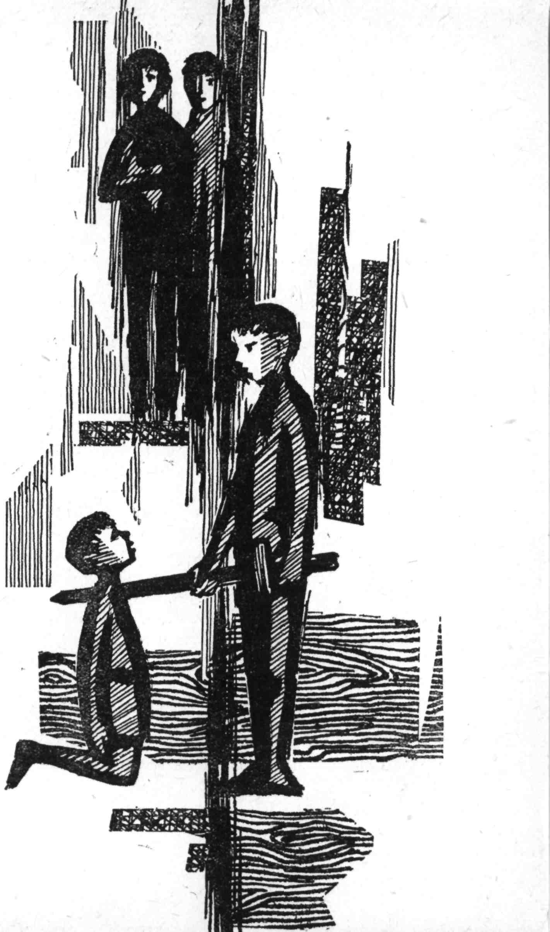
„Ten tedy určitě prozradí každé tajemství,“ zašeptal Kalle Evě-Lottě. „Ještě jsem neviděl tak upovídaného kluka.“
„Ale rozhodně je dobrý,“ řekla Eva-Lotta.
Rasmus se díval pln očekávání na náčelníka — co se stane teď?
„Ale, když jsi to popletl,“ řekl Anders. „No co, to konečně nevadí. Rasmusi Rasmussone, poklekni!“
A Rasmus poklekl na vyšlapané podlaze v podkroví. Měl obrovskou radost, nejradši by byl pohladil prkna na podlaze — od nynějška to bude také jeho hlavní stan!
Náčelník sejmul se stěny meč.
„Rasmusi Rasmussone,“ pravil. „Když jsi nyní slíbil závaznou přísahou věrnost Bílé růži, pasuji tě tímto na rytíře Bílé růže.“
Udeřil Rasmuse mečem po rameni a Rasmus radostně vyskočil.
„Teď jsem tedy už určitě Bílou růží?“ tázal se.
„Bělejší než kdo jiný,“ řekl Kalle.
Otevřenou okenicí přilétl v tu chvíli dovnitř kámen. S úderem dopadl na podlahu. Anders jej šel rychle zvednout.
„Zpráva od nepřítele,“ řekl a rozbaloval papír, do něhož byl kámen vložen.
„Copak píšou ti ubozí Červenáči,“ zeptala se Eva-Lotta.
„Mrzké Bílé růže,“ četl Anders.
„Dovedete sice vyčenichat starý papír za knihovnou, ale Velkého bručouna se nikdy nezmocníte. Neboť se nalézá v doupěti Velkého divokého zvířete, kteréhož jméno je TAJNÉ! Ale když vás Velké divoké zvíře kousne do nosu, řeknete půl jeho jména. Konec jeho jména je stejný jako konec toho, čím píšete, rozumíte, vy mrzáci?“
„Máme teď vyrazit válečný pokřik?“ tázal se s nadějí Rasmus, když náčelník skončil.
„Ne, napřed musíme přemýšlet,“ prohlásila Eva-Lotta. „Rasmusi, co řekneš, když tě kousnu do nosu?“
„Řeknu „Au“!“ odpověděl Rasmus.
Eva-Lotta se k němu naklonila a žertem ho kousla do špičky nosu.
„Ne,“ bránil se Rasmus.
,,No vidíš, řekl jsi ne,“ opravila ho Eva-Lotta.
,,A píšeme tužkou,“ doplňoval Anders. ,,Ne-ka, to ale nic není. Mají ti Červení hloupé nápady.“
„Nero,“ vyřešil záhadu Kalle. „Píšeme taky perem.“
„Jak jen pro všechno na světě položili Velkého bručouna do boudy Nerovi,“ divila se Eva-Lotta. „To mu museli dát narkózu!“
„Komu? Velkému bručounovi?“ zlobil ji Anders.
„Ale prosím tě! Pochopitelně Nerovi!“
Nero byl primářův vlčák a byl stejně vzteklý jako primář, což už něco znamenalo.
„Určitě si vyčíhali, když ho šel doktor Hallberg vyvenčit,“ usuzoval Kalle.
„A co uděláme teď my?“ zeptala se Eva-Lotta.
Sedli si na podlahu a uspořádali zasedání válečné rady. Rasmus také. Měl oči i uši na stopkách — teď se konečně začne odehrávat to napínavé!
Anders se podíval na Rasmuse a v očích mu blýsklo. Rasmus čekal tak dlouho a trpělivě, aby mohl být Bílou růží, že opravdu nebylo možné mu tu radost odepřít. I když vlastně bylo velice obtížné mít kolem sebe takového kluka, který se ve všem jen věšel na paty. Bude nutné najít mu nějaké zaměstnání, aby se člověk mohl v klidu a pokoji věnovat válce Růží bez jeho přílišného vměšování.
„Poslouchej, Rasmusi,“ řekl Anders. „Doběhni k nemocnici a podívej se, jestli je Nero v boudě!“
„Mohu vyrazit válečný pokřik?“ otázal se Rasmus.
„Ovšem,“ řekla Eva-Lotta. „Jen už jdi!“
A Rasmus už šel. A vyrazil nejdivočejší válečný pokřik, jaký se kdy v pekařově zahradě ozval.
„Výborně,“ řekl Anders, když Rasmus zmizel. „Teď si konečně můžeme promluvit o věcech. Především — musíme vypátrat, kdy se doktor Hallberg prochází s Nerem. To provedeš ty, Evo-Lotto!“
„Stane se,“ řekla Eva-Lotta.
Rasmus se vydal na cestu k nemocnici. Už tam byl navštívit Nicka — a věděl, kudy tam dojde. Primář měl vilu hned vedle, a tam stála také Nerova bouda. Na vrátkách k lékařově zahradě byly nápisy: „Soukromý pozemek“ a „Pozor, zlý pes!“. Rasmus však naštěstí neuměl číst a směle tam vstoupil. Nero ležel v boudě. Zlostně na Rasmuse zavrčel a Rasmus se s velkým strachem zastavil. Špatně porozuměl rozkazu. Domníval se, že musí přinést do hlavního stanu Velkého bručouna, a jak si teď má troufat, když Nero takhle vrčí? Rozhlížel se, kdo by mu pomohl, a k své úlevě si všiml, že k němu jde nějaký strejda. A ke všemu to ještě byl doktor, který operoval Nicka.
Doktor Hallberg byl na cestě do nemocnice, když před Nerovou boudou spatřil malého rytíře Bílé růže. Nevěděl samozřejmě, že před sebou má rytíře, neboť jinak by snad projevil větší porozumění. Nyní se velmi rozzlobil a přidal do kroku, aby dal hříšníkovi na pamětnou. Avšak Rasmus, který žil v přesvědčení, že nejen únosci dětí, ale také primáři jsou hodní, se prosebně podíval do přísné tváře a řekl:
„Poslouchej, ty, odved na chvíli toho psa, protože já musím přinést Velkého bručouna.“
A když doktor hned neudělal, oč byl požádán, vzal ho Rasmus za ruku a vlekl ho mírně, leč rozhodně ke psí boudě.
„Buď tak hodný, pospěš si, protože já nemám čas,“ řekl.
„Vážně?“ zasmál se doktor Hallberg. Teď už poznal Rasmuse — to je přece ten klouček, kterého unesli a o němž toho bylo tolik v novinách.
„Nepůjdeš se mnou k Nickovi?“ zeptal se lékař.
„Ano, ale napřed musím mít Velkého bručouna,“ řekl Rasmus neochvějně.
Nicke se dověděl o Velkém bručounovi všechno. Také se na něj mohl podívat. Rasmus mu ho pyšně podržel u tváře. A také vyrazil válečný pokřik, aby Nicke slyšel, jak to zní.
„Teď jsem Bílá růže, rozumíš,“ řekl Rasmus. „Před chvilkou jsem na to přísahal.“
Nicke se na něho s úctou díval.
„Lepší Bílou růži nikdy nezískají,“ řekl spokojeně. Rasmus mu pohladil ruku.
„To je dobře, že už nespíš, Nicke,“ řekl.
Nicke si také říkal, že je to dobře. Ještě bude trvat nějaký čas, než ho propustí z nemocnice. Věděl však, že bude zase zdráv — a co přijde pak, to se už nějak poddá. Doktor Hallberg i profesor mu slíbili, že mu pomohou, jak jen budou moci. Nicke očekával budoucnost s klidem.
„A je dobře, že to už nekrvácí,“ řekl Rasmus a ukázal na Nickovu košili, která byla bílá a jemná a neměla žádné krvavé skvrny.
To si myslil Nicke také. Předtím nebyl nikdy nemocný a jako dítě přírody se velice podivoval mnoha zvláštním lékařským nápadům. Jako například tahle transfúze, o tom chtěl Rasmusovi povědět — jen si představ, doktoři vzali krev z jiného člověka a napumpovali ji do mne, protože já jsem jí tolik ztratil na Kalvönu.
„Vzali ji jinému únosci dětí?“ ptal se Rasmus, který také pokládal za velmi zvláštní, nač dovedou lékaři přijít.
Ale pak už měl naspěch. Když člověk bojuje ve válce Růží, neměl by vlastně chodit do nemocnice. Sevřel pevně v ruce Velkého bručouna a odcházel ke dveřím.
„Ahoj, Nicke,“ řekl. „Já ještě přijdu jindy.“
A než mohl Nicke odpovědět, byl Rasmus tentam.
„Ty kluku jeden,“ řekl si v duchu Nicke.
Kalle, Anders a Eva-Lotta ještě seděli v podkroví pekárny. Pekařský mistr Lisander jim tam zrovna přinesl několik čerstvých žemlí.
„Vlastně byste neměli žádné dostat,“ bručel, „protože člověk kvůli vám užije tolik strachu. No ale trochu žemlí si přece jen zasloužíte,“ řekl a pohladil Evu-Lottu po tváři.
Než odešel dolů do pekárny, ozval se venku válečný pokřik. Vyslaný zvěd se vracel. S rámusem, jako by se řítilo celé vojsko, lezl do schodů.
„Tady máte,“ řekl a hodil Velkého bručouna na podlahu.
Kalle, Anders a Eva-Lotta se na něho dívali. Dívali se na Velkého bručouna. A dívali se jeden na druhého. Pak se dali do smíchu.
„Bílá růže získala tajnou zbraň,“ řekl Anders. „Máme Rasmuse.“
„Teď to mohou Červení složit,“ přisvědčil Kalle.
Rasmus se díval neklidně z jednoho na druhého. Snad se mu nesmějí? Provedl to přece dobře?
„Snad jsem to udělal dobře, ne?“ zeptal se bázlivě.
Eva-Lotta ho pleskla přes nos.
„Ano, Rasmusi,“ řekla se smíchem. „To jsi udělal opravdu dobře.“

KNIHY ODVAHY A DOBRODRUŽSTVÍ

Řídí Eva Dolejšová

Svazek 73

Astrid Lindgrenová

KALLE BLOMKVIST
ZASAHUJE

Ze švédského původního vydání Kalle Blomkvist och Rasmus, vydaného nakladatelstvím Rabén & Sjögren ve Stockholmu, přeložil Jan Rak. Ilustroval Zdeněk Majzner. Vydalo jako svou 2622. publikaci Státní nakladatelství dětské knihy, n. p., v Praze roku 1964. Odpovědná redaktorka Tamara Sýkorová. Výtvarný redaktor Jan Žbánek.

Z nové sazby písma Kolektiv vysadila a s 19 ilustracemi v textu
vytiskla Severografia, n. p., závod 1, v Liberci. 8,17 AA (text
6,68, ilustr. 1,49), 8,22 VA. D-10*40228. Náklad 25 000 výtisků.
První vydání. Brožovaný výtisk 8,60 Kčs.

13-148-64 14/3 Vázaný výtisk 13,- Kčs 56/VII-i

